فصل اول
كليات و طرح تحقيق

1-1- طرح مسئله
تاریخ تحول تکنولوژیهای ارتباطی نشان داده است وقتی رسانه جدیدی اختراع می‌شود عده‌ای فکر می‌کنند که رسانه‌های قدیمی از بین می‌روند، اما واقعیت موجود نشان می‌دهد که هنوز هم از رسانه‌های قدیمی به اشکال مختلف استفاده می‌شود. چون هر رسانه‌ای دارای ویژگیهای منحصر به فرد خود است که رسانه دیگر آن ویژگی را ندارد. در حال حاضر رقابت بیشتر رسانه‌های مختلف برای جذب مخاطب بیشتر است چرا که افزايش منابع فرستنده به رقابت رسانه‌ها منجر مي‌شود؛ رقابتي که در جهت جذب مخاطبان هرچه بيشتر است؛ مخاطباني که امروزه با ويژگي‌هايي چون متنوع بودن، فعال بودن و گزينشي عمل کردن نسبت به گذشته مشخص مي‌شوند. يک ملاک مهم در ارزيابي موفقيت هر رسانه‌اي، بررسي تعداد و ميزان استفاده مخاطبان از آن رسانه است و انگیزه یا تغییری که در رفتارمخاطب بوجود می‌آورد واین، زمانی حاصل می‌شود که یک رسانه دارای ویژگیهای متمایز و متفاوت نسبت به سایر رسانه‌ها باشد. در حال حاضر حدود 60 ایستگاه رادیویی در ایران فعالیت می‌کنند. بدون شک بعضی از این مراکز نسبت به بعضی دیگر از تعداد مخاطبان کمتر یا بیشتری برخوردارند. دلایل این موضوع می‌تواند بسیاری از موارد کمی و کیفی را شامل می‌شود. از آنجا که یکی از ویژگیهای کار علمی، تحدید موضوع است در این پژو هش، رسانه رادیو بررسی میشود و از میان عوامل زیادی که در موفقیت و یا شکست رسانه رادیو تاثیر گذار است به بحث خلاقیت در برنامه‌سازی رادیو پرداخته می شود. خلاقيت فرايندي است كه بوسيله آن چيزي مثل فكر،‌ايده يا يك شي جديد توليد شودخلاقيت شيوه‌ای از تفكراست كه ايده‌هاي جديد را بوجود مي‌آورد (كينگ واندرسون،1386،ص17).
در واقع دغدغه ذهنی پژوهشگر پس از یک دهه فعالیت تجربی در رادیو و مصاحبه‌های مقدماتی با افراد کارشناس، مشخص شد که خلاقیت عنصر مهم، تاثیر گذاری در رادیو است و یکی از عوامل مؤثر بر افت مخاطبان رادیو موضوع کیفیت برنامه‌های رادیو است که دچار روزمرگی، تکرار و اصول کلیشه‌ای شده است.
خلاقیت عنصربا اهمییتی در این میان است. در پی این دغدغه ذهنی و مطالعه مقدماتی که انجام شد، این تحقیق به دنبال بررسی این مسئله است که ابعاد و مؤلفه‌های برنامه‌سازی خلاق کدامند و همچنین چه عواملی باعث افزایش یا کاهش خلاقیت در برنامه‌سازی رادیو می‌شود؟

2-1- ضرورت و اهميت تحقيق
با توجه به اهمیتی که رسانهها در زندگی افراد دارند هر‌گونه پژوهشی که بتواند جایگاه رادیو را در زندگی مردم پر‌رنگ سازد، دارای اهمیت است. ضرورت و اهمیت هر تحقیقی از دو جنبه نظری و کاربردی می‌تواند مطرح باشد. این تحقیق در ‌درجه اول سعی دارد، دانش نظری موضوع و جنبه‌های جدید برنامه سازی خلاق در رسانه رادیو راشناسایی کند. در بحث برنامه سازی خلاق متون و گزارش و در کل اسناد مکتوب بسیار کمی در داخل ایران درباره برنامه سازی خلاق وجود دارد و انجام این پایان نامه می تواند خلاء موجود را پرکند و بر دانش نظری موضوع بیافزاید. و در درجه دوم این تحقیق اصول و مولفه هایی را مشخص می‌کند که چنانچه در برنامه‌سازی رادیو به کار برده شود؛ می‌تواند باعث افزایش جذب مخاطب، تاثیرگذاری بیشتر، و دستیابی به اهداف و سیاست های ایستگاه رادیوی مورد نظر شود.

3-1- هدف اصلي تحقيق
هدف علم تدوين نظريه است و در انجام تحقيق‌هاي اجتماعي به سه هدف اساسي (اکتشاف، توصيف، تبيين) توجه ميکنند.
هدف کلي و اصلي اين تحقيق توصیفی - اکتشافی عبارت است از:
توصیف و بررسی عوامل موثر بر اصول برنامهسازی خلاق در رادیو و شناخت ابعاد و مولفه های آن است.
اهداف فرعي تحقيق:

- شناسایی ابعاد و مولفه‌های خلاقیت
- دستیابی به اصول برنامه سازی خلاق در رادیو
- دستیابی به متغیرهای فردی و سازمانی موثر بر برنامه‌سازی خلاق

4-1- سؤال اصلي تحقيق
نظر تهیه کنندگان رادیو درباره ویژگی‌ها و مؤلفه‌های برنامه سازی خلاق چیست؟

سؤال هاي فرعي تحقيق:
1- مهمترین متغیرهای سطح فردی مؤثر در برنامه‌سازی خلاق کدامند؟
2- مهمترین متغیرهای سطح سازمانی مؤثر در برنامه سازی خلاق کدامند؟

5-1- فرضيه‌هاي تحقيق
در حال حاضر به دلیل اکتشافی بودن پژوهش، فقط به سؤالات پاسخ داده می‌شود و فرضیه‌ها در پایان تحقیق استخراج میشود.

6-1- تعريف مفاهيم
تعریف نظری:
خلاقيت : هارمون خلاقيت را فرايندي مي‌داند كه بوسيله آن چيزي مثل فكر، ايده يا يك شي جديد توليد شود (كينگ واندرسون، 1386،ص17). "خلاقيت شيوه‌اي‌ از تفكراست كه ايده‌هاي جديد را بوجود مي‌آورد.
لوتانز استاد رفتار سازماني، خلاقيت را به وجود آوردن تلفيقي از انديشه‌ها و رهيافتهاي جديد افراد‌، مي‌داند. پاليا خلاقيت را توانايي ديدن چيزها به صورت غير‌معمولي و ديدن مشكلاتي كه هيچ كس ديگر آنها را نمي‌بيند و سپس ارائه رهيافتهاي جديد و اثر‌بخش مي‌باشد.
برنامه سازي : به فرايند ساخت برنامه هاي راديويي در ساختار هاي متفاوت مانند : ساده ، تركيبي ساده، تركيبي نمايشي ،نمايش ، مسابقه ، ميز گرد اطلاق مي شود(برخوردار،1381ص45).
راديو : در كنار مجموعه گسترده رسانه ها تلويزيون، سينما ،صنعت چاپ، خبرگزاري ها، شبكه هاي اينترنتي و ماهواره‌اي راديو يكي از اصلي‌ترين وسايل ارتباط جمعي است. ما نمي‌توانيم پيام هاي آن را ببينيم. اين پيام‌ها تنها شامل صدا و سكوتند و از همين واقعيت منحصر به فرد راديو است كه ديگر كيفيت‌هاي متمايز آن - از جمله ماهيت زبان آن طنزهايش و راههايي كه مخاطبانشان از آن استفاده مي كنند – حاصل مي شود. براي دست يابي به ديدي شفاف تر نسبت به راديو و ويژگي‌هاي آن ، مي توان آن را با وسايل ديگر برقراري ارتباط مقايسه كرد(كرايسل،1381،ص1).
تعریف عملیاتی :
برنامه سازي خلاق: در اين تحقيق برنامه‌سازي خلاق فرايندي است كه در آن استعداد و تخصص برنامه‌سازان بر مبناي ويژگيهاي خلاقيت در سطح فردي و سازماني در شكل و ساختار برنامه در مرحله توليد و پخش تحقق مي يابد.
در این تحقیق برای عملیاتی کردن برنامه سازی خلاق مراحل مختلفی انجام شد به این شکل که ابتدا مطالعه منابع نظری انجام شد سپس با افراد کارشناس و برنامه ساز مصاحبه هایی به عمل آمد و در نهایت چندین سوال اصلی طرح شد و برای هر کدام از سوالها چندین گویه طرح و تدوین شد. سوالها و گویه ها در پرسشنامه و در پیوست پایان نامه موجود است.
در این تحقیق برنامه‌سازی خلاق، توسط مقیاس محقق و بر مبنای طیف پنج قسمتی لیکرت ساخته شده است.

فصل دوم
مباني نظري تحقيق

1-2- تحقيقات پيشين
براي پيشينه تحقيق، که به منظور دستيابي به مطالعات و تحقيقات انجام شده در زمينه خلاقیت صورت گرفت، به دانشگاهها و مراکز تحقيقاتي مراجعه شد و طي مطالعاتي که انجام شد تا کنون در زمینه برنامه‌سازی خلاق در رادیو تحقیقی انجام نشده است. درباره خلاقیت و ارتباط آن با موضوع‌های غیررسانه‌ای کارهای زیادی انجام شده ‌است، اما درباره بحث خلاقيت در سازمان‌هاي مختلف تحقيقات گوناگوني انجام شده است.

2-2- نظريه های مربوط به موضوع تحقيق
1-2-2- اهمیت ارتباطات جمعي
ارتباط غيرمستقيمي كه از طريق مطبوعات پرتيراژ و مخصوصاً وسايل ارتباطي نوين نظير راديو و تلويزيون بين گروه‌هاي وسيع انساني ايجاد مي‌گردد، «ارتباط توده‌اي» يا جمعي ناميده مي‌شود. اين نوع ارتباط بين هزاران و ميليون‌ها نفر افراد ناآشنايي كه در شهرها و كشورهاي گوناگون به صورت گروه‌هاي انبوه زندگي مي‌كنند، پديد مي‌آيد.
البته بايد در نظر داشت ارتباطاتي كه از طريق راديو و مخصوصاً تلويزيون در جوامع توده‌وار برقرار مي‌شوند، از يك جهت جنبه مستقيم دارند. زيرا بيان گوينده راديو، فوري و مستقيم به گوش شنوندگان مي‌رسد و بينندگان تلويزيون نيز با ديدن افراد برروي صفحه گيرنده خود مانند مورد ارتباط مستقيم، پيام‌دهنده را تماشا مي‌كنند و سخنانش را مي‌شنوند. اما نبايد فراموش كرد كه برخلاف ارتباط مستقيم به معناي اخص آن كه رودررو و متقابل است، ارتباط مستقيم راديويي يا تلويزيوني، ارتباطي است يك طرفي و در جريان آن گوينده و شنونده يا نمايش دهنده و بيننده يكديگر را نمي‌شناسند و نمي‌توانند نسبت به بيان و گفتار هم عكس‌العمل مستقيم نشان دهند(معتمدنژاد،1375،صص51-48).
دكتر دادگران در كتاب «مباني ارتباطات جمعي» ارتباطات را به 15 دسته تقسيم مي‌كند و هر يك از آنها را از لحاظ محتوا و كاركرد مورد بررسي قرار مي‌دهد. ما در مطالعه ارتباطات، با انواع پيوندهاي اجتماعي در جامعه سروكار داريم. در اينجا مي‌كوشيم ضمن تقسيم‌بندي ارتباطات از لحاظ محتوا و كاركرد، هر يك از آنها را به طور جداگانه بررسي كنيم:
1. ارتباط خصوصي و بدون واسطه، ارتباطي است فوري و رودررو كه طي آن، پيام مستقيماً ميان پيام‌دهنده و پيام‌گيرنده (يا دو گروه كوچك) رد و بدل مي‌شود. ويژگي‌هاي اين نوع ارتباط عبارتند از:
الف- فرصت جابه‌جايي پيام‌گيرنده و پيام‌دهنده
ب- فرصت تصحيح يكديگر
ج- ارتباط چهره به چهره و عميق
د- قابل رويت بودن آثار پيام
2. ارتباط جمعي يا عمومي، تعبير تازه‌اي است كه جامعه‌شناسان آمريكايي براي مفهوم Mass Media بكار برده‌اند. اين واژه كه از ريشه لاتيني Media (وسايل) و اصطلاح انگليسي Mass يا توده تشكيل شده است، از نظر لغوي به معناي ابزارهايي است كه از طريق آنها مي‌توان با افرادي نه به طور جداگانه يا با گروه‌هاي خاص و همگون، بلكه با جماعت كثير يا توده‌اي از مردم به طور يكسان دسترسي پيدا كرد. امروزه اين نوع وسايل عبارتند از: روزنامه، راديو، تلويزيون، سينما، اعلان‌ها درباره گزينش مفهوم Mass Media ميان دانشمندان اختلاف نظر فراواني وجود دارد. از اين رو برخي آن را «وسايل ارتباط جمعي» مي‌نامند. در مجموع اين مفاهيم علي‌رغم برخي تفاوت‌هاي ظاهري، از نظر معنايي با يكديگر شديداً قرابت و نزديكي دارند.
بديهي است در ميان ابزارهاي پخش پيام، روزنامه، راديو و تلويزيون داراي نكات مشترك فراواني هستند: پيام‌هاي آنها به طور متناوب پخش مي‌شود؛ مطلب آنها را خبرنگاران تهيه مي‌كنند و جاهاي خاصي براي مطالب خبري و تحليل آنها وجود دارد.
بدون ترديد، ميان راديو، تلويزيون و مطبوعات، همبستگي انكارناپذيري وجود دارد كه آنها را از سينما يا اعلان‌ها و... متمايز مي‌سازد از اين رو، بهتر آن است كه مجموعه اين پديده را تحت عنوان نوعي از مطبوعات يا همان گونه كه گفته شد، وسايل ارتباط جمعي به كار برد؛ آكادمي فرانسه نيز مجوز كاربرد چنين معناي تازه‌اي را با تكيه بر جمع شگفت‌انگيز اين دو كلمه Mass Media صادر كرده است.
بنابراين، در تعريف ارتباط جمعي مي‌توان گفت، ارتباط جمعي يا عمومي، انتقال اطلاعات با وسايلي (نظير روزنامه، كتاب، امواج راديو، تلويزيوني و غيره) براي گروه غير محدودي از مردم با سرعتي زياد انجام مي‌گيرد. ويژگي‌هاي اين نوع ارتباط عبارتند از:
الف- پيام‌گيران ناآشنا، پراكنده
ب- بازگشت پيام يا بازخورد با تاخير
ج- سرعت عمل زياد
د- تكثير پيام
هـ- ارتباط سطحي و ناپايدار
3. ارتباط نوشتاري، ارتباطي است كه در آن، اطلاعات از طريق قلم بر كاغذ نقش مي‌بندد
(مانند نامه، روزنامه، كتاب و غيره).
4. ارتباط غير نوشتاري، ارتباطي است كه اطلاعات و افكار از طريق امواج (مانند راديو، تلويزيون، تلفن و تلگراف و غيره) ميان افراد مبادله مي‌شود.
5. ارتباط ملي، ارتباطي است كه پيام‌ها، اطلاعات و مفاهيم، از طريق وسايل ارتباط جمعي
(نظير راديو، تلويزيون و مطبوعات) در چارچوب جغرافيايي يك كشور منتشر مي‌شود.
6. ارتباط فرا ملي، پيام‌ها و اطلاعاتي كه از طريق ماهواره‌ها مرزهاي جغرافيايي را در مي‌نوردد و موجبات نزديكي ميان انسان‌ها بر روي كره زمين مي‌شود. (مانند تلويزيون آسيايي و اروپايي و تلويزيون‌هاي بدون مرز و غيره).
7. ارتباط كلامي، در اين نوع ارتباط، اطلاعات و افكار از طريق زبان و گفتار منتقل مي‌شود
(نظير تلفن، تلگراف و غيره).
8. ارتباط غير كلامي، ارتباطي است كه مفاهيم و معاني از طريق غير زباني و گفتاري ميان انسان‌ها منتقل مي‌شود (نظير عكس، تصوير، فيلم و غيره). «تصاوير در مجموع، به عنوان يك وسيله ارتباطي مي‌تواند بخشي از اطلاعاتي را كه ريختن آنها در قالب كلمات دشوار است، منتقل كنند. تصاوير را مي‌توان در يك موقعيت و در يك زمان تهيه كرد و در موقعيتي كاملاً متفاوت و در زماني دورتر آنها را ديد. امروزه كه تلويزيون و ماهواره در دسترس بشر است، تصاوير را مي‌توان به طور همزمان، درست همان‌گونه كه كلمات ما توسط راديو مخابره مي‌شود، به سراسر جهان مخابره كرد».
9. ارتباط انساني، اطلاعات و مفاهيمي كه ميان دو انسان ردوبدل مي‌شود (مانند نامه، تلفن و غيره)
10. ارتباط ابزاري يا ماشيني كه درست برعكس ارتباط انساني است. در اين نوع ارتباط، گردش اطلاعات ميان دو ابزار يا ماشين رد و بدل مي‌شود (نظير انتقال اطلاعات مخزن به بلندگو يا صفحه تلويزيون).
11. ارتباط زماني، ارتباطي است كه انتقال اطلاعات بايد در زمان معين انجام گيرد. در غير اين صورت، ارزش چنداني ندارد (مانند گزارش‌هاي خبري).
12. ارتباط غير زماني كه درست برعكس ارتباط زماني، محدود به زمان خاصي نيست و اطلاعات آن مي‌تواند پيوسته معتبر باشد (مانند كتابخانه).
13. ارتباط سازماني، در اين نوع ارتباط، انتقال اطلاعات و دريافت پيام، به امكانات گسترده فني و برنامه‌ريزي و سازماندهي و نيز بودجه و پرسنل و... نياز دارد.
14. ارتباط غير سازماني، ارتباطي است كه به امكانات فني و بودجه و سازماندهي و مقررات نياز ندارد (مانند نامه‌ها و گفت و شنودهاي حضوري و... )
15. ارتباط نمادين، ارتباطي است كه طي آن، پيام‌ها در قالب علائم و نشانه‌ها از طريق حواس فرد دريافت مي‌شود (مانند حالات چهره پيام‌دهنده، حركات و ژست‌هاي او، لحن و طنين و اوج و حضيض صدايش) اين عوامل و بسياري عوامل ديگر، بخشي از پيام هستند كه پيام‌گيرنده، آنها را نشانه‌خواني مي‌كند. اين حالات و حركات مي‌تواند از فرهنگي به فرهنگ ديگر متفاوت باشد.
دكتر محسنيان راد نيز در كتاب «ارتباط شناسي» خود پس از يك‌سري تقسيم‌بندي در نهايت مدلي را براي ارتباطات انساني ارائه مي‌كند(محسنيان راد،1380،ص371).
با اين اوصاف به اين نتيجه مي‌رسيم كه بايد ضابطه خود را نه ماهيت فرستنده قرار دهيم، نه مجراي ارتباطي و نه خصوصيات حواس مورد توجه، بلكه به تعداد افرادي كه گيرنده پيام هستند توجه كنيم. از طرف ديگر عملاً با توجه به اين خصوصيت يعني جماعت مخاطب است كه اصطلاح وسايل ارتباطي جمعي را مي‌توان توجيه كرد. اين اصطلاح آن نوع ارتباطي را مشخص مي‌كند كه هدف آن تماس با يك مخاطب معين يا يك گروه كوچك نيست، بلكه با جمع سرو كار دارد.
مهمترين ویژگی های ارتباطات جمعي نسبت به ارتباطات سنتي
1- غير شخصي بودن و يكنواخت بودن پيام‌هاي ارتباطات جمعي
نخستين ويژگي ارتباطات جمعي در برابر ارتباطات سنتي، غير شخصي بودن پيام‌هايي است كه از مجراي وسايل ارتباطي نوين در اختيار انسان‌ها گذاشته مي‌شوند. به عبارت ديگر انتقال جمعي پيام‌ها از طريق وسايل فني جديد، با هرگونه ارتباط مستقيم و هر گونه انتقالي كه مستلزم تماس چهره به چهره پيام‌دهنده و پيام‌گيرنده باشد، مغاير است. ارتباطات سنتي – چنان كه قبلاً نيز اشاره شد – ارتباطاتي هستند كه به طور مستقيم بين انسان‌ها برقرار مي‌گردند و چون براي اشاعه آنها از تكنيك‌هاي تكثير كننده و توسعه دهنده نظير راديو، سينما و تلويزيون و مطبوعات پرتيراژ استفاده نمي‌شود، اين نوع ارتباطات معمولاً بين افراد يك گروه نسبتاً كوچك، محدود مي‌ماند. ارتباطات جمعي برخلاف ارتباطات سنتي، تماس مستقيم پيام‌دهنده و پيام‌گيرنده را از ميان مي‌برند. به همين جهت جلسات سخنراني نمايش تاتر و كنسرت كه همه در حضور افراد برگزار مي‌شوند، از قلمرو ارتباطات جمعي خارج مي‌گردند.
بنابراين مهمترين ويژگي ارتباطات جمعي نسبت به ارتباطات سنتي آن است كه به پيام‌دهندگان اجازه مي‌دهند، پيام‌ها و اطلاعات مختلف را بدون تماس مستقيم با پيام‌گيرندگان به آنها منتقل سازند، در حالي كه تماس رودررو اساس تمام ارتباطات در جوامع بدون وسايل ارتباطي است.
2- نهادي بودن ارتباطات جمعي
دومين ويژگي ارتباطات جمعي نسبت به ارتباطات سنتي، نهادي بودن آنهاست. ارتباطات سنتي كه رودررو و مخصوص يك گروه نسبتاً محدود هستند، اصولاً به طور خود به خود صورت مي‌گيرند و اغلب از برخوردهاي تصادفي افراد با يكديگر ناشي مي‌شوند. در چنين وضعي به علت نبودن تكنيك‌هاي ارتباطي، افراد در موقعيت‌هاي مختلف نظير مبادلات اقتصادي و تجمعات مذهبي، اطلاعات خود را از طريق دهان و گوش به يكديگر منتقل مي‌كنند. به همين سبب انتقال اطلاعات فقط هنگام برخوردهاي اجتماعي، كه مستقيماً براي اين منظور ترتيب داده نشده‌اند و جنبه تصادفي دارند، پديد مي‌آيند.
برخلاف ارتباطات سنتي، تكنيك‌هاي ارتباط جمعي به طور ارادي و عمدي در چارچوب نهادهاي خاص اجتماعي كار خود را دنبال مي‌كنند. موسسات مطبوعاتي فرستنده‌هاي راديويي و تلويزيوني و استوديوهاي سينمايي از اين نهادها به شمار مي‌روند. موسسات ارتباط جمعي به تمام معني «نهادهاي اجتماعي‌» هستند. زيرا همه آنها به موجب اصول معيني – كه با توجه به زمان و مكان و نظام‌هاي سياسي مي‌باشند و در اداره آنها افراد متخصص گوناگوني با يكديگر همكاري مي‌كنند.
3- وابستگي ارتباطات جمعي به ساير عناصر زندگي اجتماعي
سومين ويژگي ارتباطات جمعي وابستگي آنها به عناصر ديگر زندگي اجتماعي است. چنانكه يادآوري شد توسعه مطبوعات با پيشرفت سوادآموزي و تحصيلات مدرسه‌اي رابطه نزديك دارد. گسترش راديو و تلويزيون نيز به سطح زندگي جامعه وابسته است. تا جايي كه مي‌توان گفت بين توسعه ارتباطات جمعي و سطح زندگي يك نوع تقارن خاص وجود دارد. ارتباطات جمعي با نهادهاي مخصوص خود، در عين حال معلول و علت توسعه يافتگي مي‌باشند:
اولاً: ارتباطات جمعي معلول توسعه يافتگي هستند. زيرا گسترش اين نوع ارتباط به چگونگي آموزش بستگي دارد. آموزش، انسان را به مطالعه تشويق مي‌كند و كانون‌هاي توجه و علاقه عمومي را افزايش مي‌دهد و مردم را به روزنامه خواني و استفاده از راديو و تلويزيون و سينما وا مي‌دارد. توسعه ارتباطات جمعي، بدون توسعه اقتصادي نيز امكان‌پذير نيست. چون تنها در شرايط توسعه يافتگي اقتصادي است كه جوامع مي‌توانند صنايع و مخصوص توليد دستگاه‌هاي فرستنده و گيرنده راديويي و تلويزيوني ايجاد كنند و وسايل ارتباطي نوين را در اختيار گروه‌هاي وسيع اجتماعي بگذراند.
ثانياً: ارتباطات جمعي از علل توسعه يافتگي نيز به شمار مي‌روند. چون اگر وسايل ارتباط جمعي را براي كشورهاي توسعه يافته و همچنين كشورهاي توسعه نيافته، نتوان از ابزار ممتاز توسعه انگيزي تلقي كرد، لااقل مي‌توان آنها را از عوامل توسعه يافتگي و صنعتي شدن شناخت.

به طور خلاصه مي‌توان گفت كه گسترش ناگهاني و شديد ارتباطات جمعي در طول نيم قرن اخير در زمينه آگاهي‌ها و فرهنگ انساني در خصلت مشخص پديد آورده است:
- ظهور تكنيك‌هاي جديد ارتباط از زمان اختراع صنعت چاپ تا ايجاد دستگاه‌هاي نوين ضبط و پخش برنامه‌هاي تلويزيوني در سال‌هاي اخير، سبب شده است كه انتقال اطلاعات و معلومات و انديشه‌ها كه مظهر ارتباط جمعي است، به يك نهاد نسبتاً خودمختار تبديل گردد. نهادي كه داراي تشكيلات و تجهيزات خاص، نيروي انساني متخصص، اصول حرفه‌اي و مقررات قانوني مخصوص مي‌باشد. ساير ارتباطات اجتماعي همچنان مانند گذشته بر مبناي روابط مستقيم و بدون واسطه افراد استوارند. بنابراين مطالعه چگونگي همزيستي اين دو نوع ارتباط اجتماعي – ارتباط جمعي و ارتباط فردي – در هر جامعه و هر دوره خاص، داراي اهميت فراوان است.
- با وجود آنكه ارتباط جمعي به يك نهاد خاص تبديل شده است و وسايل مادي و نيروي انساني مخصوص به خود در اختيار دارد و در گسترش آگاهي و فرهنگ جوامع نقش حساسي به دست آورده است، در عين حال فقط از يك خودمختاري نسبي برخوردار مي‌باشد. زيرا ارتباط جمعي جزئي از يك مجموعه است كه در آن عناصر مختلفي نظير نظام آموزشي، سطح و شكل توسعه اقتصادي و اوضاع و احوال فرهنگي، هر يك به ديگري وابستگي دارند به همين جهت توسعه و پيشرفت آن نيز به عوامل خاصي چون آموزش عمومي، آزادي سياسي، گسترش صنعتي و ثروت اقتصادي وابسته است. محتواي پيام‌هاي ارتباطات جمعي نيز به همان نسبت كه به ايجاد شرايط خاص محيط فرهنگي كمك مي‌كند، خود منعكس كننده اين شرايط به شمار مي‌رود
(معتمدنژاد، 1379، صص 119-115).

2-2-2 وسايل ارتباط جمعي
دانسي Danesi رسانه‌ها را به سه دسته تقسيم مي‌كند:
رسانه‌ها را مي‌توان به سه مقوله‌ي اساسي تقسيم كرد:
- رسانه‌ي طبيعي: رسانه‌اي كه از طريق آن ايده‌ها به شيوه‌اي زيست‌شناختي (از طريق صدا، حالات چهر، اشارات دست و غيره) انتقال مي‌يابند.
- رسانه‌ي ساخته شده: رسانه‌اي كه از طريق آن ايده‌ها به وسيله‌ي برخي وسايل ساخته شده (كتاب، نقاشي، مجسمه، نامه، و غيره) بازنمايي و منتقل مي‌شوند.
- رسانه‌ي مكانيكي: رسانه‌اي كه از طريق آن ايده‌ها به وسيله‌ي اختراعات مكانيكي مانند تلفن، راديو، تلويزيون، رايانه و غيره انتقال مي‌يابند(دانسي، 1387، ص 26).
بدون شك، بين رسانه‌هاي ساخته شده و مكانيكي وجوه مشترك زيادي وجود دارد. اولي، دومي را هم شامل مي‌شود. زيرا رسانه‌هاي مكانيكي در واقع انواع خاصي از رسانه‌هاي ساخته شده هستند. رسانه‌هاي «غير زيست‌شناختي» را مي‌توان به سه دسته‌ي گسترده تقسيم كرد: چاپي، الكترونيك و ديجيتال. اساساً اين رسانه‌ها از نظر آن چيزي كه شيوه‌ي بيان خوانده مي‌شود، با هم تفاوت دارند. يعني رسانه‌هاي چاپي از نظر شيوه‌ي رمز گذاري پيام‌هايشان، اين امكان را براي افراد فراهم مي‌آورند كه پيام‌هاي كلامي خود را بر سنگ، ديواره‌ها، پاپيروس، كاغذ و ساير سطوح يا مواد نگهدارنده‌ي خط
«بيان كنند». رسانه‌هاي الكترونيك به افراد اجازه مي‌دهند كه پيام‌هاي خود را از طريق كانال الكترونيك با استفاده از وسايلي چون ضبط، راديو و تلويزيون بيان كنند. ضبط چيزي است كه صدا را ضبط مي‌كند مانند نوار و سي‌دي. راديو سيستمي شنيداري است كه امكان ارسال و دريافت سيگنال‌هاي راديويي (امواج الكترومغناطيس) را در وسايلي به نام راديو فراهم مي‌كند. تلويزيون سيستمي است كه ارسال تصاوير ديداري را همراه با صدا به صورت امواج الكترو مغناطيس كه از طريق وسايل گيرنده‌اي به نام دستگاه تلويزيون به شكل اوليه بازگردانده مي‌شوند، ممكن مي‌سازد. رسانه‌هاي ديجيتال بر سيستم‌هاي رايانه‌اي مانند اينترنت، ماتريسي از شبكه‌ها كه رايانه‌هاي سرتاسر دنيا را به هم وصل مي‌كند، و وب جهان گستر – خدمات دهنده‌اي اطلاعاتي در اينترنت كه از سايت‌ها و فايل‌هاي به هم مرتبط تشكيل شده و با برنامه‌اي به نام مرورگر قابل دسترسي است – متكي هستند. (دانسي، 1387، ص 26).

3-2-2- رادیو
جهان معاصر، جهان جنگ رسانه‌هايي‌ست كه به مددِ فن‌آوري‌هاي افسانه‌اي و موقعيت ويژه‌ي خود بيشتر از هر عامل ديگري در هدايت توده‌هاي مردمي نقش ايفا مي‌كنند.
رسانه‌هاي ديداري و شنيداري از چنان قابليتي برخوردارند كه مي‌توانند در كوتاه مدت با برنامه‌سازي‌ها، فضاسازي‌ها، تبليغات و راهكارهاي ويژه‌ي خود معادلات سياسي، فرهنگي و اجتماعي را متحول كنند.
عصر امروز را عصر سلطه ارتباطات مي‌نامند، چرا كه رسالت اطلاع‏رساني در مورد همه مسائل جهان، بر دوش رسانه‏هاي جمعي است. امروزه رسانه‌ها با گسترش مرزهاي جغرافيايي، فرهنگي و سياسي، هويت انسان معاصر را نيز تحت‌تاثير قرار داده‌اند، به طوري كه مي‌توان هويت انسان مدرن را هويت رسانه‌اي شده نام گذاشت.
افزايش نقش وسايل نوين ارتباط جمعي دربخش‌هاي مختلف زندگي بشري سبب شده است ازتوان بالاي ‏رسانه در تحولات گوناگون استفاده شود ونقش رسانه‌ها درآگاهي، هموار‌سازي وگسترش بحران‌ها برجسته ‏گردد. به بيان ديگر، رسانه‌ها همان گونه که در تضعيف پايه هاي امنيتي مؤثرند، مي توانند در ايجاد وتحکيم ‏آن نيز سهم فراواني داشته باشند. همچنین نباید از یاد برد که تلاش‌هاي مربوط به استفاده از تكنولوژي ‏ارتباطي در فرايند توسعه ابتدا با استفاده از راديو آغاز شد. هنوز اين رسانه ارزان و با انعطاف بيشتر از ساير ‏رسانه‌ها در پروژه‌هاي توسعه مورد استفاده قرار مي‌گيرد و تقريباً سه چهارم سكنه كشورهاي در حال توسعه از ‏راديو استفاده مي‌كنند. ‏
1-3-2-2- ویژگیهای رادیو
رادیو‌ها دیربازی است که به عنوان یکی از مهمترین ابزارهای اطلاع‌رسانی در جوامع مختلف مورد استفاده قرار می‌گیرد. در دهه‌های اخیر پیش‌بینی می‌شد که با ایجاد تکنولوژی‌های نو ارتباطی همچون شبکه‌های تار‌گستر، ماهواره‌ها و سیستم‌های اطلاع‌رسانی سیار نقش این رسانه ارتباطی کم‌رنگ‌تر گردد. اما رادیوها ضمن نگهداشتن هواداران قدیمی خود، با سازگار کردن تکنولوژی‌های نوین تولید و پخش بر تعداد شنوندگان خود افزوده‌است.
اولين سيستم بدون سيم (از طريق امواج الكترومغناطيسي) براي ارسال سيگنال‌هاي الكتريكي از طريق هوا در ابتدا «بي‌سيم» و اندكي بعد «راديو تلگراف» ناميده شد(كه «راديو» مخفف آن است). اصول علمي زيربنايي براي توسعه‌ي راديو به وسيله‌ي فيزيكدان بريتانيايي، جيمز كلارك مكسول توضيح داده شد. اما گوگليلمو ماركني مهندس برق ايتاليايي الاصل آمريكايي اين اصول را براي اختراع اولين دستگاه راديوي بي‌سيم واقعي جهان در سال 1895 به كار برد. سيستم راديويي او مي‌توانست سيگنالي تا فاصله نزديك به 3 كيلومتر ارسال و دريافت كند.
در سال 1901 ماركني يك وسيله توليد جريان متناوب ساخت كه مي‌توانست سيگنال‌ها را بسيار دورتر و با پارازيت كمتر بفرستد. حدود دو دهه‌ي بعد، اين مولد به يك فن‌آوري تجاري تبديل شد كه راديو را به عنوان اولين رسانه‌ي جمعي الكترونيك به دنيا معرفي كرد. در ايالات متحده، اولين پخش راديويي عمومي برنامه‌ريزي شده‌ي منظم از ايستگاه كي‌دي‌كي‌آي در پتسبورگ [ايالت] پنسيلوانيا در سال 1920 صورت گرفت. پس از آن به فاصله‌ي كوتاهي، ايستگاه‌هاي ديگري در سراسر آمريكا سر برآوردند و شركت‌هايي چون شركت راديوي آمريكا (آرسي‌آي) و وستينگ‌هاوس، شبكه‌هاي راديويي براي توليد و مشاركت در توليد برنامه راه‌اندازي كردند. در اواسط دهه 1920، راديو در كنار فيلم، به يك رسانه‌ي جمعي پرطرفدار تبديل شد و در راديو در زمينه موسيقي، نمايشنامه، تبليغات و كلاً ارتباطات كلامي جريان سازي مي‌گردد. راديو در مقايسه با چاپ به افراد بيشتري مي‌رسيد. نه تنها به اين دليل كه بلافاصله فواصل بيشتري را تحت پوشش قرار مي‌داد، بلكه به اين خاطر كه مخاطبان آن الزاماً مجبور به داشتن سواد چاپي نبودند. بنابراين، برنامه‌ريزي‌هاي آن براساس خواست توده‌ها انجام مي‌گرفت. در نتيجه، راديو فرهنگ پاپ– فرهنگي كه براي همه بود نه فقط «اديبان» و «صاحب‌نظران» - را به وجود آورد. بنابراين، راديو كهكشان الكترونيك را ايجاد كرد. كهكشاني كه در آن به طور فزاينده شكل استانداردي از حواس‌پرتي، براي استفاده‌ي تقريباً هر كسي به وجود آمد. زيرا گيرنده‌هاي راديو ارزان‌تر و تهيه‌ي آنها براي توده‌ها امكان‌پذيرتر شد.
پيشرفت راديو تاثير چشمگيري در افزايش اطلاعات و آگاهيهاي مردم بالاخص روستائيان در سراسر جهان برجا گذاشته است. اطلاعات سريع، به موقع و دقيق يك عنصر ضروري براي مبارزه با شايعات يا كاهش امكان بروز خشونت است. راديو بعلت حجم كم، داشتن نيروي اقناع و نفوذ فراوان، نيروي مزيتي و غافلگير كننده، دامنه انتشار وسيع و قابل استفاده بودن آسان در فرايند توسعه مي تواند نقش ارزنده اي داشته باشد اگر چه معايبي نيز دارد.
به کار گیری رادیو در ایران با افتتاح نخستین فرستنده‌های بی‌سیم موج بلند تهران با قدرت ۲۰ کیلو وات و طول دکل ۱۲۰ متر ، در ساعت ۳ بعدازظهر روز ششم اردیبهشت ماه سال ۱۳۰۵ در تهران آغاز شد. پیش از این، مدرسه بیسیم قشون کل در وزارت جنگ، به تعلیم نیروی متخصص جهت کار با این گونه ایستگاهها روی آورده بود و با ایجاد فرستنده‌های طول موج کوتاه ، گروهی از کارکنان این مدرسه به فرانسه اعزام شدند تا دوره‌های تخصصیتر را ببینند. به دنبال تصویب اساسنامة سازمان پرورش افکار در پانزدهم دی ماه ۱۳۱۷ شمسی ، کمیسیون رادیو ساخت دو دستگاه فرستنده موج کوتاه به قدرت ۲ و ۲۰ کیلو وات را به شرکت استاندارد انگلستان سفارش داد. کار نصب و راه‌اندازی فرستنده در اواخر سال ۱۳۱۸ صورت گرفت . پس از نصب دستگاه فرستنده و آماده سازی یک استودیوی موقت در عمارت بی‌سیم ، سرانجام رادیو تهران در چهارم اردیبهشت ماه ۱۳۱۹ افتتاح شد(محسنیان راد،1387).

به طور کلی سه دوره مختلف را برای رادیو می‌توان مشخص کرد:
دوره اول، رادیو در اختیار افراد معدود که توان خرید دستگاه گیرنده را داشتند و نیز مکانهای مشخصی همچون کافه‌ها و قهوه خانه‌ها بود همچنین استفاده و گوش دادن به رادیو معمولاً دسته جمعی بود در این دوره تبلیغات سیاسی بیشتر بر رادیو حکمفرما بود.
در دوره دوم، تعداد دستگاههای رادیو به واسطه اختراع ترانزیستور افزایش یافت و حجم آن بسیار کوچک شد به گونه‌ای که قابلیت حمل و نقل در مکانهای مختلف را داشت و قیمت آن بسیار ارزان شد. در این دوره استفاده از رادیو همه‌گیر و خصوصی شد و تبلیغات تجاری به رادیو راه یافت.
در دوره سوم، دیجیتالی شدن رادیو (افزایش بیشمار فرستنده های پخش رادیو)و همگرایی و تطابق آن با سایر رسانه‌ها از جمله (گوش دادن به رادیو از طریق گوشی همراه، کامپیوتر شخصی و تلویزیون دیجیتالی امکان پذیر است) رادیوهای اینترنتی است. بطور کلی در این دوره امکان انتخاب و گزینش برنامه های رادیو به واسطه تعاملی بودن آن زیاد شده است و امکانات چندگانه پخش صدای آن فرصت‌های زیادی را پیش روی شنوندگان و آگهی‌دهندگان گذاشته است. رادیوهای دوره سوم رسانه‌ای چندبعدی هستند.

کرایسل در کتاب «درک رادیو» می‌نویسد: رادیو رسانه‌ای کور است که پیام‌هایش از صدا و سکوت استفاده می کند... پیام رادیویی باید به درجات مختلف، محتوای مورد نظر را خلق کند و تصویر شخصی فرستنده پیام را بسازد... در رادیو باید بیشترین مساعی در جهت فایق آمدن بر محدودیت‌های رسانه و به وجود آوردن متون مختلفی باشد که به طور کلی بتوانیم آنها را در ذهن خود ببینیم(کرایسل، 1381، صص 1-4).

بسیاری از اندیشمندان ارتباطات «قدرت تخیل» را یکی از مزیت‌های رادیو ذکر کرده اند به قول کرایسلر تخیل اساساً با بازسازی جهان فیزیکی مادی سروکار دارد، زمانی که قابلیت‌های حسی خود را برای درک و تفسیر جهان به کار می بریم ظاهراً ابزار اولیه به حس بینایی مربوط می شود. بنابراین، اولین محرک تخیل، تصویری کردن باشد این امر حتی در مورد صدا و بو هم صادق است، اما وقتی تصویری مجازی یا واقعی از چیزی داشته باشیم که به منبع یا محل آن صداها نزدیک باشد، تصورات ما می توانند در سلسله مراتب حسی حرکت کنند و مقام‌های بعدی اثرات صدا، بو، مزه و غیره را مرور کنند. در نتیجه تمایزپذیری رادیو از سایر رسانه‌ها به این علت است که تخیلات را تا گستره‌ای متفاوت به کار می گیرد.

در حالی که رادیو وسیله‌ای برای ارتباط از راه دور است، رسانه‌ای درونی و شخصی است و تا آنجا که به رمزگشایی عملی تمامی پیام‌های آن(چه واقعی و چه تخیلی) مربوط باشد، کل تصویرسازی کامل انجام می‌شود رادیو رسانه‌ای انعطاف‌پذیر است. در حال حاظر رادیو فرد را خطاب قرار می دهد و شیوه پخش برنامه، غیررسمی‌تر و صمیمانه‌تر شده است. برای شنونده رادیو، آنچه در همسایگی اتفاق می افتد به مراتب مهم‌تر است و با آگاهی از این واقعیت است که بزرگ‌ترین موفقیت نصیب رادیوی محلی شده است(کرایسل، 1381، ص 18).

خبررسانی در رادیو سریع‌تر از تلویزیون انجام می‌گیرد بنابراین در مواقع بحرانی رادیو زودتر می توانند اخبار و اطلاعات لازم را در اختیار مخاطبان قرار دهد همچنین وسعت حوزه خش رادیو بسیار بیشتر از تلویزیون است و امواج رادیو به راحتی از پستی و بلندی‌های زمین عبور می کند. رادیو مانند تلویزیون چندان وابسته به مکان خاصی مثلاً اتاق نشیمن نیست بلکه در مکان‌های مختلف و در موقعیت‌های مختلف می توان از رادیو استفاده کرد.

4-2-2- تعريف و تاريخچه مخاطب
در هر ارتباطي حداقل سه جزء اصلي 1) فرستنده، 2) پيام و 3) مخاطب وجود دارد.
واژه مخاطب مي‌تواند شنونده، بيننده، خواننده و يا ترکيبي از اين‎ها باشد در کل هر فرد يا گروهي که رسانه‌ها را مورد استفاده قرار مي‌دهند به نوعي مخاطب رسانه‌ها به حساب مي‌آيند. ريشه‌هاي اوليه مخاطب رسانه‌اي امروز «در اجراهاي تئاتري و موسيقيايي عمومي و نيز در مسابقات و نمايش‌هاي دوران باستان نهفته است» و مهم‌ترين ويژگي‌شان اين بود که در بند زمان و مکان و قابل رؤيت بودند اما مخاطب جديد در بند زمان و مکان نيست و بسيار بزرگ‌تر،
پراکنده‌تر، فردي‌تر و خصوصي‌تر شده است ( مک کوايل،1380، صص6-5).
شناسايي و تعريف دقيق مخاطبان رسانه‌هاي جمعي کار دشواري است چرا که اصطلاح مخاطب ماهيتي انتزاعي دارد و به طور مستمر درحال دگرگوني است و معمولا جز به صورت پراکنده و غير‌مستقيم قابل مشاهده نيست در نتيجه مخاطبان را به شيوه‌هاي متفاوت و متداخلي مثلاً بر اساس مکان، مردم، نوع خاص رسانه، با استفاده از نوع محتوا، بر اساس زمان، موقعيت‌هاي زيستي اجتماعي افراد، و بر اساس گرايش‌ها و عقايد تعريف کرده‌اند (مارتينز،1354؛کازنو،1377؛ مک کوايل،1380). همچنين در تعريف مخاطب توجه به دو ديالکتيک مرتبط مهم است: اول، تنش بين مخاطب به عنوان توده مردم و مخاطب به عنوان تجمع و جامعه‌اي کوچک است. دوم، تنش بين عقيده مخاطب فعال و مخاطب منفعل است (ليتل جان،1384ص740) و بسياري از پژو‌هشگران رسانه‌ها معتقدند که مخاطب در شرايط مختلف ترکيبي از هر چهار موضوع را در بر‌مي‌گيرد اما در تعريف مخاطب آنچه بيش از همه اهميت دارد اين است که مخاطبان، هم محصول زمينه‌هاي اجتماعي هستند... و هم واکنشي به الگوي خاص شرايط رسانه‌اي است(مک کوايل،1380ص4).

5-2-2- مخاطب و تحول‌هاي آن
مخاطب مفهومي متغير است وبه ويژه در دهه‌هاي اخير پيشرفت‌هاي تکنولوژيکي و تغييرات اجتماعي منجر به تحول مفهوم مخاطب شده‌اند.
نقش تکنولوژي: پيشرفت و گسترش تکنولوژي‌هاي ارتباطي و اطلاعي نقش مهم در
شکل‌گيري و تحول مفهوم مخاطب داشته است و به طورکلي بخشي از پيشرفت دانش ارتباطات تحت تاثير گسترش و اختراع تکنولوژي‌هاي پيشرفته‌تر، سبک‌تر و کوچک‌تر، ارزان‌تر و قابل دسترس‌تر بوده است.
ظهور مخاطبان رسانه‌هاي جمعي عمدتاً با رواج کتاب‌هاي چاپي آغاز شد و اختراع فيلم و سينما به عنوان شکل جديد توزيع محتوا، اولين مخاطب جمعي واقعي را ايجاد کرد و با رواج دستگاه‌هاي گيرنده راديويي براي اولين بار مخاطبان دارندگان تجهيزات دريافت رسانه‌اي شدند. پس از آن، با رواج تلويزيون تجربه مصرف رسانه‌اي بيشتر خصوصي شد و مخاطبان تلويزيون بيشتر به عنوان پديده‌اي توده‌وار به نظر آمدند: گسترده، گمنام، معتاد و منفعل(مک کوايل،1380،صص7-10).
در حال حاضر تکنولوژي‌هاي ارتباطي و رسانه‌اي جديد چهار تغيير عمده را در مخاطبان رسانه‌اي ايجاد کرده‌اند:
اول، فراهم شدن امکانات جديد براي پخش برنامه‌هاي تلويزيوني از طريق ماهواره و کابل است. دوم، گسترش سريع شيوه‌هاي جديد ضبط، نگهداري و بازيابي صدا و تصوير است. سوم، به فراملي شدن بيشتر جريان برنامه‌هاي تلويزيوني و نيز، امکان و ظرفيت زياد پخش ماهواره‍‌اي برنامه‌ها به وراي مرزهاي ملي، و حجم بيشتر صادرات و واردات برنامه‌هاي تلويزيوني مربوط است. چهارم، امکان فزاينده استفاده دوسويه از بسياري از رسانه‌ها به واسطه سيستم‌هاي کامپيوتري است ( مهرداد،1380، مک کوايل، 1380،صص15-16).
نقش عوامل اجتماعي: شايد بتوان گفت که تحول‌هاي تکنولوژيکي به طور نسبتاً يکساني در همه جوامع بر روي مخاطبان تاثير مي‌گذارد اما در مورد تحول‌ها و مسائل اجتماعي و انساني وضعيت به گونه‌اي ديگر است. در اينجا به طور مختصر به موضوع‌هاي مهمي که در رابطه با نوع، اندازه، ترکيب، نگرش و رفتار استفاده مخاطبان از رسانه‌ها در يک سطح وسيع تاثير مي‌گذارد اشاره شود.
کاهش تعداد افراد خانواده‌ها و افزايش سطح درآمد خانواده‌ها منجر به دسترسي بيشتر و
متنوع‌تر مخاطبان به رسانه‌ها مي‌شود همچنين نوع روابط و ساخت موجود در خانواده و بويژه فعاليت زنان در بيرون از خانه و کسب درآمد در تعيين مخاطب رسانه‌ها تغيير به وجود آورده است. اگر قبلاً زنان بيشتر در فضاي خانه بودند و بيشتر به تلويزيون دسترسي داشتند امروزه زنان زيادي در فضاهاي بيرون از خانه به فعاليت مي‌پردازند(دفلور،1383صص528-531). همچنين سبک‌هاي جديد زندگي و علايق و منافع فردي مخاطبان (بخشي از آنها را رسانه‌ها بوجود آورده) در تعريف مخاطب و شناسايي آن مؤثر است. يکي از مسايل مهم ديگر که در تحول مفهوم مخاطب تأثيري اساسي داشته است موضوع عام جهاني شدن از يک سو و موضوع خاص محلي گرايي و توجه به قوميت ها از سوي ديگر است که منجر به اهميت و برجسته شدن موضوع «هويت» مخاطبان شده است ودر نتيجه مخاطبان به واسطه هويت خاص خودشان به روي‌آوري به بعضي منابع رسانه‌اي و رويگرداني از منابع ديگر مي‌پردازند، تا جایی که این هويت‌هاي مجزا به ايجاد رسانه‌هاي دلخواه براي انعکاس مسايل و افکار و بازنمايي خودشان مي‌پردازند. پس مسايل عامي چون زبان، قوميت، و گرايش‌هاي سياسي و مذهبي در استفاده و اعتماد به رسانهها اهميت پيدا مي‌کند(,2001 مور؛ مک کوايل،1380).
همچنين الگوهاي مالکيت برنهاد رسانه، قوانين و مقررات حاکم بر رسانه‌ها، و تنوع ساخت و تنوع محتوا در يک نظام اجتماعي بر روي شکلگيري مفهوم مخاطب و نگاه به مخاطب رابطه و تأثير دارد.

6-2-2- نظريههاي مخاطب
در مورد نظريههاي مربوط به مخاطب همچون دسته‌بندي مخاطبان در منابع مختلف انسجام و يکدستي وجود ندارد مثلاً در کتاب «مقدمه‌اي بر نظريات و مفاهيم ارتباط جمعي» که بر گرفته از کتاب نظريه‌هاي "مک کوايل" است از چهار نظريه نام مي‌برد که عبارتند از:
- مخاطب به عنوان مجموعه‌اي از تماشاچيان، خوانندگان و شنوندگان: تاکيد عمده اين نظريه بر تعداد و خصوصيات جمعيت شناختي مردم است و مخاطب چيزي فراتر از موضوع دريافت و يا توجه کردن مخاطب به پيام نيست.
- مخاطب به معناي توده: در اين نظريه تاکيد بر کثرت زياد عناصر، و عدم تجانس و پراکندگي، و گمنامي، فقدان سازماندهي و احساس اجتماعي بين اجزاء تشکيل دهنده مخاطب است.
- مخاطب به معني همگان يا گروه اجتماعي: در اين نظريه يک گروه اجتماعي فعال، متعامل و مستقل مخاطب وجود دارد که خدماتي را از طرف بعضي رسانه ها دريافت ميکند ولي موجوديت آن متکي به رسانهها نيست.
- مخاطب به معناي بازار: توسعه اقتصادي در قرن نوزدهم سبب توسعه نظريه «مخاطب به معناي بازار» گرديد. اين نظريه رابطه بين مخاطب و رسانه را به صورت رابطه مصرفکننده- کالا در نظر مي گيرد روابط اجتماعي درون مخاطبان را ناديده مي‌گيرد و بيشتر به معيارهاي اقتصادي- اجتماعي مخاطب توجه دارد(مهرداد،1380،ص143-144).

7-2-2- فعاليت مخاطب(فعال و منفعل)
يک نوع دسته‌بندي مهم مخاطبان در واقع تفکيکي آن به مخاطب فعال و مخاطب منفعل است، چيزي که بيشتر از هر نوع دسته بندي ديگري قابل بحث و چالش برانگيز است و شناسايي آن نيز دشوار است اما بطور ضمني مي‌توان گفت که مخاطب در پيوستاري از منفعل بودن تا فعال بودن قرار ميگيرد. در چند منبع ارتباطي به موضوع مخاطب فعال ومنفعل اشاره شده است (ليتل جان، 1384، نيکو و همکاران 1381، مک کوايل1380 ). در اينجا بيشتر از کتاب «مخاطب شناسي» دنيس مک کوايل استفاده مي‌شود.
فرانک بيوکا پنج ويژگي را براي شناسايي مخاطب فعال و منفعل مشخص کرده است:
- گزينش‌گري: مخاطباني که دست به انتخاب مي‌زنند و در مورد رسانه‌ها و محتواهاي آن داراي تشخيص‌اند و در استفاده از رسانه‌ها برنامه‌ريزي شده عمل مي‌کنند و داراي الگوي انتخاب قابل مشاهده هستند مخاطبان فعال هستند در غير اين صورت مخاطبان منفعلي هستند بويژه اگر بيش از حد از تلويزيون استفاده کنند.
- نفع‌گرايان: در اينجا مخاطب فعال کسي است که کاربردهاي مورد انتظار براي بعد از استفاده از رسانه‌ها را در نظر دارد و از گزينشي عقلاني و متکي بر تجربه استفاده مي‌کند.
- قصد مندي: در اين نوع فعاليت که همزمان با استفاده از رسانه انجام مي‌شود فردي که بطور فعالانه به پردازش اطلاعات و تجارب دريافت شده مي‌پردازد، مخاطب فعالي است و در غير اين صورت مخاطب منفعلي است.
- مقاومت در برابر تاثير: در اينجا وقتي که اعضاي يک گروه از مخاطبان دربرابر اثرات يا آموزش‌هاي ناخواسته قرار مي‌گيرند مخاطب فعال به سادگي تحت تاثير قرار نمي‎گيرد و داراي اختيار است.
- درگيري: هر قدر مخاطبان بيشتر در تجربه رسانه‌اي خود درگير شده باشند، به همان نسبت مي‎توان از درگيري آنها حرف زد. درگيري را همچنين در گفتگوي با ديگرتماشاگران درباره برنامه درحال مشاهده نشان داد(مک کوايل،1380،صص91-89).
بحث از مخاطب فعال و منفعل به طور نظري از رويکرد تحقيق اثرات و نيز رويکرد استفاده‎ها و رضامندي‌ها به بعد مطرح شد و در اين اواخر بواسطه فناوري‌هاي جديد ارتباطي همچون ويدئو، تلويزيون کابلي و اينترنت است که موضوع مخاطب فعال مطرح شده است.

    - مخاطب راديو
صنعت راديو در زمينه تحقيق درباره مخاطبانش روزبه‌روز فعال‌تر مي‌شود حداقل به خاطر آنكه توانايي هر ايستگاهي براي فروش فرصت‌هاي پخش آگهي‌اش به تعيين ميزان دقيق و تركيب مخاطبانش بستگي دارد. بنابراين، تحقيق در زمينه مخاطب قابل اندازه‌گيري است و نتايج آن نه روزانه بلكه ساعتي به ايستگاه ميرسد. در آمريكا مؤسسه آربيترون در زمينه اندازه‌گيري و سنجش مخاطبان مقام اول را دارد و با هزاران ايستگاه قرارداد دارد. در BBC بريتانيا راجار مخاطبان راديو را اندازه گيري ميكند كه تحت مالكيت و چند شركت ديگر قرار دارد. در اروپا مؤسساتي مانند ايپسوس 1 و گالوپ 2 با منافع گسترده اي در زمينه سنجش افكار عمومي و تبليغات نقش‌هاي اصلي را به عهده دارند. اطلاعات ارائه شده از سوي اين شركت‌ها و مؤسسات به ايستگاه‌هاي عضو، مبناي اعتماد آنان بوده و ابزاري تاكتيكي جهت رقابت با رقبا به حساب مي‌آيد؛ اما در اينجا يك بحث اصلي باقي ميماند: با اين تفاسير پس لازم است كه اطلاعاتي درباره سبك‌شناسي در زمينه سنجش مخاطبان و نه درباره چگونگي جمع‌آوري اطلاعات، داشته باشيم و همينطور در خصوص سؤالاتي كه پرسيده خواهد شد. تمامي اين سازمانها اطلاعاتشان را بر پايه نمونه‌هايی از كل مخاطبان قرار ميدهند كه خود با يك جمعيت سني و جنسي به طور تصادفي در گروه مخاطب كلي قرار دارند. اما، آنچه اين سنجش‌ها را متفاوت ميسازد، چگونگي جمع‌آوري نمونه است. رايج‌ترين روش‌هاي جمع‌آوري مصاحبه‌هاي خياباني، مصاحبه‌هاي(تلفني و پرسشنامه‌اي) است (تايلر و ليينگ، 1998 ). (هندی، 1387، ص162).
در سال‌هاي اخير سازمان‌هاي تحقيقاتي كه پيرامون سنجش مخاطب فعاليت مي‌كنند روش كار خود را تغيير داده‌اند، زيرا نسبت به انتقادات جاري حساس شده اند؛ بيشتر اين سازمان‌ها تركيبي از روش‌هاي مختلف جمع‌آوري اطلاعات را به كار ‌اند.
راجار در بريتانيا روش فعاليت خود را در سال 1999 به طور كلي تغيير داده، به گونه‌اي كه در هر خانه يك نفر را مسئول پركردن فرم‌هاي نظرسنجي كرد و نظارت دقيق و مستمري نيز بر اين امر داشت. به دنبال انتشار اولين گزارش‌ها پس از تغيير سيستم، آشكار شد كه شنوندگان راديو بيش از آن تعدادي هستند كه قبلاً تصور مي شد و با جذب كودكان و نوجوانان و به كارگيري ديدگاه و نظرات آنان شاهد افزايش چشمگير تعداد شنوندگان راديو شديم.
اندازه گيري ميزان مخاطبان هر ايستگاه به كمك چهار روش زير صورت ميگيرد:
1- ميانگين مخاطبان: براساس اين روش ميزان مخاطبان يك ايستگاه از طريق سنجش تعداد مخاطبان برنامه‌هاي آن ايستگاه مدت زماني مشخص مثلاً پانزده دقيقه تخمين زده ميشود.
2- روش محاسبه تجمعي: در اين روش مجموع كساني كه در يك موقعيت زماني خاص مثلاً 5 دقيقه يا يك روز يا يك هفته به برنامههاي يك شبكه گوش داده‌اند، محاسبه مي‌گردد.
3- روش هسته اصلي: در اين روش تعداد شنوندگاني كه ايستگاه در واقع انتخاب اول آنهاست، محاسبه مي‌شوند و به عبارتي منظور كساني هستند كه اين ايستگاه را بر ديگر ايستگاه‌ها ترجيح ميدهند. براي مثال، در آمريكا براساس وفاداري و صداقت P و 3 P و 2 P آربيترون ميان شنوندگان 1 غالباً و در تمامي اوقات اين ايستگاه P خودشان تمايز قائل مي‌شود. گروه 1 تابع قاعده خاصي P و 2 P را ترجيح ميدهند در حالي كه گروه هاي 3 نيستند.
4- مشاركتي: در اين روش درصدي از كل شنوندگان در نظر گرفته مي شوند كه در بازار مصرف مورد نظر، به برنامه‌هاي يك ايستگاه گوش مي دهند. (هندی، 1387، ص165)
ايستگاه‌ها و شبكه‌هاي راديويي به نحو گريزناپذيري هر يك از روش‌ها را كه متناسب با نيازهايشان باشد به كار مي‌گيرند. به عنوان مثال، اگر رقابت فزاينده در يك بازار به معناي كاهش مخاطب يك ايستگاه باشد، شايد چنين ادعا كنند كه در برخي نقاط ديگر مردم از برنامه‌هايشان استفاده مي‌كنند و در اين راه از شيوه تجمعي بهره مي‌برند و اگر آمار تجمعي كاهش يافت، ايستگاه ممكن است از راه توسل به شيوه هسته اصلي و انتخاب اوليه، شنوندگان خود را تسلي دهد و به صداقت كساني كه شبكه آنها را انتخاب كرده اند، استناد كند.

1-8-2-2- قدرت انتخاب و گزینش مخاطبان در ایران
بررسی تاریخی از سپهر رسانه ای ایران ،سه دوره زمانی را نشان می دهد:
الف) از آغاز رادیو در سال 1319 شمسی تا انقلاب اسلامی ایران
در این دوره قدرت رادیو و تلویزیون انحصاری بود. تقریبا هیچ گزینه دیگری برای شهرستانی ها و مردم ساکن در مناطق روستایی وجود نداشت. سینما گزینه رقابتی محدودی در شهرهای اصلی و برخی شهرهای درجه دو محسوب می شد. رادیو BBC در اواخردوره پهلوی گزینه جدیدی بود.
ب) از سال 1370 تا امروز.
سپهر رسانه ای به رقابت فشرده در داخل و خارج وارد شده است. بیش از صدها شبکه تلویزیونی و رادیویی ماهواره ای در کنار شبکه وسیع و سهل دریافت ایترنت همواره با افزایش مدت زمان پخش BBC فارسی و صدای آمریکا و رادیو فردا و دیگر شبکه های تلویزیونی و رادیویی فارسی زبان فضای رقابتی و از منظر سیاسیف گاهی تهدیدامیزی را ایجاد کرده ان.
رقابتی بودن سپهر رسانه ای موجب شده است تعداد شبکه های رادیویی و تلویزیونی در دو شکل سراسرس و محلی افزایش یابد تا قدرت رقابتی خود را باید در ساختار خاصی افزایش دهندف در غیر این صورت کمک چندانی به رسانه ملی در این رقابت نمی کنند(اولین اجلاس جهانی رادیو،ص70-71).

9-2-2- برنامه سازی رادیو
رادیو رسانه‌ای متفاوت از سایر رسانه‌هاست، زیرا تنها عناصر شنیداری را در اختیار دارد و با کلام، موسیقی و افکت،سکوت تلاش می‌کند پیام‌های خود را با کمترین اختلال و ابهام به مخاطب انتقال دهد.

1-9-2-2- رویکردهای برنامه‌سازی به مخاطبان
در امر برنامه‌سازی سه رویکرد یا دیدگاه عمده، برای برنامه‌سازی و مخاطبان برنامه‌ها وجود دارد:

- رویکرد مصلحت گرا
این رویکرد بیشتر مصالح و ضرورت‌ها را در نظر می‌گیرد و جهت آن بیشتر از رسانه به سمت مخاطب است و در آن نصیحت مستقیم وجود دارد. گروه محتوا‌گرایان به مصالح و بایسته‌های مخاطب توجه تام دارند و نیازها و اموال مخاطب را از دریچه‌ی مصالح می‌نگرند و در ارائه‌ی مطالب در برنامه وسواس زیادی دارند ودر صورت احساس مواجهه یا تضعیف مصالح ناچار از حذف یا چشم‌پوشی از برخی مطالب هستند. از طرفی دیگر از منظر نظریه‌های ارتباطاتی این گروه ارتباطات را از زاویه‌ی گلوله‌ی جادویی نگاه می‌کنند. پیام‌های رسانه‌ای مانند: داروی تزریقی به بیمار، خود را به نقطه‌ی موردنظر می‌رساند و تأثیر لازم را خواهد گذاشت. این گروه در ناخودآگاهشان، مخاطب به صورت منفعل حضور دارد و به محض برقراری ارتباط پیام را دریافت کرده و آن را می‌پذیرند.

- رویکرد نیاز محور
در این شیوه‌ی برنامه‌سازی تنها به نیازها و امیال مخاطب توجه می‌شود و دغدغه‌ی تعالی مخاطب برای برنامه‌ساز وجود ندارد. گروه فرم‌گرایان به نیازها و گاهی به میل مخاطب خود توجه دارند. از این رو جهت ناچار بخش عمده‌ی همّ خود را صرف حوائج و نیازهای تاحدودی اولیه و متکی بر غریزه می‌کنند. بنابراین دغدغه‌ی تعالی مخاطبان خود را ندارند. همان‌طور که مارکوزه در نقد وسایل ارتباط‌جمعی غربی می‌گوید: «... با تشدید نیازهای کاذب و اصولا تعیین نیازها رواج مصرف‌گرایی، تولید انبوه، کار بیش از اندازه و ... انسان را از خود بیگانه کرده است و رسانه‌ها با ترویج این شرایط، به شدت به رواج یکسان‌سازی و همسان‌سازی می‌پردازند و تمام عوامل را با سیستم تکنولوژیک، هماهنگ و همسو می‌کنند».

- رویکرد نیاز مصلحت
دیدگاه سومی نیز در برنامه‌سازی وجود دارد که دیدگاه نیاز- مصلحت است. گذر به مصالح مخاطبان از طریق نیازهای آنهاست، شاید از جهت سختی تأمین محتوا و شرایط آن، قابل مقایسه با دو دیدگاه دیگر نباشد و زحمت و تلاش دوچندان می طلبد، اما از آن جهت که به نیازها توجه دارد، مطلوب مخاطب است و از آن جهت که خود را به مصالح مخاطب متصل می کند، موجب تعالی او می شود.
دیدگاه فرم‌گراها در ساخت برنامه را می توان، دیدگاه نیاز محور دانست، در حالی‌که دیدگاه محتوا‌گرایان در ساخت برنامه، دیدگاه مصلحت محور است(خجسته،1384،ص3).

2-9-2-2- تقسیم‌بندی شبکه‌های رادیویی از لحاظ برنامه‌سازی
شبکه‌های رادیویی را از لحاظ برنامه‌سازی و پخش برنامه به سه نوع می‌توان تقسیم‌بندی کرد:
الف) رادیوهای عمومی
ب) رادیوهای اختصاصی
ج) رادیوهای تخصصی
الف) رادیوهای عمومی
به شبکه‌های رادیویی اطلاق می‌شود که در تمام موضوعات اصلی و برای کلیه‌ی سطوح مخاطبان، با شیوه‌های برنامه‌سازی مختلف و متعدد برنامه‌سازی می‌کنند. موضوعات برنامه‌سازی در رادیو عموما چنین می‌باشد:
مذهبی، فرهنگی، اجتماعی، اقتصادی، تاریخی، سیاسی، خبری، ادبی، هنری، ورزشی، سرگرمی، اطلاعات عمومی، نظامی و علمی. البته در برخی شبکه‌های رادیویی موضوعات دیگری نیز لحاظ می شود که می‌توان آنها را در داخل همین موضوعات طبقه‌بندی کرد.

مخاطبان رادیوها از مناظر مختلف به موارد زیر قابل تقسیم است:
سن، جنس، نژاد، اقلیت یا اکثریت، تحصیلات، طبقات اجتماعی، مکان زندگی و کار، زمان‌های تقسیم‌بندی زندگی روزانه و فردی و اجتماعی ، مستمر یا دائمی یا گذری، موضوع مورد علاقه.
از منظر روانشناسی سنی مخاطبان به گروه های سنی آورده شده تقسیم بندی می شوند:
نوزادی(2-0)، خردسالی(5-3)، کودکی(11-6)، نوجوانی(15-12)، جوانی(24-16)، بزرگسالی(40-25)، میانسالی(60-41)، کهنسالی(65سال به بعد).

ب) رادیوهای اختصاصی
رادیو‌های اختصاصی رادیو‌هایی هستند که برای مخاطبی خاص یا گروه‌های مخاطب خاص راه‌اندازی شده است. اما، از لحاظ موضوعی و محتوایی در تمام یا اغلب موضوعات موجود برنامه‌سازی، برنامه تولید کرده و با سبک خاص و شیوه‌های برنامه‌سازی متناسب با مخاطبان گروه سنی یا ملزومات روانشناسی و اجتماعی مخاطبان خاص شبکه و با اقتضائات زمانی و تغییرات محیطی و ذائقه‌های خاص مخاطبان خود اقدام به برنامه‌سازی می کند. مثال بارز این نوع شبکه‌ی رادیویی در کشورمان شبکه‌ی رادیویی جوان می باشد.

ج) رادیوهای تخصصی
رادیوهای تخصصی، رادیوهایی هستند که برگرد موضوعی خاص شکل یافته‌اند و خارج از آن موضوع نیز برنامه‌سازی نمی‌کنند. طبیعتاً این نوع شبکه‌ها دارای مخاطبان خاص و ویژه‌ای بوده و از لحاظ: حرفه یا شغل، ترکیب سنی، تحصیلات و یا علاقه‌مندی و شرایط ویژه‌ی پرداخت موضوعاتی مثل موسیقی، هنر یا سایر موضوعات دارای مخاطبان هدف و خاص خود می باشند. رادیو سلامت نمونه‌ای از شبکه‌های تخصصی داخل کشور می باشد. بسیاری از رادیوها می‌توانند در تقسیم‌بندی رادیو‌ها، هم رادیوی اختصاصی محسوب شده و هم رادیوی تخصصی باشند. نمونه این نوع رادیو‌ها رادیو معارف می تواند باشد.
در یک برنامه‌ریزی جامع برای یک رادیو- چه عمومی، اختصاصی و تخصصی- فصل‌های مشترکی وجود دارد. رادیوهای تخصصی ضمن تبعیت از یک ساختار نظامند و فصول مشترک در امر برنامهسازی ، در اداره و برنامه‌ریزی، دارای یک ساختار ویژه نیز می‌باشند.

3-9-2-2- مزایای رسانه رادیو
یکی از مهمترین وسایل ارتباط جمعی رادیو است که در این‌جا به چند مورد از مزایای رادیو اشاره می‌شود:
- پوشش وسیع و گستردگی حوزه‌ی انتشاراتی آن بی‌نظیر است.
- سرعت در مداومت آن تا حدی است که خبر را به‌ موقع داده و خبر را به‌ خود واقعه پیوند می‌دهد.
- استفاده از آن مانع بسیاری از فعالیت‌های دیگر انسان نمی شود.
- قابلیت تحرک فرستنده‌های رادیویی بسیار بالاست.
- رادیو متنوع‌ترین رسانه جمعی است.
- رادیو نیاز فوری مخاطبین را تأمین می‌کند.
- تولید یک برنامه رادیویی به مراتب سریع‌تر و آسان‌تر از تولید یک برنامه تلویزیونی و یک روزنامه می‌باشد و قدرت انتقال آن به مخاطبین سریع‌تر می‌باشد.
- رادیو در بحران‌های داخلی نقش فزاینده‌ای دارد. رادیو رسانه‌ی شرایط بحران‌های مختلف است.
- رادیو می‌تواند سرچشمه‌ی نوآوری‌ها یا اعتراضاتی باشد که آسان‌تر از وسایل دیگر، در دسترس غیر حرفه‌ای‌ها قرار گیرد.
- رادیو تخیل‌آفرین و تفسیر‌پذیر است.
- رادیو به عنوان یک وسیله صوتی، بهترین راه برای فراگیری گوش‌دادن و شکست بی‌سوادی شنیداری است.
- رادیو ارتباطات را هر چند ناکامل ولی بهتر از سایر رسانه‌ها برقرار می‌کند.
- اصالت خاص رادیو در توانایی برقراری رابطه مستقیم با شنوندگان است.
- رادیو اولین وسیله تبلیغاتی است که صنعت و تکنولوژی قرن بیستم به جهانیان اهداء کرده است.

4-9-2-2- معایب رادیو
رادیو هر چند رسانه قدرتمندی است اما دارای معایب و محدودیت‌هایی نیز می‌باشد:
- پیام رادیویی فرار است.
- در رادیو مجال تفسیر نیست، تفسیر مخاطب از آن‌چه پخش می‌شود بر مبنای پیام‌های پخش شده تحمیل می‌شود.
- بهره‌گیری از حس شنوایی نیاز به تمرکز دارد فلذا کوچک‌ترین صدا آن را بر هم می‌زند.

5-9-2-2- برنامه ساز
برنامه ساز در رادیو‌های داخلی کشور تلفیقی از مفهوم سردبیر و تهیه‌کننده است.
سردبیر در گروه‌های برنامه‌سازی کار می‌کند و مسئول اجرایی برنامه است و تعیین‌کننده خطوط اصلی و محتوایی برنامه می‌باشد که تمام مواد(به طور اخص آیتم‌های) مورد نیاز تهیه برنامه را آماده می کند. هماهنگی‌های لازم در سیر تهیه برنامه به عهده سردبیر می‌باشد.
تهیه‌کننده فردی است که مسئولیت ضبط(در برنامه‌های تولیدی) و یا هدایت کننده ساختاری و نظم‌دهنده‌ی هنری در برنامه‌های زنده رادیویی را بر عهده دارد. در واقع مواد برنامه را از سردبیر دریافت کرده و به کمک گوینده، موسیقی، افکت و سایر مواد برنامه‌ای با نظارت محتوایی سردبیر در غلط‌خوانی‌های احتمالی و یا برطرف کردن ایرادات محتوایی احتمالی‌، اقدام به ضبط و پخش زنده‌ی یک برنامه می کند.
در برنامه‌های تولیدی پس از ضبط مراحل دیگری همچون ادیت برنامه وجود دارد که توسط تهیهکننده انجام شده و تهیه آرم(نشانه‌ی آغاز برنامه) و جلوه‌های صوتی برنامه نیز بر عهده تهیه‌کننده می‌باشد. در واقع تهیه‌کننده کارگردان هنری برنامه است.
در شبکه‌های رادیویی مراکز استان‌ها تفکیکی بین وظایف سردبیری و تهیه‌کنندگی وجود ندارد و هر دو وظیفه را تهیه‌کننده‌ی برنامه برعهده دارد. و در تشکیلات رادیوی استان‌ها شغل سردبیری وجود ندارد.
بعضی از تهیه‌کنندگان رادیو، سردبیر هم هستند یعنی برنامه‌هایی را که سردبیر آن هستند تهیه هم می کنند به این افراد سردبیر تهیه کننده می‌گویند.

6-9-2-2- برنامه
برنامه رادیویی مجموعه‌ای از صداست که به قسمی تهیه می‌شود تا بتواند ایده یا احساس خاصی را به شنونده برساند(برخوردار،1381،ص59). به عبارت دیگر یک برنامه، مجموعه‌ای به هم پیوسته و مرتبط از پیام‌‌هاست که زیر یک عنوان واحد و ساعت مشخص، از شبکه‌ی رادیویی مشخص و تحت یک عنوان مشخص پخش می‌شود و مجری یا گوینده نیست بلکه از دیگر عناصر رادیویی از قبیل: موسیقی، آواز، افکت یا سکوت در ارائه پیام‌ها استفاده می شود. این موارد را برنامه در نظر می‌گیریم.

- 6-9-2-2- برنامه زنده
برنامه رادیویی از نظر نحوه‌ی عرضه به برنامه‌های تولیدی و زنده تقسیم می‌شوند. برنامه‌ی تولیدی مجموعه‌ای از گفتار مجری و اکثر اجزای برنامه، همزمان با پخش، اجرا می شوند. برنامه‌ی زنده محاسنی نسبت به برنامه تولیدی دارد.
برنامه زنده در ایجاد ارتباط صمیمانه و نزدیک با شنوندگان موفق‌تر از برنامه‌های تولیدی عمل می‌کنند. برنامه‌های زنده معمولا، با شرایط زندگی مردم هماهنگ هستند و طبیعتاً می‌توانند نیازهای لحظه‌ای و آنی شنوندگان یا کسانی‌که برنامه را می‌شنوند، می‌توان بلافاصله در شیوه اجرای برنامه تغییراتی ایجاد کرد(برخوردار،1381،ص60).

2-6-9-2-2- برنامه ترکیبی
فرم یا شکل یا قالب برنامه که در واقع تدبیری برای ارائه‌ی پیام به مخاطبان است. از این لحاظ برنامه‌های رادیویی به دو دسته‌ی کاملاً مشخص برنامه‌های ساده و ترکیبی تقسیم می‌شوند.
برنامه‌ی ساده رادیویی از یک یا دو قالب رادیویی تشکیل می شود. برنامه‌ی ترکیبی مجموعه‌ای از چند قالب یا برنامه‌ی ساده‌ی رادیویی است که در کل یک برنامه را تشکیل می دهند(برخوردار،1381،صص64-63).

8-9-2-2- سه نوع هدف کلی برای برنامه‌های رادیویی می‎توان متصور شد:
الف) ارشادی- تربیتی
ب) اطلاعاتی- آموزشی
ج) تفریحی - سرگرمی
در تولید برنامه‌های رادیویی چهار عنصر داریم که با ترکیب آنها قالب‌های برنامه رادیویی، و سپس در صورت نیاز با ترکیب قالب‌های رادیویی به وجود می‌آید.
عناصرچهارگانه عبارتند از: گفتار یا کلام، افکت یا ساند‌افکت‌ها، موسیقی و سکوت. برخی سکوت را جزء عناصر ماهوی رادیو محسوب نمیکنند.

9-9-2-2- تکنیک‌های ساخت برنامه با مواد زیر امکان پذیر است:
- ترتیب ساده
- ترکیب یا ادغام و نیز برقراری توازن و کنترل دامنه‌ی عناصر صوتی چندگانه
- ترتیب یا نظم آهنگ صدا: شامل کنترل صدا، ترتیب رویدادهای خطی، غیر‌خطی و چند‌خطی
- انتقالات: یعنی چگونگی ارتباط‌دادن یک عنصر یا عامل به عاملی دیگر. در انتقالات برای ارتباطدادن عنصری به عنصر دیگر از عملیتهای صوتی زیر استفاده می‌شود:
کات، فیداین، فیدآوت، دیزالو، میکس، فرایندآبشاری یا در صورت لزوم از دو عملیات یا بیشتر به صورت همزمان استفاده می شود.((waterfall-mix-disalve-fied out-ctT-fied in-
به طور اجمال از قالب‌ها و ساختارهای برنامهسازی که در رادیو با شیوه‌های خاص( زنده، تولیدی یا ترکیبی از زنده و تولیدی) مورد استفاده قرار می گیرند می‌توان از قالب‌ها و ساختار‌های آورده شده نام برد:

10-9-2-2- قالبهای رایج در ایران
گفتار، سخنرانی، گزارش، درس، مصاحبه، دیکلمه، میزگرد، تلاوت، مرثیه، مداحی، تواشیح، موسیقی، ادعیه، بحث کارشناسی، روایت، قصه و داستان، مسابقه، نمایش، و قطعه‌ی نمایشی، و صدای تلفنی مخاطبان.
بعضی از قالب‌ها به طور مستقل یک ساختار محسوب می‌شوند و به تنهایی می‌شود یک برنامه مستقل، آن قالب‌ها را از رادیو پخش کرد.

10-2-2- تغببرات محیطی، سازمان‌ها و خلاقیت

تداوم حیات سازمان‌ها به قدرت بازسازی آنها بستگی دارد؛ این بازسازی از طریق هماهنگ کردن اهداف با وضعیت روز ، و اصلاح و بهبود روش‌های تحقق این اهداف انجام می‌شود؛ سازمان در مسیر تطبیق خود با تغییرات ، ناگزیر از تقویت فراگردهای نوآوری و خلاقیت است، زیرا به مرور زمان، سازمانهای غیر خلاق از دور خارج می‌شوند یا مجبور می‌شوند سیستم خود را اصلاح کنند. در واقع، بروز تغییرات محیطی و اثر آن بر واحدهای تجاری و صنعتی، ضرورت ایجاد تغییر در آنها را اجتناب ناپذیر می‌سازد. این تغییر ممکن است در کیفیت محصولات و خدمات، فن آوری؛ ساختار، فراگرد، سهم بازار، روابط کارگری، یا هر قسمت دیگر سازمان رخ دهد. در دهه‌های اخیر سرعت تغییرات محیطی به نحو شگفت آوری افزایش یافته است. بعلاوه ، امروزه به ضرورت پیش‌بینی نیازها و راه‌های رفع آنها تأکید بیشتری می‌شود؛ زیرا سازمان‌ها مجبورند که یا خود را برای ایجاد چنین تغییراتی آماده سازند یا خطر مواجهه با بحران‌های احتمالی را بپذیرند.(رضائیان، ص103).
تاکنون عوامل کلیدي موفقیت سازمانها توسط محققین در سازمان‌ها در شرایط متفاوتی مورد بررسی قرار گرفته، در رسانه‌ها، به خصوص در عصر حاضر جذب مخاطب و ایجاد انگیزه برای شنود برنامه‌ها ودر نتیجه تغییر رفتار و انعکاس اهداف رسانه مورد نظر، یکی از مهمترین کارهای رسانه‌هایی است که علاقمند به ماندن و ادامه فعالیت در جامعه هستند. با توجه به تعدد رسانه‌ها و قدرت انتخاب و گزینشگری مخاطب، یک رسانه برای موفقیت باید از ترفندهای متفاوت برای جذب و حفظ مخاطب استفاده کند. آنچه که در دنیای امروز باعث موفقیت و دوام رسانه‌ها می‌شود استفاده از نیروی خلاقیت در سازمان است که می‌تواند رسانه‌ها را در پیشبرد سیاست‌ها و اهداف خود نگه دارد.

با تأمل در مجموعه دستاوردهای فرهنگی بشر در قالب‌های هنر، ادبیات، فلسفه، و تجهیزات و وسایلی که لوازم زندگی بشر را تشکیل می‌دهند، ملاحظه شده است که حتی ساده‌ترین چیزها محصول خلاقیت افراد مبتکر است که در طول سال‌ها با پردازش اندیشه‌ها و نظریه‌ها، وبروز ابتکارها، به شکل فعلی خود در آمده‌اند(رضائیان، ص101).

یکی از مسایلی که از دیرباز ذهن اندیشمندان، روان‎شناسان، دانشمندان علوم انسانی و سازمانی را به خود مشغول نموده و همه معتقدند که می‌تواند تاثیر عمده‌ای در روند فعالیتی سازمانها به سمت توسعه و پیشرفت داشته باشد، چگونگی رشد و پرورش خلاقیت و ابتکار عمل در بین افراد سازمان‌ها می‌باشد . جوامعی که بتوانند خلاقیت را در سازمان‌ها احیاء و شکوفا سازند، می‌توان رشد و شکوفایی را برای آنها انتظار داشت و بر عکس به هر میزان که خلاقیت، پرورش نیابد رکود علمی، و فرهنگی را باید برای آنها متصور شد.
خلاقیت یکی از جنبه‌های اصلی اندیشیدن است. تفکر ،عبارت است از فرایند بازآرایی یا دگرگونی اطلاعات و نمادهای موجود در حافظه درازمدت. بنابراین، تعریف خلاقیت با قوه تخیل یا توانایی تصویر‌سازی ذهنی ارتباطی مستقیم دارد. این توانایی عبارت است از فرایند تشکیل تصویرهایی از پدیدههای ادراک شده در ذهن. بر این اساس خلاقیت عبات است از :
- فرایند یافتن راه های جدید برای انجام دادن بهتر کارها
- توانایی ارائه راه حل جدید برای حل مسائل
- ارائه فکرها و طرحهای نوین برای تولیدات و خدمات جدید وادامه دادن آن حتی پس از نبود آن پدیده ها

11-2-2- خاستگاه خلاقیت
یکی از مهمترین سوالاتی که میتوان در زمینه خلاقیت مطرح نمود این است که خاستگاه یا منشاء ونقطه آغازین خلاقیت چیست؟
مفهوم خلاقیت بر محور مهمترین منابع و خاستگاههاي آن شامل: اطلاعات ذهنی، اطلاعات حسی، تعارض، افراد سالم و محیط مساعد، داشتههاي ژنتیکی، معصومیت، اشتباه، اتفاق، دانستههاي گذشته، وقایع غیرمنتظره، ناسازگاري، نیازهاي فرآیند، تغییر در صنعت، تغییر در بازار، تغییرات جمعیتی، تغییر در ادراك، و تکوین دانش جدید مورد بررسی قرار میگیرد(صادقی مال امیری، 1386)
خلاقیت میل ذاتی است که در وجود انسانها به ودیعه گذاشته شده است و انسان مظهر خلاقیت الهی است(مطهری،1372). خلاقیت برای همه عرصههای زندگی و سلامت فکر و روح انسان حیاتی است. اگر افراد گرفتار نظمی تکراری و مکانیکی شوند، نابود خواهند شد. این یکی از تهدیدهایی است که تمدنها به آن دچار می شوند. بیشتر تمدنهایی که از بین رفتهاند، نه فقط به دلیل تهدیدهای خارجی ، بلکه عمدتاً به واسطه تکرار مکررات و افول خلاقیت از میان رفتهاند. با اطمینان میتوان ادعا کرد که هیچکدام از معضلات پیچیده بشری در هیچجا و هیچ زمانی قابل رفع نخواهد بود؛ مگر اینکه افرادی باشند که بتوانند با نهاد پیوسته در حال بسط و توسعه واقعیتهای پیشرو، خلاقانه رفتار کنند. در حقیقت پایه و اساس جوامع توسعه یافته خلاقیت است. این جوامع نه تنها با استفاده از خلاقیت مسائل خود را شناسایی میکنند، بلکه راه حل این مسائل را نیز از طریق خلاقیت میجویند. غلی رغم سابقه طولانی خلاقیت در حیات بشری ، سازمانها در سالهای اخیر، به واسطه سرعت شگرف تغییرات تکنولوژی، رقابت جهانی و عدم اطمینان اقتصادی کشف کردهاند که منبع کلیدی و مستمر مزیت رقابتی و بقاء خلاقیت است. این مزیت رقابتی مستمر در قالب ایدهها، محصولها و خدمات تازه ظاهر میشود که به طور مستقیم، از تفکر خلاق ناشی میشوند. خلاقیت کارکنان به این صورت به بقای سازمان کمک می کند که وقتی کارکنان در کارشان خلاق باشند، قادر خواهند بود ایدههای تازه و مفیدی درمورد محصولات، عملکرد، خدمات یا رویههای سازمان ارائه و به کار گیرند(2004،شالی-2002،گلسون). وجود چنین ایدههایی باعث افزایش این احتمال می شود که کارکنان دیگر، این ایدهها را در کارشان مورد استفاده قرار دهند. به علاوه آنها این ایدهها را توسعه داده و به کارکنان دیگر برای توسعه و بهکارگیری در کارشان منتقل می کنند. از این رو تولید و بهکارگیری در کارشان منتقل میکنند. از این رو تولید و بهره گیری ایده های تازه این امکان را به سازمان میدهد که بتواند با شرایط متغیر بازار منطبق شده، به تهدیدها و فرصتها، پاسخ به موقع داده و رشد و توسعه یابد) نوناکا،1991-اولدهام،2002) .

میتوان تمامی منابع و خاستگاههاي خلاقیت را بر اساس دو جنبه طبقه بندي کرد. یکی بر اساس نظراندیشمندان؛ بدین صورت که اندیشمندانی نظیر فروید خاستگاه خلاقیت را در درون افراد میدانند. در مقابل، اندیشمندانی نظیر ، کمپل، سیمنتون، ویزبرگ و دراکر خاستگاه خلاقیت را بیرون از انسان میدانند و دانشمندانی چون گیلفورد، روانشناسان انسانگرا و دبونو خاستگاه خلاقیت راهم درون انسان و هم بیرون از انسان میدانن. دوم بر اساس منابع و خاستگاه خلاقیت؛ بدین معنی که بعضی از خاستگاههاي خلاقیت، فردي بوده و بعضی از آنها محیطی میباشند. صرف نظر از این که منبع خلاقیت، فردي یا محیطی یا ترکیبی از هر دو باشند، عمده منابع خصوصاً منابع مورد نظر دراکر بیانگر نوعی نیاز بوده که در قالب یک مسئله ظهور میکنند(صادقی مال امیری، 1386).
با وجود اینکه تغییر و تحولات فزاینده و بیپیشینه محیطی، سازمانها را در برابر دو راه خلاق بودن و یا از بین رفتن قرار داده، اغلب خلاقیت کارکنان را سرکوب میکنند تا اینکه زمینههای ظهور و بروز و ارتقای آن را فراهم نمایند. درحقیقت ، سرکوبی خلاقیت در سازمانها به قدری رایج است که کمتر مورد سؤال قرار میگیرند، اما مدیران نادانسته خلاقیت را سرکوب میکنند و زمانی که خلاقیت سرکوب شد، سازمان یک ابزار رقابتی قدرتمند؛ یعنی تولید و بهرهگیری از ایدههای تازه را ازدست داده است. در واقع مدیران درک درستی از مفهوم خلاقیت و عوامل مؤثر بر آن نداشته و بیشتر افراد نمیدانند که چگونه می توانند خلاقیت خود را افزایش دهند(سرایی،1387،ص84).

12- 2- 2- مفهوم شناسی خلاقیت
واقعا خلاقیت چیست و مشخصات آن کدام است؟ آیا هر شیئی یا روش جدیدی که توسط فردی ابداع شود ثمره نوعی خلاقیت است؟ آیا ساختن اشکال گوناگون با وسایل بازی توسط کودکان نیز نوعی خلاقیت است؟ مگر نه این است که هر اختراعی نتیجه تکمیل یا ترکیب نتایج اکتشاف و یافته های علمی یا فنی قبل از خود است؟ خلاقیت از موضوعاتی است که دربارهی آن بحث فراوان شده است؛ بی آنکه مفهوم آن به درستی روشن شده باشد. کلمه «خلاقیت» در زمینهها و معانی مختلفی به کار برده می شود؛ تا آنجا که برخی از پژوهشگران آن را فاقد معنی مشخص و دقیقی دانستهاند عباراتی مثل «معلم خلاق»، «دانش آموز خلاق»، نقاش خلاق و ... فراوان به کار برده شده است. اما خلاقیت درمورد این افراد معنی یکسانی ندارد. ممکن است منظور از معلم خلاق کسی است که درس را بهتر ارائه دهد، در صورتیکه نقاش خلاق به کسی اطلاق میشود که سبک جدیدی را در نقاشی پایه گذاشته باشد؛ نه کسی که نقاشی هنرمندانه تری ارائه داده است. همچنین است عبارت دانش آموز خلاق که معنی ثابتی ندارد و نظر درباره معانی آن با یکدیگر متفاوت است. پس میتوان نتیجه گرفت که خلاقیت در همگان وجود دارد، ولی خلاقیتی که در سطح جهانی قابل طرح باشد معمولاً با نبوغ همراه است.
برای درک مشخصی از مفهوم خلاقیت اشاره به تعاریف مختلف ضروری است بنابراین، در این بخش مفهوم خلاقیت در منابع مختلف ارائه میشود و در نهایت تعاریف اصلی و عمده خلاقیت را که مفهوم کاملتر و جامعتری از خلاقیت را دربردارند، بررسی میشود.
تحقیق درمورد خلاقیت و عناصر تشکیل دهندهی آن، بیش از یک قرن پیش، توسط دانشمندان علوم اجتماعی شروع شد، ولی انگیزه اساسی برای پژوهش بیشتر در سال 1950 توسط گلیفورد ایجاد گردید. گلیفورد خلاقیت را با تفکر واگرا(دست یافتن به رهیافتهای جدید برای حل مسئله) در مقابل تفکر همگرا ( دست یافتن به پاسخ صحیح) مترادف میدانست. خلاقیت همچون عدالت، دموکراسی و آزادی برای افراد، دارای معانی مختلف است، ولی یک عامل مشترک در همه خلاقیتها وجود دارد که عبارت است از: پرداختن به عوامل جدیدی که عامل خلاقیت در آنها موجود بوده و به عنوان مجموع میراث فرهنگی عمل میکنند؛ ولی آنچه که تازه است ترکیب این عوامل در الگویی جدید است .
دانشمندان خلاقیت را با تعابیر متعدد و متنوعی تعریف کردهاند. به طوریکه گاهی هر تعریف فقط بیانگر یک بعد از ابعاد مهم فراگرد خلاقیت است؛ برای مثال هربرت فوکس معتقد است که فراگرد خلاقیت عبارت است از: هر نوع فراگرد تفکری که مسألهای را به طور مفید و بدیع حل کند. به اعتقاد جرج سیدل ،توانایی ربط دادن و وصل کردن موضوعها، صرفنظر از اینکه در چه حوزه یا زمینههایی انجام گیرد، از مبانی بهرهگیری خلاق از ذهن استم(مام فورد،2002).

البرت زنت گیورکی (1983) برنده جایزه نوبل فیزیک در سال 1937، خلاقیت را به مثابه نگاهی متفاوت به پدیدههای که سایر مردم نیز آن را مینگرند، تعریف میکند. او میگوید: اکتشاف عبارت است از دیدن آنچه همه دیدهاند و اندیشیدن به آنچه هیچکس نیندیشیده است.
اریک فروم نیز معتقد است که خلاقیت، توانایی دیدن «آگاه شدن و(پاسخ دادن) است»(رضائیان علی،1383،ص 102).
در فرهنگ لغت دهخدا در مقابل لغت خلاقیت چنین نوشته است: خلاقیت به معنای خلق کردن ،آفریدن و به وجود آوردن است(دهخدا،1372).
لوتانز (1992) استاد رفتار سازمانی، خلاقیت را به وجود آوردن تلفیقی از اندیشهها و رهیافتهای افراد و با گروهها در یک روش جدید، تعریف کرده است(شهرآرای و مدنی پور،1375،ص21). لوتانز در تعریفی دیگر، خلاقیت را ایجاد ترکیبی از راهحلها توسط افراد یا گروهها در یک روش جدید میداند(مدهاون،1998،ص62). این تعریف علاوه براین که مشخص کننده خروجی خلاق و خلاقیت به عنوان نوعی حل مسئله بوده، خلاقیت را در سطح فردي و گروهی نیز مطرح میکند.
اولدهام و کامینگز با تأکید بر خروجی خلاق و ویژگیهاي خروجی خلاق، خلاقیت را شامل محصولات، ایدهها و رویههایی که تازه و ارزشمندند، تعریف میکنند(اولدهام،2005،ص716).
رابینز خلاقیت را کشف چیزی میداند که موجود بوده، اما به علت کورذهنی ناشی از عادت، دیده نمی شده است. خلاقیت، نگاهی کنجکاو و کاوشگر به پدیدهای قدیمی است که آن را مییابد و آشکار می کند(محمدی،1384،ص112).

در دایرة المعارف روانشناسی «آیسنک،آرنولد مای لی »، خلاقیت به منزله دیدن روابط جدید، پدیدآوردن اندیشههای غیرمعمول و فاصله گرفتن از الگوهای سنتی تفکر، قلمداد گردیده است(محمدنژاد،1388).
لوسیر در تعریفش، بر خلاقیت به عنوان نوعی تفکر و خروجی خلاق تاکید میکند، بدین صورت که خلاقیت شیوهاي از تفکر است که باعث تولید ایدههاي جدید میشود(لوتانز،1995،ص62).
هارمون خلاقيت را فرايندي ميداند كه به وسيله آن چيزي مثل فكر، ايده يا يك شي جديد توليد شود (كينگ واندرسون، 1386،ص17). «خلاقيت شيوهاي از تفكراست كه ايدههاي جديد را بوجود ميآورد» (لاژر،1997،ص112).
الوانی و معمارزاده (1374) به نقل قول از مورهد و گریین قائلند که:
خلاقیت فرایند تکامل بخشیدن به دیدگاههای بدیع و تخیلی درباره موقعیتهای مختلف است. خلاقیت را فرایند ایجاد دیدگاههای اصیل و تصوری روشن از موقعیتها دانستهاند. از نظر آنها داشتن ذهنی آفریننده و مولد از راه تصور و به تصویر کشیدن موقعیت خلاقیت نام دارد و شاخص مهم آن فوری بودن ذهن در صورت دادن اشکال ، پدیدهها و حالات آن در ذهن است. آنها چهار کارکرد عمده برای ذهن خلاق قائل هستند:
- پدید آوردن یک محصول یا خدمت جدید؛
- پدید آوردن کاربردی جدید از یک محصول یا خدمت جدید؛
- حل یک مسئله؛
- حل یک منازعه.
بنابراین تفکر خلاق نوعی توان و مهارت ذهنی است که میتوان به تصویر کشیدن مسائل و پدیدهها و تجزیه و تحلیل آنها ایدهها و راهحلهای جدید و غیرمعمول آفرید. جنانچه مشاهده میشود تفکر خلاق در عمل به برآوردن نیازها، حل مشکلات و ارائه راهحلهای جدید برای حل درگیری و منازعات زندگی منتهی میشود(ص129).

از تعاریف مختلف چنین استنباط میشود که بروز خلاقیت در هر فعالیتی قابل انتظار است و محدود به هیچ نوع خاصی از فعالیتها نمیشود؛ در برخی از تعاریف بر ایجاد «یک چیز جدید» در فراگرد خلاقیت تأکید شده است. به هرحال آنچه که در ایجاد «فکر یا چیز جدید» و به طور کلی در فراگرد خلاقیت اهمیت دارد تفکر است. (رضائیان، 1383، ص103)
در دنیای امروز خلاقیت و توانایی ایجاد فکر نو و ایده جدید اهمیت ویژهای دارد . خلاقیت در تعاریف و دیدگاههای مختلف، متفاوت است. مفهوم خلاقیت برای سازمانهای موفق، مفهومی مهم، قابل درک، شناخته شده و کلید موفقیت و بقاء است. در تعاریف ارائه شده از خلاقیت روي ابعاد و جنبه هاي مختلفی تاکید شده است لذا میتوان نتیجهگیري کرد که خلاقیت پدیدهاي چند بعدي، کثیرالوجه و یک کل، یکپارچه میباشد.

13- 2- 2- فراگرد خلاقیت

یکی از بنیادیترین پرسشهای مطرح شده برای تحلیل فعالیتهای خلاقانه بشر این است که «انسانها چگونه مبادرت به بروز خلاقیت میکنند؟» یا «افراد خلاق، تا ظهور خلاقیت در یک زمینه خاص چه مراحلی را طی میکنند؟» به طور کلی، فراگرد خلاقیت مشتمل بر مراحل ذیل ااست(رضاییان،1383،ص114).
- ایجاد نگرش موافق برای پذیرش افکار و طرحهای جدید؛
- افزایش حساسیت افراد نسبت به مسأله؛
- مهیا ساختن شرایط خلاقیت از طریق فراهم ساختن مواد خام لازم؛
- ایجاد سلاست فکر؛
- استمرار فعالیت ضمیر ناخودآگاه بر روی مسأله؛
- درخشش ناگهانی یک فکر.

- ایجاد نگرش موافق برای پذیرش افکار و طرحهای جدید
برای فعال شدن استعداد بالقوه در افراد، باید زمینه تقویت نگرش مثبت به آزادی فکر و ارائه طرحهای جدید فراهم آید؛ به گونهای که افراد بتوانند علیرغم واکنشهای نامطلوب احتمالی دیگران؛ با اعتماد به نفس کافی به خلاقیت بپردازند.
البته در ابتدا خیلی از فکرها و طرحهای جدید غیر عملی به نظر میرسند؛ ولی افراد مبتکر و خلاق نباید تحت تأثیر این پیش فرض قرار بگیرند؛ زیرا در اینصورت با ناامیدی و یأس دست از نوآوری و خلاقیت میکشند و منشأ افکار و طرحهای جدید آنها به دلیل تنبلی ذهنی، موانع فرهنگی، و قضاوتهای ناپخته از بین میرود. برخی از موانع فرهنگی خلاقیت عبارتند از : میزان دانش افراد در مراحل پیشین، گروه و جمع دوستان، و نهادهایی که بر الگوهای رفتاری فرد نفوذ دارند؛ به اینترتیب هر چیز جدیدی که الگوهای رفتاری سابق افراد را – که به آن عادت کرده اند- برهم بزند، محکوم میشود یا نادیده گرفته میشود.

- افزایش حساسیت افراد نسبت به مسأله
اهتمام به شناخت و تشخیص مسائل و موانع بهبود طراحی برنامهها بارزترین علائم حساسیت افراد خلاق نسبت به مسائل است. افراد خلاق ابتدا آنچه را که میخواهند انجام دهند، مشخص میکنند. این امر از اهمیت ویژهای برخوردار است؛ زیرا با بیان دقیق هدف، موقعیت مطلوبی برای تلاشهای خلاقانه ایجاد میشود. تقویت فراگرد خلاقیت هنگامی مؤثر خواهد بود که افراد بدانند چرا ارائه طرحها و فکرهای جدید ضرورت دارد. بدون شناخت نیازها و اهداف، جستجو برای یافتن طرحها و فکرهای جدید کار بیهودهای است. در واقع هر فکر باید با یک هدف یا برنامه معین پیوند داشته باشد. حساس بودن افراد نسبت به مسائل، به تمرکز ذهنی آنان کمک میکند. هنگام خلاقیت باید تلاشها را بر نواحی نسبتاً محدودی متمرکز ساخت؛ در غیر اینصورت به دلیل پراکنده شدن فعالیتها و تلاشهای افراد، فراگرد خلاقیت به شدت کند میشود.

- مهیا ساختن شرایط خلاقیت از طریق فراهم ساختن مواد خام لازم
فکرها و طرحهای جدید مبتنی بر دانش؛ اندیشهها، و تجربههای افراد است. این منابع از طریق مطالعه، مشاهده، مصاحبه با اشخاص آگاه مسافرت، و رسانههای گروهی توسعه مییابد.
جستجوی واقعیات باید در دامنهای وسیع انجام شود و همه اجزای مسأله را مدنظر قرار دهد تا گنجینهای از اطلاعات فراهم گردد؛ به گونهای که ذهن بتواند غنچههای تفکرات جدید را در گلستان آن بشکفاند؛ زیرا فکرها در خلأ شکل نمیگیرند. در این مرحله از فراگرد خلاقیت، بر ضرورت وجود زمان، اهتمام به کار و سعی و تلاش، ایجاد نظم واصرار بر تحقق هدف تأکید میشود. گاهی اوقات دسترسی به اطلاعات دشوار است و مجموعه اطلاعات موجود نیز ناقص است؛ البته اگر همه واقعیات شناخته شده باشند، دیگر نیازی به خلاقیت نخواهد بود. به هر حال، اطلاعات موجود یا مواد خام تفکر باید طبقهبندی و دستهبندی شوند تا قابل استفاده باشند.

- ایجاد سلاست فکر
سلاست فکر بر توان گردآوری فکرها و طرحهای متنوع و متعدد در مورد مسأله دلالت دارد؛ ارزش این کار در آن است که با افزایش میزان فکرهای موجود، احتمال یافتن راهحل عملی افزایش مییابد. به همین دلیل، در فراگرد خلاقیت، کمیت فکرها و طرحها نیز حائز اهمیت است یکی دیگر از عوامل مهم محرک خلاقیت، تعیین کردن یک « موعد یا زمانی» برای ایجاد و گردآوری طرحها و فکرهاست؛ زیرا انسان معمولاً تمایل به مسامحه دارد. طرحها و فکرهای به دست آمده را نباید ارزیابی کرد؛ زیرا ارزیابی موجب متوقف ساختن روند ارائه فکرهای جدید میگردد. از این رو بهتر است ارزیابی هنگامی انجام شود که مقدار قابل توجهی از فکرها و طرحها گردآوری شده باشد. این مرحله تا زمانی ادامه یابد که امکان گردآوری هیچ نوع طرح و اندیشه مفید دیگری وجود نداشته باشد. در واقع این یک اصل خلاقیت است که «تا یک موعد معین باید تلاش شود که حتی المقدور طرحها و فکرهای مفید گردآوری شوند. در این مرحله از فراگرد خلاقیت اجتناب از ارزیابی طرحها و افکار جدید ضروری است».

- استمرار فعالیت ضمیر ناخودآگاه بر روی مسأله
پس از کار مداوم بر روی یک طرح، ممکن است در آدمی حالت عجز پدیدار شود؛ در این حالت بهترین کار پرهیز از اعمال فشار و اجتناب از تشدید فعالیت ذهنی است، یعنی بهتر است که ذهن خودآگاه خود را از مسأله فارغ کنیم و آن را برای مدتی آسوده بگذاریم. یافتههای علم روانشناسی مؤید آن است که ذهن خودآگاه، فقط بخش کوچکی از قدرت ذهنی آدمی را به کار میگیرد؛ یعنی در بخش عمدهای از ظرفیت ذهنی انسان، میزان نامشخص و مجهولی از اطلاعات؛ واقعیات، و معانی وجود دارد که در فراگرد ضمیر ناخودآگاه، مورد استفاده قرار میگیرد. به همین جهت اگر پس از پدیدار شدن حالت عجز، به ذهن خودآگاه فراغت کافی داده شود؛ این فرصت ایجاد میشود که ذهن ناخوداگاه به یافتن راه حل برای مسأله مورد نظر بپردازد.
این مدت زمان از فراگرد یادگیری را «خواب بر روی مسأله مینامند. در این مرحله، فرد به طور مستقیم نقشی ایفا نمیکند، بلکه از طریق استراحت، عدم تمرکز بر مسأله، و اندیشیدن به مسائل دیگر، ذهن خود را از کار بر روی مسأله منصرف میسازد.

- درخشش ناگهانی یک فکر
شاید بتوان گفت که اکثر ابتکارات و نوآوریهای افراد خلاق، حاصل جرقهزدن یک فکر جدید در یک حالت غیر قابل انتظار بوده است؛ نظیر کشف قانون وزن حجمی جامدات، توشط ارشمیدس در حمام. البته این امر به شرایط محیط و میزان توجه و دقت به جهان پیرامون نیز بستگی دارد. زمان پیدایش این حالت نا مشخص است؛ به طوری که گاهی ممکن است پس از گذشت چند لحظه، چند ساعت یا چند روز از مرحله قبلی، پیدا شود و گاهی ممکن است سالها طول بکشد تا ذهن درمورد یک مسأله طرح یا راهحل جدیدی را پیدا کند؛ در واقع به نظر میرسد که نمیتوان با اعمال زور موجب ارائه طرحهای ابتکاری شد؛ یعنی افراد خلاق نمیتوانند به طور اجباری به خلاقیت بپردازند، ولی داشتن زمینه، موقعیت شناسی، هوشیاری، و استقبال از طرحهای ابتکاری کمک میکند تا مرحله خلاقیت آغاز شود (رضائیان ،1383،صص 113 الی 117).
14- 2- 2- سطوح خلاقیت
بر اساس پیوستاري از تحلیلگرایی تا واقعیتگرایی، دو سطح خلاقیت شامل خلاقیت اولیه و خلاقیت
ثانویه است که به شرح زیر میباشد:
الف- خلاقیت اولیه: این سطح از خلاقیت از ناخودآگاه سرچشمه میگیرد و در زمان کودکی در همه انسانها وجود دارد .اکثر افراد پس از گذراندن دوران کودکی خلاقیت اولیه را از دست میدهند. افراد به واسطه ضمیر ناخودآگاه، قادر به خیالبافی، تخیل و تولید رفتارها و اعمال تازه بوده که از آنها لذت میبرند.
ب- خلاقیت ثانویه: خلاقیت ثانویه ناشی از ضمیر خودآگاه و یا به عبارتی مبتنی بر عقل و منطق است.
هر چند این دو سطح خلاقیت با هم تفاوت اساسی و واضحی دارند، اما به یکدیگر وابسته و مرتبطاند.
فرد سالم و خلاق کسی است که موفق به پیوند این دو سطح فرایند خودآگاه و ناخودآگاه شود(صادقی مال امیری، 1386). به نظر محققین و صاحب نظران، خروجی خلاق طیف وسیعی از چیزها را در بر دارد که مهمترین آنها عبارتند از: ایدهها، محصول، راهحل، رویه، و خدمت.

محصول خلاق با توجه به سطوح مختلف درجهبندی میشود. تیلر با توجه به محصولات فکری بشر و تحقیق در کیفیت آنها پنج سطح خلاقیت را به شرح زیر شناسایی کرده است که هر یک از آنها شامل درجات مختلفی از خلاقیت است(میرقیداری،1382).
- خلاقیت بیانگر: این نوع خلاقیت بیان و اظهار وجود آزادانه شخص را امکانپذیر می سازد. نقاشی فیالبداهه کودکان و ابتکارات آنان به هنگام بازی با یکدیگر یا با اسباب بازیهای مختلف از جمله این نوع خلاقیت محسوب می شوند که در آنها کیفیت محصول اهمیت چندانی ندارد لیکن این اظهار وجود برای تظاهر خلاقیت در سطح بالاتر لازم است.
- خلاقیت مولد: در این سطح فرد کوششهای نسبتأ زیادی و در عین حال هدفمندی برای تولید یک شیء جدید یا حل مشکلی به خرج میدهد.
- خلاقیت اختراعی: این نوع خلاقیت به وسیله توانایی شخص در تجزیه و تحلیل موقعیت و ساختن ترکیبات جدیدی از عناصر شناخته شده مشخص میشود، در این نوع خلاقیت هیچگونه اثری از عقاید زیربنایی جدید دیده نمیشود.
- خلاقیت نوآورانه: بهوسیله این خلاقیت تغییرات معنیدار و مفیدی در اصول و مبانی اولیه نظری، با ساخت و کنش ماشینی یا هنری به عمل میآید.
- خلاقیت شهودی: محصول این سطح از خلاقیت، تولید چیزی کاملأ تازه و متفاوت از آنچه که تا به حال وجود داشته است، میباشد.

1-14-2-2- انواع خلاقیت
خلاقیت میتواند در همه دورهها و زمینهها روی دهد. برحسب موضوع و نوع حوزه انواع خلاقیت را می توان به شرح زیر دسته بندی نمود:
- خلاقیت علمی: در هر یک از رشتههای علم را میتوان خلاقیت علمی نامید. کشفیات و نظریات علمی مانند: نظریههای علوم فیزیک، شیمی، روانشناسی، اقتضاد و غیره خلاقیتهای علمی محسوب میشوند. بنابراین بر حسب اینکه کدام رشته علمی درنظر گرفته شود انواع خلاقیت وجود دارد مانند: خلاقیت شیمی و ریاضی و غیره.
- خلاقیت فناورانه: خلاقیت در جنبههای کاربردی و فنی علوم یا به عبارتی خلاقیت در فناوری (تکنولوژی) را میتوان خلاقیت فناورانه(خلاقیت تکنولوژی یا خلاقیت مهندسی) نامید. خلاقیت فناورانه عبارت است از: خلق اندیشهها و طرحهای نو در جنبههای کاربردی علوم و یافتن راههای جدید حل مسائل فنی و مهندسی اعم از نرمافزاری و یا سخت افزاری میباشد.
- خلاقیت صنعتی: منظور از خلاقیت صنعتی، خلاقیت در جنبههای فناوری سختافزاری و نرمافزاری یک سازمان میباشد. در سازمانهای صنعتی معمولأ خلاقیت در فناوری سختافزاری، «نوآوری تکنولوژیک و خلاقیت در سیستم سازمانی و مدیریتی،خلاقیت سازمانی» نامیده میشود.
خلاقیت و نوآوری صنعتی را میتوان به چهار دسته کلی از قبیل: خلاقیت و نوآوری بنیادی، خلاقیت و نواوری فرآیندی، خلاقیت و نوآوری فرآوردهای، خلاقیت و نوآوری در بازاریابی طبقه بندی کرد.
- خلاقیت هنری: خلاقیت هنری عبارت است از: به خلاقیت در هر یک از رشتههای هنری خلاقیت هنری میگویند.
- خلاقیت روزانه: خلاقیت روزانه، خلاقیتهایی است که هر فرد همواره در زندگی روزمره خود برای حل مشکل و پیشبرد امور روزانه ایجاد مینماید.
- خلاقیت در کودکان: منظور از خلاقیت در کودکان رفتارهای کلامی و عملی خلاقی است که کودکان به شکلهای مختلف از خود بروز میدهند. خلاقیت کودکان به تعبیری میتواند به عنوان خلاقیت روزانه کودکان محسوب شود(گلستان هاشمی،1387).

برخی خلاقیت را به سه سطح فردی، گروهی و سازمانی تقسیم بندی کردهاند.
گلستان هاشمی(1382)، سطوح خلاقیت را با توجه به شاخصهای اصلی «میزان ارزشمندی» و «میزان نو بودن» به گروههای زیر تقسیم بندی کرده است:
خلاقیت اولیه /خلاقیت ثانویه،
خلاقیت کوچک/ خلاقیت بزرگ،
خلاقیت معمولی/ خلاقیت عالی،
خلاقیت اختراعی/ خلاقیت نوآورانه.
وی معتقد است بیشتر سطوح خلاقیت یاد شده را میتوان به نوعی شامل دو گروه اصلی خلاقیت اولیه و خلاقیت ثانویه دانست و به همین منظور در اینجا فقط به توضیح این دو نوع خلاقیت میپردازیم.
- خلاقیت اولیه: که عبارت است از: خلاقیتهایی که شامل ایجاد و توسعه اصول و مفاهیم جدید و خلق پارادایم نوین میباشند. نظریههای جدید یا متحول کننده و اختراعات بنیادی از این دسته خلاقیت محسوب میشوند. خلاقیتهای بزرگ، عالی و نوآورانه جزء خلاقیتهای اولیه به شمار میآیند.
- خلاقیتثانویه: آن دسته از خلاقیتهایی هستند که شامل کاربرد جدید و متفاوتی از اصول و مفاهیم شناخته شده قبلی و تکمیل و بسط خلاقیتهای اولیه هستند. دستاوردهای علمی پژوهش گران که مبتنی بر نظریههای ثانویه هستند.

15- 2- 2- ويژگيهاي افراد اخلاق
روانشناسان سعی داشتهاند تا مشخصات افرادی که داراي سطح بالايی از خلاقيت هستند مشخص کنند، «استینر» عوامل زير را برای افراد خلاق بيان داشته است:
- سلامت روانی و ادراکی: توانايی ايجاد تعداد زيادی ايده به طور سريع
- انعطاف پذيری ادراک: توانايی دست کشيدن از يك قاعده و چارچوب ذهنی
- ابتكار: توانايی در ايجاد و ارائه پيشنهادهای جديد
- ترجيح دادن پيچيدگی نسبت به سادگی: توجه کردن و در نظر گرفتن چالشهای جديد مسائل پيچيده
- استقلال رأی و داوری: متفاوت بودن از همكاران در ارائه نظرات و انديشههای نو

عدهای ديگر ويژگیهای افراد خلاق را به صورت زير دستهبندی کردهاند:
خصوصيات ذهنی:
- کنجکاوی
- دادن ايدههای زياد درباره يك مسئله
- ارائه ايدههای غيرعادی
- توجه جدی به جزئيات
- دقت و حساسيت نسبت به محيط به خصوص به نكاتی که در نظر ديگران عادی به شمار ميروند.
- روحيه انتقادی
- علاقه وافر به آزمايش کردن و تجربه
- نگرش مثبت نسبت به نوآفرينی
خصوصيات عاطفی:
- آرامش و آسودگي خيال
- شوخ طبعی
- علاقه به سادگی و بی تكلفی در نوع لباس و جنبههای گوناگون زندگی
- دلگرمی و اميد به آينده
- توانايی برقراری ارتباط عميق و صميمانه با ديگران
- اعتماد به نفس و احترام به خود
- شهامت
خصوصيات اجتماعی:
- پيش قدمی در قبول و رويارويی با مسائل
- مسئوليت پذيری و توانايی سازمان دادن به فعاليتهای گوناگون
- قدرت جلب حس اعتماد و اطمينان ديگران.
(روزنامه همشهری، پنج شنبه ٢ تير ١٣٨٤ ، سال سيزدهم، شماره ٣٧٣٠ ، صفحه ١)

(علی رضائیان،1383)، در کتاب «مبانی و مدیریت سازمان» ویژگیهای افراد خلاق را در قالب جدولی به شرح زیر ارائه کرده است:

شماره | ویژگی | وضعیت افراد خلاق
1 | دانش | افراد خلاق سالهای زیادی را برای کسب دانش و تسلط بر موضوع مورد علاقهی خود صرف می کنند.
2 | تحصیلات | تحصیلات خلاقیت را افزایش نمیدهد؛ حتی برخی از تحصیلات که بر رعایت روندهای منطقی تأکید می کنند، مانع خلاقیت می شوند.
3 | هوش | افراد خلاق ضرورتاً دارای ضریب هوشی بالایی نیستند. بهرهمندی از ضریب هوشی در حدود صدوسی کافی است. ضریب هوشی بیش از آن ضرورتی ندارد.
4 | تواناییهای ذهنی | افراد خلاق از تواناییهای ذهنی ذیل برخوردارند:  - نسبت به مسائل حساسیت دارند؛  - در برقراری ارتباط سیال میان چیزها انعطاف دارند؛  - به جای کلمهها به تصاویر ذهنی می اندیشند؛  - باتلفیق اطلاعات گوناگون آنها را به نحو مناسبی مورد استفاده قرار می دهند.
5 | شخصیت | افراد خلاق نوعاً مخاطره پذیرند و دارای شخصیتی مصر، بسیار با انگیزه پذیرای فکرهای نو، قادر به تحمل ابهام و تحمل تنهایی، و مستقل اند. این افراد از اعتماد به نفس زیادی برخوردارند، اغلب شوخ طبعند و معمولاً همراهی با آنان دشوار است.
6 | دوران کودکی | دوران کودکی افراد خلاق معمولا با رخدادهای متنوعی همراه بوده است. نظیر وجود مشقت در زندگی خانوادگی، و کم و زیاد شدن امکانات مالی.
7 | عادتهای اجتماعی | افراد خلاق برخلاف افراد گوشهگیر درونگرا نیستند، و تمایل به تبادل افکار با همکاران خود دارند.

(رضائیان،علی،ص110)
فرد خلاق معمولاً هر چیز را از جنبههای گوناگون بررسی میکند؛ به حفظ وضعیت موجود قانع نیست، و با جدیت معتقد است که روشهای موجود قابل اصلاحند. به طور کلی افراد خلاق از ویژگیهای ذیل برخوردار هستند:
- مسائل و وضعیتهای گوناگون را با دقت و به گونهای میبینند که قبلا به آنگونه به آنها توجه نشده است؛ آنها به جنبههای خاصی از مسائل توجه میکنند و فکرهای بکری ارائه میدهند؛
- دیدگاهها، و فکرها و تجربیات حاصل از منابع گوناگون را به هم ربط میدهند و آنها را با توجه به نقاط ضعف و قوتشان بررسی و ارزیابی میکنند؛
- تردید درمورد پیشفرضهای قبلی را روا میدانند، خود را به رسم و عادت محدود نمیکنند و استقلال فکری دارند؛
- فیالبداهه میتوانند از نیروهای حسی ، ذهنی و بینشی مدد بگیرند؛
- فراگردهای فکری و عملی را به نحو «بسیار منعطف» به کار میگیرند(استینر،گری،1962،ص22-32،تری،1977،ص227-228).

16- 2- 2- دیدگاهها در مورد افراد خلاق
بطور کلی در مورد افراد خلاق دو دیدگاه وجود دارد: یکی دیدگاه خلاقیت به عنوان نبوغ و دیگري دیدگاه خلاقیت به عنوان استعدادهاي همگانی.

الف- خلاقیت به عنوان نبوغ: از دیدگاه نبوغ، خلاقیت به واسطه فرایندهاي استثنایی تفکر(ضمیرناخودآگاه) ظهور میکند، فرایندهایی که تا اندازهاي با تفکر عادي که ما در فعالیتهاي روزانه خود به کار میبریم، متفاوتاند. به عبارت دیگر از این دیدگاه نمونههاي استثنایی در مورد خلاقیت وجود دارد که ظاهراً میتوان آنها را تنها به دخالت نیروهاي مافوق طبیعی نسبت داد (وودمن و سویر،1993،ص18). از این دیدگاه اولاً خلاقیت محدود به افراد استثنایی است که نابغه به دنیا آمدهاند. لذا خلاقیت قابل اکتساب نبوده و نمیتوان براي آن بسترسازي نمود و براي داشتن افراد و محصولات خلاق بایستی به دنبال یافتن نوابغ بود .ثانیاً تنها آثار و محصولات ویژه و برجسته، خلاق میباشند؛ ثالثاً خلاقیت عمدتاً به حوزه هنر محدود شده است.
ب- خلاقیت به عنوان استعدادي همگانی: دیسی و کانون بر این عقیدهاند که یک مجموعه مشخص و حائز اهمیتی از ویژگیها در طول زندگی باعث سطح بالایی از موفقیت خلاق میشوند که عبارتند از:
خود کنترلی، تحمل کار سخت و استقامت و پشتکار(دیوید مالون2002صص111-123)

17-2-2- دیدگاههای مختلف درباره خلاقیت
با نگاهی به زندگی بشر در طول حیات خویش، متوجه رشد تفکر و اندیشه در انسانها میشویم. بسیاری چنین میپندارند که ابداع، خصوصیتی ذاتی است، در حالیکه مدتها ثابت شده است که این استعداد در نوع بشر عمومیت دارد و میتوان با بهکارگیری اصول و تکنیکهای معین و با ایجاد طرز فکرهای جدید و با اجتناب از عادات یکنواخت همیشگی، خلاقیت را پرورش داد. دیدگاههای متفاوتی درباره خلاقیت وجود دارد که در ادامه این بخش بررسی میشود.

1-17-2-2- خلاقیت از دیدگاه روانشناسی
در فرهنگ روانشناسی «پیرون» خلاقیت چنین تعریف شده است:
خلاقیت عبارت است از: کنش اختراعی تخیل سازنده میباشد که طبق نظریات «گتزل» و «جاکسون» چیزی سوای هوش معمولی است. برخی از محققان مانند ویلسون (1956) و کراچفیلد (1962) خلاقیت را نقطه مقابل «همنوایی» میدانند و به نظر آنها خلاقیت یعنی عقاید اصیل، نظریات متفاوت و نحوه متفاوت نگریستن به مسایل است.
اکثر روانشناسان، آفرینندگی وحلمسئله را فرایندهای مشابهی دانستهاند(مایر، 1930،تورنس،1960، دیچکو،کرافورد،1974،گانیه1977،گیج و برلاینر،1984). گانیه بالاترین سطح یادگیری را حل مساله میداند و معتقد است که آفریینندگی نوع ویژهای از حل مساله است(باباپور،1378،ص37).
خلاقیت از دیدگاه روانشناسی، پدیدار شدن تلفیقی از اندیشههای نو به وسیله شهودگرایی از منابع ناشناخته تعریف شده است. از تعریفهای عنوان شده درباره خلاقیت میتوان نتیجه گرفت که درمورد مفهوم خلاقیت، یک توافق عمومی، ولی کند در شرف ظهور است. علیرغم توافق عمومی محدود، درمورد تعریف نظری و عملیاتی خلاقیت، این اعتقاد که خلاقیت مفهومی چند بعدی است در حال تکوین است، میتوان خلاقیت را تولید ایدهها، رهیافتها و مفاهیم اصیل، بدیع و جدیدی دانست که از رفتاری انطباق پذیر برخوردار باشد. پارهای از محققان میگویند: تاکنون کوششهای بسیاری برای تعریف خلاقیت صورت گرفته است.
در جهان بینی مازلو از «نیاز به شکوفایی» به عنوان بالاترین نیاز یاد شده است؛ سقراط ، توانایی یک شاعر را نه هنر، بلکه الهام میداند؛ جان دیویس در توصیف تفاوت و تشابه کار دانته و هنرمند میگوید: در هر دو گروه، تفکری عاطفی و احساساتی وجود دارد که خمیر مایه آنها، دربرگیرنده ایدهها یا معانی قابل تحسین است. هر دو به الهام یعنی آمیختگی نهایی ایدهها در ذهن نیمه آگاه متکی هستند، توماس کارلایل معتقد است که بخشی از فعالیتهای ذهنی دربرگیرنده تفکر عقلانی و بخش دیگر شامل فعالیتهای ذهن ناخودآگاه است که به طور مبهم درک شده یا در برابر آن کنترل نداریم. وی میگوید: « ناحیه تعمق در زیر ناحیه بحث واستدلال آگاهانه قرار داشته، در عمق ساکت و اسرارآمیز این ناحیه، نیرویی حیاتی نهفته است. اگر چیزی بخواهد خلق بشود، باید در این ناحیه قرار داشته باشد. بروستر میگوید: فرایند خلق و ابداع همان فرایند تغییر، فرایند رشد و فرایند تکامل است که در حیات ذهنی ما رخ میدهد( باباپور،1378ص37).

2-17-2-2- خلاقیت از دیدگاه سازمانی
خلاقیت در فرهنگ مدیریت و سازمان؛ یعنی به کارگیری توانایی ذهنی برای ایجاد یک تغییر هدفدار در جهت بهبود یا ارتقای کمی و کیفی فعالیتهای سازمانی است. به لحاظ شتاب تغییرات فنی و رقابت جهانی توانایی سازمان در توسعه و ارائه محصولی جدید، دارای تأثیری مهم بر عملکرد بلندمدت سازمان است و خلاقیت میتواند نقش مهمی رادر این عرصه ایفا کند. همچنین ، خلاقیت در سازمان دارای نقش و تأثیراتی نظیر افزایش کیفیت راه حل مسائل تحریک و ارتقای نوآوری، افزایش انگیزه و تعهد در سازمان و افزایش عملکرد موثر تیمهاست. چنین تصویری از آینده، ما را به سوی شناخت خلاقیت و تسری آن در سازمان رهنمون میکند(مام فورد،2000،ص158 ).
خلاقیت یعنی ارائه فکر و طرح نوین برای بهبود و افزایش کمیت یا کیفیت فعالیتهای سازمان؛ برای مثال افزایش بهرهوری، افزایش تولیدات یا خدمات، کاهش هزینهها ارائه تولیدات یا خدمات از روش بهتر، رسیدن به تولیدات یا خدمات جدید و ....
روبرت جی اسنبرگ و لینداای اوهارا در بررسیهای خود، شش عامل را در خلاقیت افراد موثر دانستند؛
الف) دانش: داشتن دانش پایهای در زمینهای محدود و کسب تجربه و تخصص در سالیان بسیار
ب) توانیی عقلانی: توانایی ارائه ایده خلاق از راه تعریف مجدد و برقراری ارتباطات جدید در مسائل؛
ج) سبک فکری: افراد خلاق معمولا در برابر روش ارائه شده از سوی سازمان و مدیریت ارشد، سبک فکری ابداعی را برمیگزینند.
د)انگیزش: افراد خلاق برای به فعل درآوردن ایدههای خود برانگیخته میشوند.
ه) شخصیت: افراد خلاق ویژگیهای شخصیتیای مانند؛ پیگیر بودن، مقاوم بودن در برابر فشارهای بیرونی و داخلی و نیز مقاوم بودن در برابر وسوسههای هم رنگ جماعت شدن دارند.
و) محیط کار: افراد خلاق در داخل محیطهای حمایتی بیشتر امکان ظهور مییابند.
این محققان مشخص کردند که عمدهترین دلیل کارآیی نداشتن برنامههای آموزش خلاقیت، تاکید صرف این برنامهها بر اندیشه خلاق به عنوان یکی از شش منبع موثر در خلاقیت است(اسحاقی، 1387،ص14و15). اما به هر حال استنبرگ، خلاقیت را شامل برقرار کردن ارتباطات جدید، دیدن چیزها با روشی جدید و تعریف جدید مسائل میداند.
جورج اف نلر در کتاب هنر و علم خلاقیت برای خلاقیت، مراحل چهارگانه آمادگی، نهفتگی، اشراق و اثبات را ذکر کرده است از این دید افراد خلاق نخست با مسئله یا یک فرصت آشنا شده و سپس از راه جمعآوری اطلاعات با مسئله یا فرصت موردنظر درگیر میشوند. در مرحله بعد، افراد خلاق روی مسئله تمرکز میکنند. در این مرحله فعالیت سودمندی صورت نمیگیرد و فرد در نظم دادن به اندیشهها، تجربه ها و زمینههای پیشین خود با هدف رسیدن به یک ایده نو میکوشد. درگیری ذهنی عمیق فرد، خودآگاه و ناخودآگاه فراهم کردن فرصت برای اندیشیدن بر هر مسئله به خلق و ظهور ایدههای نو میانجامد. در نهایت، فرد خلاق درصدد برمیآید صلاحیت و پتانسیل ایده خویش رابه اثبات برساند (اسحاقی،سیدحسین،1387،ص15).
صاحب نظران مدیریت توافق جمعی در مورد چیستی این موضوع ندارند و هر کدام به زعم خود تعریف متفاوتی از خلاقیت ارائه کردهاند. اگرچه هنگامی که این تعریف در حیطه سازمان انجام میشود، در مفهوم دانشی که منجر به تولید کالا، فرایند یا ارائه خدمات جدید به منظور اقزایش سود رقابتی و تامین نیاز مشتری میشود مشترک است.
بر اساس برآیند این تعاریف، میتوان خلاقیت را نوعی تفکر به شمار آورد که برآیند نیروهای تعقلی و تخیلی فرد است و محدودیتهای موجود را در مینوردد؛ تا ایدههای نو ابداع کند؛ به تولید کالا، فرایند یا خدمات جدید میانجامد و موجب سودآوری سازمان شده و بقای آن را تضمین میکند(قرانی پور و پولادی،1385).

18- 2- 2- نظریههای خلاقیت
تاکنون به اجمال پیرامون ماهیت خلاقیت و مفاهیم مرتبط، مطالبی ارائه شد و اکنون مناسب است به طرح دیدگاههای مربوط به خلاقیت بپردازیم. دیدگاه یا نظریه، معمولاً نقطه نظر و دانشی است که درباره یک موضوع شکل گرفته است. در خلاقیت دیدگاهها یا نظریههای متفاوتی وجود دارد که هر یک به جوانب مختلف خلاقیت پرداختهاندکه عبارتند از(نلر،ترجمه مدد،1369):
- نظریه های فلسفی خلاقیت
  - نظریههای جهان باستان
الف- آفرینشگری(خلاقیت) به عنوان الهام خدایی: یکی از قدیمیترین مفاهیم آفرینشگری دایر بر این است که آفرینشگر، از الهام خدایی برخوردار است. این مفهوم عمدتاً بوسیله افلاطون عنوان شد که اعلام داشت، هنرمند در لحظه آفرینش، به دلیل این که در کنترل خود نیست عامل نیرویی برتر میشود و...
ب- آفرینشگری به عنوان دیوانگی: سنت دیگری که به دوران باستان برمیگردد آفرینشگری را طبیعتاً شکلی از دیوانگی تلقی میکند. این دیدگاه خودجوشی و غیرعقلایی بودن ظاهری آفرینشگری را نتیجه جنون میداند.
2-1 نظریههای جدید فلسفی
الف- آفرینشگری به عنوان نبوغ شهودی: در این دیدگاه آفرینشگری شکلی سلیم و گسترش یافته از شهود است. ایده نبوغ در اواخر دورهی رنسانس مطرح شد و درمورد نیروهای خلاق مردانی مانند: داوینچی، وساری، و تله سیو به کار میرفت. بسیاری از متفکران و اندیشمندان به ویژه کانت، در نقد خرد ناب خود، آفرینشگری را با نبوغ هم ردیف دانستند. از آنجایی که شخص خلاق مسائل را به گونهای شهودی درک میکند لذا قابل پیشبینی نیست و نمیتوان فرایند کار او را رسماً آموزش داد.
ب- آفرینشگری به عنوان نیروی حیاتی: یکی از نتایج نظریه تکاملی داروین این بود که آفرینشگری انسانی، نمایانگر نیروی خلاق است که در ذات خود زندگی نهفته است. بر اساس این دیدگاه، نیرویی در انسان پدیدار میشود که آگاهانه آغازگر ابداع بوده و همان نیروی تخیل خلاق است. این نیروی خلاق در نهایت، نشانگر فرایند سازمان دهندهای است که در کل زندگی وجود دارد.
ج- آفرینشگری به عنوان نیروی کیهانی: آفرینشگری انسان به عنوان تجلی نیروی خلاق نهفته در تمامی موجودات نیز تلقی شده است. به گفته وایت هد، این آفرینشگری ادواری و یا آهنگین است؛ چراکه جهان شامل نهری از رویدادهای فردی نیست بلکه رویدادهایی است که دربرگیرنده هستیهای واقعی میباشند. که زاده میشوند، رشد میکنند و میمیرند. به طور کلی فرایند آموزش، منعکسکننده فرایند آفرینشگری در جهان است، همان گونه که هر چیزی در گیتی خود را بیوقفه خلق میکند یادگیرنده نیز پیوسته طبیعت خود را شکوفا میسازد و بهترین آموزش آن است که صمیمانه به فرایند خلاق کیهانی پاسخ گوید. کودکان از ابتدای تولد دارای انگیزه کنجکاوی و اکتشاف هستند و آموزش باید آنها را ارضاء کند. آموزگار میتواند از دو راه مهم نیروی طبیعی آفرینشگری را تقویت کند یکی از این راهها انتخاب روشها و مطالب صحیح تربیتی است. راه دیگر برانگیختن شور و ذوق دانش آموزان است.
تمامی نظریههای فلسفی مطرح شده، آفرینشگری را به عنوان بخشی از طبیعت انسان و در ارتباط با جهان مورد ملاحظه قرار دادهاند. اینگونه نظریهها فعالیتهای درونی فرایند خلاق را تبیین نمیکند، آنها دیدگاههای وسیعی رابر ما عرضه میدارند و اندیشههای کنونی ما را جنبه فلسفی میبخشند.

1-18-2-2- نظریههای علمی خلاقیت
الف- نظریه روانکاوی: از دید روانکاوی، خلاقیت در نتیجه تعارضاتی است که در ذهن ناخودآگاه تلاش میکند تا راهحلی برای این تعارض پیدا کند. اگر راهحل، با بخش آگاه یا «خود» ، هماهنگی داشته باشد، میتواند راهحلی خلاق آمیز باشد و در صورت ناهماهنگی منجر به بیماری روانی میگردد. روانکاوان جدید معتقدند که خلاقیت، از ذهن نیمه آگاه نشأت میگیرد(حسینی، 1378).
ب- نظریه تداعیگرایی و رفتارگرایی: برطبق تداعیگرایی، ارتباط دو ایده منجر به تفکر میگردد. وقتی ایدهای در ذهن باشد، ایده مشابه آن نیز به دنبال آن خواهد آمد. لذا میتوان گفت خلاقیت، هرچه فعال نمودن تداعیها و ارتباطات ذهنی است، تداعیهای بیشتر منجر به خلاقیت بیشتر میشود. تداعییون اعتقاد دارند افکار جدید از افکار قدیمی به صورت آزمایش– خطا برمیخیزد. در این دیدگاه شخص خلاق کسی است که توانایی بیشتری در پیوند دادن افکار جدا از هم به هم دارد.
مدنیک(133) معتقد است، تفکر خلاق عبارت است از: شکل دادن به تداعیها به صورت ترکیبات تازه و مفید که پاسخگوی الزامات خاص باشد.
رفتارگرایان در تحلیل خلاقیت، بر جلوههای بیرونی تفکر خلاق یعنی تولید تأکید کردهاند و از تحلیل فرایندهای دخیل در آن سرباز زده اند(پیرخایقی،1382).
اساس نظریات رفتارگرایی نیز نشأت گرفته از تداعیگرایی است. اسکینر و سایر رفتارگراها از جمله ورنون(1981) رفتار خلاق را عبارت از رفتاری میدانند که از طریق تقویتهای محیطی فراگرفته شده است. رفتارگرایان برای فرد در تولید خلاق، نقش و اهمیت کمی قائل هستند.
ج- نظریه گشتالت و شناختگرایی: بنیان تفکر خلاق از دیدگاه گشتالتیها و شناختگرایان مبتنی بر کل گرایی است که پدیدهها را بر پایه ویژگیهای کلی آن تبیین میکند. براساس این دیدگاه خلاقیت نوعی فرایند حل مسأله است و حل مسأله نیز وابسته به ادراک است. بنابراین آن را باید پدیدهای شناختی دانست. براساس نظریه گشتالت، حل مسأله از طریق آزمایش و خطا صورت نمیگیرد، بلکه مبتنی بر بصیرت و بینش است. بصیرت در درک و احساس و روابط موجود در کل موقعیت، به صورت ناگهانی حاصل می شود. از نظر گشتالتیها ، تفکر خلاق فراسوی تجربیات پیشین برای حل مسأله جدید حرکت می کند. ورتهایمر در این راستا معتقد بود تجربیات گذشته از آفات تفکر خلاق محسوب میشود(پیرخایفی،1382).
نظریه گشتالت و شناخت گرایی استفاده از تجربههای قبلی در یادگیری را تأکید مینماید در حالی که نظریه آن را کاملا رد میکند(حسینی،1378).
د- نظریه انسانگرایی: انسانگرایی از جمله مکاتبی است که به خلاقیت توجه خاصی نموده است. انسان گرایان، خلاقیت را تنها امور خارقالعاده نسبت نمیدهند و معتقدند همه افراد میتوانند از قوای خلاق خویش، بهره بگیرند. آنها عقیده دارند که خلاقیت نه تنها دستاوردها بلکه فعالیتها، فرایندها و نگرشها راهم دربر میگیرد.
چنان که راجرز، در تعریف خلاقیت میگوید، «آفرینشگری (خلاقیت) عبارت است از : تمایل به ابراز و فعال کردن تمامی استعدادهای موجود زنده، به حدی که چنین فعالیتی، موجود زنده و یا خود را تعالی بخشد». به اعتقاد راجرز، آفرینشگری، نوعی «خودشکوفایی» است که انگیزه آن «خودفرهیختگی» است.

2-18-2-2- دیدگاه روانشناختی اجتماعی
در دیدگاه روانشناختی اجتماعی، به نقش همزمان فرایند خلاق، افراد خلاق و محیط خلاق، توجه می شود. براساس این دیدگاه، بین فرد و محیط یا جامعه ارتباطی زنده و پویا وجود دارد. محیط میتواند تحریک فیزیکی و اجتماعی را در فرد ایجاد کند، به نحوی که باعث شود ایدههای نوینی در ذهن شخص به وجود آید و ایدههای نوین نیز سبب تقویت انگیزه خلاقیت میشود. اگر افراد میل و رغبت خلاقیت داشته باشند اما محیط مشوق تکر خلاق نباشد فرایند خلاقیت بازداری خواهد شد.

3-18-2-2- دیدگاه عصب شناختی
نظریه عصبشناختی را شاید بتوان یکی از جدیدترین دیدگاهها درباره خلاقیت دانست. در این دیدگاه رابطه خلاقیت با مغز و امواج مغزی مورد بررسی قرار میگیرد. پژوهشهای زیادی راجع به نقش نیم کره های مغز در زمینههای فکری انجام گرفته است. این پژوهشها وظیفه مغز چپ و راست را شامل دو فرایند فکری مشخص میدانند. تفکر مغز چپ بیشتر منطقی و قضاوتی است و تفکر مغز راست شهودی، تخیلی و خلاق است. در خلاقیت هر دو فرایند فکری لازم است به عبارت دیگر رشد خلاقیت متأثر از تفکر هر دونیم کره است.

4-18-2-2- دیدگاه روانسنجی
دیدگاه روانسنجی همان تحلیل عوامل و عناصر خلاقیت است که در حقیقت، ساختار بنیادی خلاقیت را به گونهای قابل سنجش و علمی مطرح میکند.
این دیدگاه به خلاقیت از دیدگاه آزمون مینگرد و تلاش میکند با مقیاسهای کمی، خلاقیت را در افراد اندازهگیزی کند. گیل فورد از بنیان گذاران این دیدگاه به شمار میآید، که رشد علمی خلاقیت مرهون تلاش ها و نظریات اوست. از صاحب نظران دیگر این دیدگاه تورنس است.
نظریه گیل فورد: گیل فورد مطالعه منظم و علمی خلاقیت را با پردازش نظریه «الگوی ساختار ذهن»خود آغاز کرد. الگو یا مدل ساخت ذهنی گیل فورد از سه بخش یا سه طبقه اصلی با نامهای عملیات، محتوا و فرآورده و تعدادی خرده طبقات یا فعالیت تشکیل یافته است و از تعامل آنها با هم 120 عامل یا توانش ذهنی به وجود میآید.
گیل فورد در این نظریه، دو عامل «تفکر همگرا» و «تفکر واگرا» را از یکدیگر متمایز میکند و کلید خلاقیت را در تفکر واگرا میداند. تفکر واگرا یک جسجوی ذهنی است که به دنبال تمام راهحلهای ممکن برای یک مسأله است و در مقابل تفکر همگرا قرار دارد که در آن فرد میکوشد تا با ادغام اطلاعات به روش منطقی فقط به یک پاسخ صحیح برسد.
در نظزیه گیل فورد، تفکر واگرا از چند عامل مختلف تشکیل شده است. عوامل یا ویژگیهای تشکیل دهنده تفکر واگرا به شرح زیرند(سیف،1382):
سیالی(روانی) : تولید تعدادی اندیشه در یک زمان معین
انعطاف پذیری (نرمش) : تولید اندیشههای متنوع و غیرمعمول و راهحلهای مختلف برای یک مسأله.
تازگی(اصالت) :استفاده از راهحلهای منحصر به فرد و نو
گسترش(بسط) : تولید جزئیات و تعیین تلویحات و کاربردها
ترکیب: کنار هم قرار دادن اندیشههای نا همخوان
تحلیل: شکستن ساختارهای نمادین به عناصر تشکیل دهنده
سازمان دادن: تغییر شکل دادن طرحها، کارکردها و موارد استفادهها
پیچیدگی: توانایی برخورد کردن با تعدادی اندیشه مختلف و مرتبط به طور هم زمان
از میان ویژگیهای بالا سه ویژگی نخست از همه مهمتر هستند.

نظریه تورنس: یکی دیگر از دانشمندانی که دربارهی خلاقیت نظریهپردازی کرده و پژوهش زیادی انجام داده پاول تورنس است. تورنس به دو دلیل از شهرتی بین المللی در این زمینه برخوردار است؛ یکی به دلیل نظریه خلاقیت و کیفیت آموزش آن و دوم به دلیل ابداع آزمون-های تفکر خلاق مینه سوتا.
تورنس در جدیدترین اظهار نظرش در مجله بازنگری روانشناسی پرورشی سه تعریف برای خلاقیت به دست داده است. یک تعریف پژوهشی، یک تعریف هنری و یک تعریف وابسته به بقاء(سیف،1386).
در تعریف پژوهشی او، تفکر خلاق یا آفریننده عبارت است از: فرایند حس کردن مشکلات، مسائل؛ شکاف در اطلاعات، عناصر گم شده، چیزهای ناجور، حدس زدن و فرضیه ها، تجدیدنظر کردن و دوباره آزمودن آنها و بالاخره انتقال نتایج.
تورنس در تعریف هنری خود از خلافیت یا آفرینندگی به موارد زیر اشاره کرده است:
- آفرینندگی مانند خواستن دانستن است.
- آفرینندگی مانند عمیق تر حفر کردن است.
- آفرینندگی مانند دوباره نگاه کردن است.
- آفرینندگی مانند گوش دادن به بوهاست.
- آفرینندگی مانند خط زدن خطاهاست.
- آفرینندگی مانند رفتن به آبهای عمیق است.
- آفرینندگی مانند دستدان با فرد است.
تورنس (1998) در تعریف وابسته از آفرینندگی قدرت کنار آمدن فرد با موقعیتهای دشوار را ذکر کرده است.
نظریه دبونو درباره خلاقیت: ادوارد دبونو صاحب نظریه تفکر جانبی و ابداع کننده این اصطلاح، اعتقاد دارد که تفکر جانبی نوعی تفکر است که با بصیرت، خلاقیت و طنز شباهت دارد(میلر،1983).
به عقیده وی این تفکر نوعی اندیشیدن به مسأله و نگریستن به جنبهها و زوایای گوناگون آن است که میتواند منجر به ایجاد ایدههای جدید شود. به زعم دبونو؛ خلاقیت شامل گسستن از الگوهای تثبیت شده است تا بتوان به مسائل به شکلی جدید نگریست.
به نظر دبونو ذهن یک نظام نقشهسازی است که مرتب به خلق و تشخیص نقشهها و طرح ها مشغول است. این نقشههای اطلاعات، هرچند که برقراری ارتباط را تسهیل میکنند نارساییها و محدودیتهایی نیز دارند. از جمله این محدودیتها آن است که نقشههای ذهنی به تثبیت شدن یا غیر منعطف شدن گرایش دارند و این موضوع مانع رشد خلاقیت است.
او میگوید آموزش و پرورش با تأکید بر رشد نقشههای مفهومی بر تجدید ساختار این نقشهها و تحریک دستیابی به نقشههای جدید(خلاقیت) توجه اندکی دارد.
هدف از تفکر جانبی ایجاد نگرشی متفاوت بر چیزها، تغییرساخت قالبهای ذهنی و پیوند دادن اطلاعات به شیوهای نو در ایجاد ایدههای نو میباشد. دبونو تفکر جانبی یا تفکر افقی را در کنار نوع دیگری از اندیشیدن که تفکر عمودی نامیده میشود قرار میدهد. تفکر عمودی تقریبا معادل تفکر همگرای گیل فورد است که همواره در پی کشف تنها راه حل صحیح مسأله حرکت میکند. تفکر عمودی؛ منطقی، انتقادی و قضاوت گراست در صورتیکه تفکر جانبی مولد و خلاق است(سلیمانی،1381).
بشارتیان(1380) به نقل از دبونو؛ اختلاف بین تفکر عمودی و تفکر جانبی را شامل موارد زیر میداند:
- تفکر عمودی انتخاب کننده است، تفکر جانبی تولیدکننده و مولد است.
- تفکر عمودی دارای توالی است، تفکر جانبی میتواند پرش انجام دهد.
- تفکر عمودی مسیر مطمئنتری را برمیگزیند، تفکر جانبی در پی کشف مسیر نامطمئنتر است.
- تفکر عمودی یک جریان معین است، تفکر جانبی جریانی احتمالی است.
تفکر جانبی جانشین تفکر عمودی نیست، هر دو مورد نیاز هستند، آنها لازم و ملزوم و مکمل یکدیگرند.
دبونو برای کسب و توسعه مهارتهای تفکر جانبی روشهای متعددی را پیشنهاد کرده و در ذیل هر روش ضمن تشریح ماهیت آن شیوه، راهکارهای ارتقای مهارتهای آن را نیز بیان کرده است(دبونو،ترجمه بشارتیان،1380).

19- 2- 2- سازمان چیست؟
با مروری بر ادبیات موجود درباره سازمان ملاحظه میکنیم که نه تنها از منظر رشتههای علمی گوناگون تعاریف متفاوتی از آن صورت گرفته است، بلکه در درون هر رشته خاص نظیر جامعه شناسی، بر اساس الگوها و چارچوب مفهومی گوناگون، تعاریف متفاوت و گاه غیر قابل جمعی از این مفهوم ارائه شده است در یک تعریف کلی، سازمان عبارت است از نهادی اجتماعی است که هدف های جمعی را تعقیب میکند و بر چگونگی اجرای فعالیتهایش نظارت و کنترل دارد و دارای مرزهای مشخصی با محیط پیرامونی خود است.
در جامعه شناسی، سازمان به مثابه یک فعالیت برنامهریزی شده، هدفمند و مبتنی بر همکاری، بررسی میشود.
رویکرد علم مدیریت به بررسی سازمان نگاهی ابزاری است، زیرا سازمان برای یک شرکت یا مؤسسه وسیله دستیابی به اهداف آن است.
ریچارد ال دفت(1377،19) معتقد است: سازمان علیرغم تفاوتهای ظاهری فراوانی که دارند، به دلیل خصلت و ذات سازمان دارای ویژگیها و وجوه مشترک هستند.
- نهادی اجتماعیاند.
- دارای هدفاند.
- ساختارآنها طراحی شده و دارای سیستم فعال و هماهنگ میباشند.
- با محیط خارجی ارتباط دارند.
کلید واژه دیگر، «ساخت» یا «ساختار» است. ساخت از دیگر مفاهیم مناقشه برانگیز در علوم اجتماعی و جامعه شناسی است. هر پارادایمی تعریفی خاص ارائه میدهد.
به هر صورت علیرغم نگاههای متفاوتی که به مفهوم ساخت و ساختار وجود دارد، می توان این تعریف را از ساخت مبنا قرار داد: ساخت عبارت از روابط پایدار میان عوامل وعناصر یک مجموعه است که کلیت آن مورد است. به نظر لوی اشتراوس، ساخت یک نظام را تشکیل می دهد و ازعناصر متعددی به وجود آمده است. به گونهای که هیچ یک از عناصر بدون آن که دیگر عناصر را تغییر دهد، نمیتواند تغییر کند(توسلی،1369:142). از این جهت میتوان گفت ساخت در عین این که یک واقعیت عینی است، یک صورت ذهنی و مجرد نیز می باشد.

عوامل اصلی ساختاری در سازمانهای رسانهای

ساختار سازمانهای رسانهای تحت تأثیر سه عنصر اصلی شکل میگیرند که بین این سه عنصر رابطه دیاللیتیکی وجود دارد. این ساخت بر تمام فعالیتهای درون سازمانی و برون سازمانی تأثیر گذار است، به طوری که تغییر در هر یک، موجب تغییر کامل در دیگر عناصر و در نتیجه در شکل و نوع فعالیت سازمان رسانهای میشود. این سه عبارتند از:
الف - سازمان رسانه
ب - نوع رسانه
ج – محیط بیرونی
هر رسانه بر روی سازمانی شکل میگیرد که تعاریف ویژگیهای آن قبلا گفته شده است. هر سازمان رسانه ای یک شکل سازمانی دارد و دارای دو بعد روشن و مشخص است.
عنصر دیگر معطوف به نوع رسانه و اهمیت آن است. شاید به همین دلیل نمیتوان انتظارات یکسانی از سازمانهای رسانهای مختلف داشت. رسانههای مکتوب با رسانههای صوتی و تصویری متفاوت هستند. میان رسانههای سنتی با رسانههای مدرن شکافی به عظمت تاریخ وجود دارد. تفاوت در نوع رسانه موجب تفاوت در ساختار می شود.
عنصر سوم ساختدهی محیط بیرونی سازمان رسانهای است که آن را به سختی در خود پیچیده و برتمام فعالیتهای آن اثر گذار است.

- سازمان رسانهای
هر سازمان را میتوان در ساختار شکلی آن معرفی کرد که شامل دو بعد است که هر بعد با مجموعه عناصری گروهبندی میشود. این دو بعد بر روی یکدیگر اثرگذار هستند و در نهایت میتوانند موجب درک عینی ما از سازمان شوند.
الف- ابعاد شکلی: این مفهوم در ادبیات مدیریتی با ابعاد ساختی یا ساختاری مطرح شده است. در اینجا برای جلوگیری از بروز اشتباه در درک ساختار سازمانی که در مفهومی وسیعتر از ادبیات مدیریت به کار گرفته شده، از اصطلاح «ابعاد شکلی» استفاده شده است.
ابعاد شکلی بیان کننده ویژگیهای درونی یک سازمان هستند که میتوان به وسیله آنها سازمانها را اندازه گیری و مقایسه کرد. این ابعاد شامل هشت موردند که عبارتند از:
- درجه رسمی بودن
- نوغ تقسیم کار و تخصصی بودن
- دارا بودن استاندارد در اجرای فعالیتها
- نحوه سلسله مراتبب اختیارات
- درجه پیچیدگی
- میزان تمرکز
- درجه حرفه ای بودن سازمان
- نسبت کارکنان یا پرسنلی که عبارت است از تقسیم تعداد کارکنان یک گروه بر کل تعداد کارکنان.
ب- ابعاد محتوایی:
این ابعاد معرف کل سازمان و جایگاه آن هستند و بر ابعاد شکلی تأثیر می گذارند. ابعاد محتوایی میتوانند مبهم باشند، زیرا نشاندهنده سازمان و محیطی هستند که ابعاد شکلی در درون آن قرار میگیرند. ابعاد سازمان بر یکدیگر رابطه متقابل دارند و برای رسیدن به اهداف سازمانی انها خود را با یکدیگر وفق میدهند.
اندازه سازمان:
عبارت است از اندازه بزرگی آن که به صورت تعداد افراد یا کل دارایی و یا کل فروش مشخص میشود.
فن آوری سازمان:
عبارت است از ماهیت زیر سیستم که شامل عملیات و روشهای فرایند تولید میشود.
اهداف و استراتژی سازمان :
اهداف و شیوههای رقابتی که موجب تفاوت با دیگر سازمانها و مؤسسات میشود.
فرهنگ: مجموعه ارزشها، باورها، هنجارها و تفاهمهایی است که سازمان در آنها با کارکنان وجه مشترک دارد.

20- 2- 2- خلاقیت سازمانی در سازمانها
علیرغم سابقه طولانی خلاقیت در حیات بشري، سازمانها اخیراً به واسطه سرعت شگرف تغییرات تکنولوژیکی، رقابت جهانی و عدم اطمینان اقتصادي کشف کردهاند که یکی از منابع کلیدي و مستمر مزیت رقابتی و بقا، خلاقیت سازمانی میباشد. بین مزیت رقابتی مستمر در قالب ایدهها، محصولات و خدمات تازه ظاهر میشود که مستقیما از تفکر خلاق ناشی میشود. خلاقیت کارکنان سازمان به این صورت به بقاي سازمان کمک میکند که وقتی کارکنان در کارشان خلاق باشند، قادر خواهند بود ایدههاي تازه و مفیدي در مورد محصولات، عملکرد، خدمات یا رویههاي سازمان ارائه و به کار گیرند. وجود چنین ایده هایی باعث افزایش این احتمال میشود که کارکنان دیگر، این ایدهها را در کارشان مورد استفاده قرار دهند. بعلاوه آنها این ایده ها را توسعه داده و آنها را به کارکنان دیگر براي توسعه و بکارگیري در کارشان منتقل میکنند .از این رو تولید و بهرهگیري از ایدههاي تازه این امکان را به سازمان میدهد که بتواند با شرایط متغیر بازار منطبق شده، به تهدیدها و فرصتها پاسخ به موقع داده و رشد وتوسعه یابد. خلاقیت نه تنها از طریق توسعه محصولات و فرآیندها، سهم بازار موجود را توسعه میدهد، بلکه باعث ایجاد بازارهاي جدید و شکلدهی به محیط میشود. با وجود اینکه تغییر و تحولات فزاینده محیطی، سازمانها را در برابر دو راه خلاق بودن و یا از بین رفتن قرار داده، اما سازمانها غالباً خلاقیت کارکنان خود را سرکوب میکنند تا این که زمینههاي ظهور و بروز و ارتقاي آن را فراهم نمایند. درحقیقت، سرکوبی خلاقیت در سازمانها به قدري رایج است که کمتر مورد سوال قرار میگیرد. اما مدیران عمدتاً نادانسته خلاقیت را سرکوب میکنند، و زمانی که خلاقیت سرکوب شود سازمان یک ابزار رقابتی قدرتمند یعنی تولید و بهرهگیري از ایدههاي تازه را از دست خواهد داد. در واقع مدیران درك درستی از مفهوم خلاقیت و عوامل موثر بر آن نداشته و بیشتر افراد نمیدانند که چگونه میتوانند خلاقیت خود را افزایش دهند.
ترکیبی از ایده هاي خلاق و مدیریت نوآوري سازمانی، کلید اصلی جهت باقی ماندن در حالت نوآوري سازمانی رقابتی در دراز مدت میباشد.
به علت نقش حیاتی مدیریت نوآوري در خلاقیت سازمانی، تحقیقات بسیاري مباحث مدیریت نوآوري سازمانی را مورد توجه قرار داده اند. اگر چه مطالعات بسیاري در این زمینه انجام شده است اما بسیاري از سازمانها در مدیریت خلاقیت سازمانی با شکست مواجه شده اند و هنوز هم از عدم توانایی در باقی ماندن در حالت خلاقیت درازمدت رنج میبرند. دلیل اصلی این است که تحقیقات نوآوري سازمانی در یک مسیر غیر قطعی و بی ثبات انجام شده و به وسیله سطوح توصیفی کمی مورد بررسی قرارگرفته است(آدامس،فیلسپس،2006). ر نتیجه سازمانها در گرفتن ایده ها در یک دید جامع شکست خورده، بنابراین درانتقال آن در کاربرد عملی ناتوان میباشند.
خلاقیت سازمانی را میتوان به این صورت تعریف کرد: خلاقیت سازمانی به عنوان توسعه یا پذیرش یک ایده یا رفتار در کارهاي تجاري بوده که براي کل سازمان جدید میباشد. خلاقیت سازمانی واقعیت ساختن تکنولوژي یا کارهاي مدیریتی جدید در ارتباط با محصولات یا فرایندهاي جدید میباشد(سیمون،1991).

1-20-2-2- عوامل کلیدي موفقیت خلاقیت سازمانی:
عوامل کلیدي موفقیت مدیریت خلاقیت سازمانی، عوامل عملیاتی ضروري میباشند که منجر به اجراي موفقیت آمیز یک سیستم مدیریت خلاقیت سازمانی میشوند. با توجه به تحقیقاتی که در این زمینه صورت گرفته است عوامل زیر را میتوان به عنوان عوامل کلیدي موفقیت خلاقیت سازمانی در نظر گرفت:

(1 فرهنگ خلاقیت: مدیریت مجموعه گستردهاي از ارزشهاي پذیرفته شده، هنجارها و رفتارها درباره خلاقیت سازمانی را مورد توجه قرار میدهد
2) فرهنگ همکاري با دیگران: مدیریت بخشهاي دیگري از فرهنگ سازمانی را مورد توجه قرار میدهد که شامل ارزشها، هنجارها و رفتارهاي پذیرفته شده در داخل سازمان میباشد که خلاقیت سازمانی را تسهیل میکند.
3) پیچیدگی ساختاري: مدیریت الگوهایی از ساختار را مورد توجه قرار میدهد که یک سازمان بکار میگیرد تا اجراي خلاقیت سازمانی را تسهیل بخشد
4) فاصله بین قدرتها در سازمان: مدیریت توزیع و رسمیسازي قدرت تحت ساختار سلسله مراتبی را مورد توجه قرار میدهد.
5) تعهد و رهبري مدیریت: مدیریت خصوصیات، تواناییها و رفتارهاي مدیریتی که مدیریت خلاقیت را هدایت میکند مورد بررسی قرار میدهد.
6) قابلیت و رفتار کارکنان: مدیریت عناصر ضروري براي کارکنان را از لحاظ خصائص، تواناییها، رفتارها، تعهد و رضایت شغلی را مورد توجه قرار داده که نتیجه آن در خلاقیت سازمانی مشخص میگردد.
7) توسعه استراتژي براي خلاقیت: مدیریت سمت و سوي استراتژي خلاقیت را مورد بررسی قرار میدهد که خلاقیت سازمانی را تسهیل میبخشد.
8) موضع استراتژي براي خلاقیت: مدیریت اجراي کارا و موثر استراتژيهاي متناظر در خلاقیت سازمانی را مورد توجه قرار میدهد.
9) مکانیزمی براي مدیریت منابع: مدیریت جمع آوري منابعی را مورد توجه قرار میدهد که خلاقیت سازمانی را تسهیل میبخشد.
10) مکانیزمی براي تصدیق و تعیین حد تغییرات مجاز براي خلاقیت: مدیریت یک سیستم تصدیق و پاداش دادن را همراه با دامنه تغییرات مجاز براي ابهام، خطا و تعارض در ارتباط با خلاقیت سازمانی مورد بررسی قرار میدهد.
11) مکانیزمی براي توسعه مستمر: مدیریت مکانیزمهاي توسعه و بازبینی براي پروژههاي پیشین و پروژه هاي جاري را که در خلاقیت سازمانی تاثیرگذار است، مورد بررسی قرار میدهد.
12) توسعه دانش داخلی: مدیریت توسعه و اکتشاف دانش تولید شده داخلی را براي خلاقیت سازمانی مورد توجه قرار میدهد.
13) تبادل و کشف دانش خارجی: مدیریت اطلاعات خارجی تاثیرگذار بر خلاقیت سازمانی مرتبط با رقابت، بازار، اکتشاف و نقل و انتقال تکنولوژي را مورد توجه قرار میدهد.
14) یادگیري سازمانی: مدیریت مکانیزم هاي یادگیري و تحصیل را در ارتباط با خلاقیت سازمانی مورد بررسی قرار میدهد.
15) استفاده و نقل و انتقال دانش: مدیریت مکانیزم انتقال و استفاده از دانش را در خلاقیت سازمانی بررسی میکند.
16) جمعآوري دانش: مدیریت مکانیزم ذخیره سازي دانش را در حین جریان اطلاعات و تکنولوژي، و تاثیر آن را بر خلاقیت سازمانی مورد توجه قرار میدهد (حسن بیگی، 1389، صص 36 و 37)

در نهایت ، یادآوری چند نکته برای ایجاد محیطی مناسب در سازمان ، به منظور آفرینش و انتقال اطلاعات و اندیشه های جدید، پیشنهاد میشود:
- آمادگی شنیدن اندیشههای جدید ، توجه به موقع به همه ی پیشنهادها ،استقبال از پیشنهادهای بنا شده بر پایه ی تغییر شرایط موجود ،آگاه کردن بی درنگ افراد و ارائه دهنده اندیشه ها از جریان کار بر روی اندیشه با اعمال فرایند قبول یا رد؛
- وقت دادن به خلاقیت ، رفع آفت روزمره در کارها، تخصیص زمان اندیشیدن برای تفحص درباره افکار جدید، رفع مزاحمت در هنگام تفکر و تدبر؛
- سپردن پیشنهادهای ارائه شده برای بهبود و بهسازی نظام به طور مستقیم به کمیتهای ویژه به بیان دیگر میان بر زدن سلسله مراتب عادی؛ و بازنگری همه پیشنهادها در آن کمیته ویژه ی برخوردار از صلاحیت فنی؛
- استفاده از برگه ی استانداردی که حتی الامکان تسلیم کننده ی اندیشه را از اینکه لازم است چه اطلاعاتی در باره ی اندیشه کسب شود ، آگاه کند؛ به گونهای که نگرانی در مورد بهترین راه ارائه خلاق از میان برود.
- مقامات ارشد باید مشوق ترویج خلاقیت در کارکنان زیردست خود باشند وسپس برای بازده هر خلاقیتی پاداشی در نظر بگیرند، این پاداش باید میزان مناسبی داشته باشد.
- ارائه اندیشه های ناموفق نباید موجب هیچ گونه جریمه و تأثیر منفی شود و باید در پیشنهاد دهندگان این فکر به وجود آید که سازمان به وجودشان نیازمند است.
- ایجاد واحدها یا گروه های مخصوص خلاقیت و ابتکار از جمله واحد تحقیق و توسعه ؛ و بالاخره اینکه ایجاد محیط خلاق نیازمند ارتباط حمایت آمیز دو جانبه ،نه مناسبات رفابت آمیز، میان فرادست و کارکنان فرودست است.
(سازمان مدیریت و برنامه ریزی کشور،«فصلنامه تحول اداری»، دوره ششم، اسفند1379،شماره های 30و29،ص6-10)

2-20-2-2- ساختار خلاق
یکی از مهمترین عوامل تسهیل و تقویت توان خلاقیت و نوآوری در سازمان ساختارمتناسب با اهداف است.
ساختار سازمانی راه و شیوهای است که به وسیله آن فعالیتهای سازمانی ، تقسیم، سازماندهی و هماهنگ میشوند. سازمان ها ساختارهایی را به وجود میآورند تا فعالیتهای عوامل انجام کار را هماهنگ کرده و اعمال اعضاء را کنترل کنند. دو پژوهشگر سازمانی به نامهای برونر و استاکر با بررسی ویژگیها و متغیرهای ساختاری دو نوع ساختار سازمانی را شناسایی کردهاند. آنها یک نوع ساختار «مکانیکی» شناسایی کردند که با نوع آرمانی دیوان سالاری(دبوکراسی) شباهت زیادی دارد و نوع دیگر آن را «ارگانیک» نامیدند که تقریبا نقطه مقابل این ساختار است. (صادقی ،1386) ویژگیها و اشکال ساختارهای سازمانی را به وضوح در جدول زیر ترسیم نموده است.

نوع ساختار  ویژگیهای ساختار | مکانیکی | ارگانیکی
شرح وظایف  ارتباطات  رسمیت  نفوذ  سیستم تصمیم گیری  پراکندگی واحدها در سطح افقی  هرم سازمانی | بدون انعطاف  عمودی و رسمی  زیاد  اختیار  متمرکز  زیاد  بلند | منعطف  همه جانبه و غیر رسمی  کم  مهارت و خبرگی  غیر متمرکز  اندک  تخت

جدول مقایسه ساختارهای مکانیکی و ارگانیکی

از ویژگیهای سازمان خلاق، ساختار متغیر است. در شرایط نوآوری و خلاقیت، ساختارهای پویا و ارگانیکی موثرتر است، زیرا در این نوع ساختار نظام کنترلی کمتر حاکم است و افراد ،آزادی عمل بیشتری دارند. ویژگی بعدی، انعطاف پذیری واحدهای خلاق در سازمان است، که باید از یک ساختار ارگانیک برخوردار باشند. در ساختار سازمانی منعطف و تحول پذیر ، تبادل اطلاعات به راحتی انجام میشود و افراد در فرایند تصمیم سازی مشارکت دارند.امروزه برای رویارویی با مشکلات، ساختارهایی مانند: ساختار پروژهای، ساختار ماتریسی، ساختار مولکولی، و ساختار ادهوکراسی به وجود آمده اند که از ماهیت انعطاف پذیر بر پروژه یا زمان برخوردار هستند.
الف) ساختار پروژه ای: از ویژگیهای آشکار این ساختار ، که سبب جدایی آن از ساختار کلاسیک و سنتی سازمان است، وجود رابطه افقی و مورب است. ساختار پروژهای، زمانی مورد استفاده قرار میگیرد که سازمان تاکید فراوان بر بهره گیری از تبحر و منابع سازمان، برای پروژه خاص دارند.
ب) ساختار ماتریسی: این ساختار عبارت است تطابق ساختار پروژه ای بر ساختار وظیفهای (تخصصی) است. به عبارت دیگر در این ساختار ، مجموعه ساختارهای وظیفهای به صورت عمودی و ساختار پروژه ای به طور افقی ، ماتریسی را تشکیل می دهند.
ج) ساختار مولکولی: در این ساختار سازمان ها بیش از تاکید بر روشها و چگونگی انجام کار، بر خواسته ها و نیازهای عوامل محیطی ، به خصوص متقاضیان محصولات خود تاکید دارند. ویژگیهای آشکار این ساختارها ، انعطاف پذیر در پاسخ گویی و ارائه سرویس مناسب به متقاضیان سازمان است.
د) ساختار ادهوکراسی: این ساختار با توجه به عصر جدید و یا پیچیدگی، مناسبترین نوع ساختار برای سازمانهای خلاق و نوآور تلقی شده است. ادهوکراسی، سازمان های ویژه موقت، دارای سلسله مراتب محدود، روابطی افقی، عدم تمرکز، قوانین رسمی بسیار کم و انعطاف پذیر زیاد می باشند. ویژگیهای سااختار ادهوکراسی عبارتند از:
- ساختاری است زنده و پویا که استانداردهای رفتار در آن کم است.
- گرایش آن به تشکیل گروههای متخصص در واحدهای مبتنی بر وظیفه ، برای دست یافتن به اهداف سازمان مبتنی بر تقاضا است.
- بر برقراری رابطه مکانیزم اصلی هماهنگی در درون گروه ها تاکید میشود.
- اهداف و روش اتخاذ تصمیم به صورت غیر رسمی و بسیار انعطاف پذیر است.
- از دانش و مهارت های موجود به عنوان پایگاهی برای به دست اوردن آگاهی ها و مهارت های جدید سود میجوید.

3-20-2-2- فرهنگ سازمانی خلاق
فرهنگ سازمانی را میتوان مجموعهای از باورها و ارزشهای همگانی و مشترک که بر اندیشه و رفتار سازمان، اثر میگذارد و باعث اتحاد و انفاق آن ها میشود، تعریف کرد.
فرهنگ سازمانی میتواند سرچشمهای برای حرکت و پویایی، خلاقیت و نوآوری و یا مانعی در راه پیشرفت آنها به شمار آید. از این رو میتوان گفت که فرهنگ در یک سازمان ، همانند شخصیت در یک انسان است.
وقتی که سازمان دارای فرهنگ قوی باشد، افراد را به سازمان و هدفهای آن به گونهای متمایل میکند که آن ها خود را جزئی از سازمان بدانند. در فرهنگ قوی تاکید اصلی بر روحیه کارافرینی و تقویت زمینههای مناسب، برای پرورش خلاقیت و نوآوری است. سازمان خلاق از فرهنگ قوی و تشویق کننده، برخوردار هستند و از این رو در رشد و توسعه خلاقیت، پیشگام هستند.

4-20-2-2- محیط خلاق
اصولاً خلاقیت و نوآوری قادر به تبلور در محیط نامناسب و نامطلوب نخواهد بود. محیط نامطلوب برای ترغیب و پرورش خلاقیت ، محیطی است که کارکنان را از ریسک کردن باز میدارد، فشارهای کاری را به گونه-های، مختلف بر کارشناس وارد میکند. یکی از روشهای مهم متبلور کردن خلاقیت، به وجود آوردن فضای محرک، متعدد و به طور کلی خلاق است و لذا مسؤولان سازمان باید به طور مستمر، آمادگی شنیدن اندیشههای بدیع و نوین را داشته باشند و مشوق و ترغیبکننده کاوش و جستجوی روشهای نوین، برای انجام کار باشند. از دیگر خصوصیات محیط خلاق ، آن است که افراد به یکدیگر اعتماد و اطمینان دارند و میتوانند خطرهای روانی را برای ابراز کردن احتیاجات و ترسهای عمیق خود بپذیرند.
عالی(1379) میگوید: به طور کلی برای ایجاد محیط مناسب در سازمان برای خلاقیت و نوآوری باید محیط آرام و صمیمی را فراهم کرد، هدفها را به طور مشخص تعیین نمود، به نوآوری و خلاقیت امتیاز مناسب داد، از تعصب کاری حمایت کرد و افراد را برای تغییر آماده ساخت.

5-20-2-2- افراد خلاق
سازمانهای خلاق و نوآور برای ادامه موجودیت و رشد خود بیش از پیش به خصوصیت جستجوگرانه نیاز دارند و باید بر روشهای نوین و بدیع تکیه کنند. تواناییهای خلاق به خودی خود در سازمان به وجود نخواهد آمد، مگر اینکه افراد درون سازمان، از ویژگیهای خاص خود برخوردار باشند.

6-20-2-2- گروه خلاق
گروه خلاق گروهی است که تمام اعضای آن بتوانند با تشریک مساعی مؤثر ، برای دستیابی به روشهای حل مسأله که مسؤولیت آن را برعهده گرفتهاند،کوشا باشند. گروههای خلاق راههای حل مؤثر را با کمترین وقت و انرژی و منابع به دست میآورند.
عوامل مورد توجه در تشکیل گروههای خلاق عبارتند از:
- شناسایی افراد خلاق، ایجاد سازماندهی مناسب با توجه به روابط و رفتار سازمانی، توجه به ویژگی سرپرستی و هدایت گروه.
- چگونگی جمع آوری ایدههای نو، شناخت روشهای نو و خلاق ، توجه به ویژگیهای فرهنگی ، مقتضیات و ظرفیتهای موجود جامعه.

رهبر سازمان خلاق
سازمان و گروه خلاق به رهبری خلاق نیاز دارد که در زمینه و نگهداری خلاقیت داخلی و در ترغیب و به وجودآوردن انگیزه برای رفتار خلاق افراد و گروه های درون سازمانی کوشا باشد.
رهبر خلاق کسی است که بتواند در فرهنگ سازمان تأثیر بگذارد و به عنوان طراح اجتماعی سازمان خود، در خلاقیت، و نگه داری عوامل فرهنگی آن، توانمند باشد.
برومند(1374)قدمهای زیر را برای ایجاد جوی که خلاقیت را تشویق میکند پیشنهاد مینماید:
- پذیرش تغییر: اعضای سازمان، بایستی معتقد باشند که تعبیر برای آنها و سازمان مفیداست. براین اساس مدیران باید در سازمان وضعی را به وجود آورند که افراد پدیده تغییر را بپذیرند.
- تشویق نظریههای جدید: مدیران سازمانها، در سطوح مختلف باید روشن سازند که در کلام و عمل از نگرشهای جدید استقبال می کنند.
- اجازه تعامل بیشتر: اگر افراد فرصت تعامل با اعضای گروه خود و دیگرگروههای کار را داشته باشند، چنین تعاملی، مبادله اطلاعات مفید، جریان آزاد نظریهها، و دیدگاههای تازه درمورد مشکلات را حمایت مینماید.
- تحمل شکست: مدیران اثر بخش، میپذیرند و اجازه میدهند که وقت و منابع جهت آزمون بسیاری از نظریههای جدید که احتمالا ممکن است به کار هم نیایند سرمایه گذاری شوند.
- ایجاد هدفهای روشن و آزادی جهت تحقق آنها: اعضای سازمان باید هدف و جهت برای خلاقیت داشته باشند
- تشخیص: افراد خلاق برانگیخته میشوند تا در وظایفی که مورد علاقهشان است، سخت بکوشند و در مقابل، پاداشهایی هم در نظر گرفته میشود. بنابراین اصل، مدیران باید برای افراد خلاق و سخت کوش ارزش قائل شوند.
حق شناس (1378) عواملی را که منجر به ایجاد جو مناسب برای رشد خلاقیت میشود را شامل تشویق به همکاری متقابل، ایجاد احساس نعلق، تشویق به تفاوتها و فردیت، اهمیت به قابلیت انعطاف و اعتماد به کارکنان میداند.
وارن بیس، پس از بررسیهای مستمر در مورد الگوهای رفتاری رهبران سازمانهای خلاق، اعتقاد دارند که چهار توانایی در رهبری میتواند، سودمند باشد(شهرآرای و مدنی پور،1375):
- مدیریت توجه: توانایی شکل دادن بینش جمعی و شامل بودن تمام کارکنان در این بینش.
- مدیریت معنی: توانایی بیان این بینش به طور محسوس، معنادار و با تاثیر احساس.
- مدیریت اعتماد: توانایی به دست آوردن و نگه داشتن اعتماد کارکنان.
- مدیریت خویشتن: آگاهی از تواناییها و خصوصیات ویژه خود و استفاده بهینه از آنها و حفظ روحیه موفقیت و دوری از شکست نسبت به خود.
از دیگر ویژگیهای رهبر خلاق در هر سازمان این است که او کمک کننده تبلور اندیشه خلاق در سازمان باشد.
نظام ارتباطی مشارکت جویانه
برای این که افراد سازمان به تفکر بپردازند ، باید محیطی ایجاد شود که در آن به نظریلت و اندیشهها امکان بروز داده شود. یکی از شیوههای بسیار مهم و پر جاذبه پرورش شخصیت انسانها همین طور استعداد خلاقیت و نوآوری و حتی رشد اجتماعی ، شور و مشورت است. نظام ارتباطی مشارکت جویانه، برخلاف نظام اتباطی یک سویه یا سلسله مراتبی کلاسیک ، امکان رشد خلاقیت را بیشتر میکند. زیرا امکان مشارکت افراد برای درگیری با موقعیت و حل مسأله را فراهم مینماید و از این طریق موجب رشد قوای فکری و ذهنی آنان میشود.

سبک مدیریت مناسب
یکی از تفاوتهای اساسی یک سازمان خلاق با یک سازمان غیر خلاق ، سبک مدیریت آن ها میباشد. مدیریت خلاق نمیتواند در بند شیوههای سنتی و معمول باشد.بلکه سبکی را برای مدیریت برمیگزیند که برای سازمان خلاق و نوآور باشد و منجر به ایجاد محیطی شود که روح ابتکار و نوآوری در آن حاکم باشد. در سازمان خلاق روایط بین مدیران و کارکنان مبتنی برصمیمیت، روشنی و تشریک مساعی است و این امر منجر به احساس امنیت و آرامش خاطر در افراد میگردد. حقیقی (1380)خصوصیات سازمان خلاقهای خلاق را شامل موارد زیر ذکر نموده است:

انعطاف پذیری

خصوصیات سازمانهای خلاق
رویارویی با بحران های ناشی از رقابت های انحصاری
برخورد منطقی با مسائل و تنگناها
اعمال تغییر و تحول در سازمان پس از بررسی دقیق و عالمانه
ساختار سازمانی خلاق

21- 2- 2- عوامل موثر بر خلاقیت:
عوامل موثر بر خلاقیت را میتوان در قالب یک طبقه بندي کلی (عوامل فردي و محیطی ) و یک طبقهبندي تفصیلی) عوامل فردي، گروهی و سازمانی( جاي داد . تقسیمبندي دیگری(صادقی مال میری، 1386) براي خلاقیت چهار رویکرد را در نظر میگیرد:
الف - رویکرد روان شناختی: از این دیدگاه، خلاقیت به عوامل روان شناختی خصوصاً میزان هوش و استعدادهاي فردي بستگی دارد. بر این اساس توصیه میشود که زمینه براي پرورش خلاقیت افراد باهوش فراهم شود.
ب - رویکرد اجتماعی: از این دیدگاه، خلاقیت را بیشتر امري گروهی دانستهاند که بر این اساس براي داشتن خلاقیت، بر فراهم کردن عوامل گروهی باید تاکید شود.
ج- رویکرد سازمانی: از این دیدگاه، خلاقیت متاثر از متغیرهاي سطح سازمان میباشد. از این رو بر فراهم کردن متغییرهاي سازمانی مناسب براي خلاقیت تاکید میکند.
د- رویکرد سیستمی: از این دیدگاه، خلاقیت در سازمان متاثر از عوامل متعددي است که میتوان زمینه ظهور و بروز آن را از طریق فراهم کردن عوامل فردي ، گروهی و سازمانی محقق نمود.

در یک طبقه بندي جامع میتوان گفت که در نوشتهها و تحقیقات سازمان و مدیریت جهت زمینه سازي براي خلاقیت، چهار عامل کلی وجود دارد که عبارتند از: عوامل فردي، عوامل محیطی، عوامل گروهی و عوامل سازمانی. حال به بررسی عوامل ذکر شده میپردازیم:

- عوامل فردي:
تحقیقات انجام گرفته در طی سالهاي مختلف در مورد افراد خلاق، عوامل مشترك شگفت انگیزي را نشان میدهد .مهمترین متغیرهاي سطح فردي موثر بر خلاقیت شامل: توانمندي، ویژگیهاي شخصیتی، سبک شناسی، هوش و چالش پذیري میباشد.
الف – توانمندي: توانمندي متشکل از سه عنصر هوشمندي، دانش و مهارت است. هوشمندي هر فرد، ذاتی و غیر اکتسابی است .اما دانش و مهارت اکتسابی هستند و از طریق تجربه و یادگیري قابل آموختن میباشند.
ب- ویژگیهاي شخصیتی: خلاقیت فرد تابع ویژگیهاي شخصیتی او است . بعضی از محققین دریافتهاند که وجود بعضی از ویژگیهاي شخصیتی در افراد در مقایسه با دیگران باعث خلاقیت بیشتري میشود. میتوان از مهمترین صفات مشخصه افراد بسیار خلاق شامل: تصور قوي از خلاق بودن خود، پشتکار و استقامت، ابهام پذیري، ریسک پذیري، استقلال، نیاز به موفقیت و اعتماد به نفس پرداخته میشود.
ج- سبک شناختی: سبکشناختی عبارت است از روش ترجیحی فرد براي جمع آوري، پردازش و ارزیابی اطلاعات. به عبارت واضحتر سبک شناختی عبارت است از تفاوت هاي فردي در شیوه درك، تفکر، حل مسائل، یادگیري و مرتبط شدن افراد با یکدیگر. همه این تعاریف بیانگر این است که هر شخصی چگونه به محیط خود براي داشتن اطلاعات نگاه کرده و چگونه این اطلاعات را سازماندهی و تفسیر نموده و چگونه از این تفسیرها براي جهت دهی به اعمال خود استفاده میکند.
د-هوش: طبق نظریه استرنبرگ یکی از عوامل متمایزکننده افراد خلاق از غیر خلاق هوش میباشد(استرنبرگ،1991،ص34). هوش، بخشی از مجموعه فرایندهاي ذهنی است که براي درون داد، فرایند و برون داد اطلاعات به کار گرفته میشود. هوش یکی از پیش نیازهاي خلاقیت است و پایین بودن درجه هوش فرد معمولاًٌ به پایین قرار گرفتن خلاقیت منجر میشود. اما هوش سرشار نیز دلالت بر خلاق بودن فرد نمیکند.
ه- چالش پذیري: یکی از مهمترین عوامل تمایز افراد بسیار خلاق از افراد کمتر خلاق، پذیرش فعالیت چالشانگیز توسط این افراد میباشد. بدین معنی که تقریباًٌ توانمندي فرد و چالش فعالیتش برابر و هر دو در اوج میباشند: شاید بتوان گفت یکی از مهمترین کارها براي تحریک خلاقیت، برقراري تناسب بین توانمندي و چالش کاري مستلزم آن است که مدیران اطلاعات جامع و کاملی درباره کارکنان و جایگاههاي در دسترس خود داشته باشند.

- عوامل محیطی:
سیکزنتمی هالی صاحب نظر سیستمی خلاقیت بر نقش محیط در شکل گیري خلاقیت تاکید کرده و بیان میکند که نمیتوانیم به افراد و کارهاي خلاق آنها جداي از محیطی که در آن فعالیت میکنند بپردازیم(سیکزنت میهالی،1990،ص28) . زیرا خلاقیت هرگز نتیجه عمل فرد به تنهایی نیست. برخی از صاحب نظران بر اساس دیدگاه اکولوژي در زیست شناسی، نظریه اجتماعی خلاقیت را ارائه میکنند. به عقیده آنها خلاقیت محصول فردي و شخصی منفک از محیط نیست، بلکه خلاقیت یک اکوسیستم است. همانطوري که در یک اکوسیستم موجودات زنده با یکدیگر مرتبطاند، در اکوسیستم خلاقیت نیز همه اعضاء یا جنبههاي محیطی در تعامل با یکدیگر بوده تا اینکه خلاقیت شکل بگیرد.

- عوامل گروهی:
گروهها محملی براي ارضاي نیازهاي مختلف فردي و سازمانی میباشند. بر اساس یکی از نظریههاي اساسی درباره خلاقیت، یکی از مهمترین کارکردهاي گروه، سینرژي خلاق میباشد. چنانچه فعالیتهاي خلاق در گروه انجام میشود به صورت متزاید درآمده و حالت سینرژیکی به خود میگیرد. زیرا اعضاي گروه به واسطه تفاوتهاي فردي، ایدهها و راه حلهاي بیشتر و بهتري ارائه خواهند کرد. بر این اساس میتوان مهمترین متغیرهاي گروهی موثر بر خلاقیت را اندازه گروه، تنوع گروه، انسجام گروه و سیستم ارتباطات گروه نامید.
الف- اندازه گروه: تردیدي نیست که اندازه گروه بر رفتار گروه اثر میگذارد. تحقیقات نشان میدهد که براي انجام دادن کارهاي تخصصی، گروههاي کوچکتر )پنج تا هفت نفر( اثربخشتر از گروههاي بزرگتر عمل میکنند. چنین گروههایی از عمده مزایاي گروههاي کوچک و بزرگ برخوردارند. این گروهها به اندازهاي بزرگ هستند که میتوانند دادههاي مختلف و متنوعی تولید کنند و به اندازهاي کوچک هستند که به همه افراد براي مشارکت در فعالیتهاي گروه فرصت داده میشود.
ب- تنوع گروه: بیشتر فعالیتهاي گروهی به تنوعی از مهارت، تخصص و دانش نیاز دارد. با عنایت به چنین نیازي میتوان یک نتیجه منطقی گرفت، مبنی بر اینکه گروههاي متنوع، موثرتر میباشند .لذا چنانچه گروه از تنوع برخودار باشد، یعنی اعضاي آن داراي شخصیتها، نظرات، عقاید، مهارتها، تواناییها و دیدگاههاي متفاوت باشند احتمال زیادي وجود دارد که از عهده کار تخصصی مربوطه به خوبی برآیند.
ج- انسجام گروه: انسجام گروه عبارت است از میزانی که افراد گروه جذب یکدیگر شده، یکدیگر را حمایت کرده و د هدفهاي گروه منسجم میشوند(آمابیل-ترزا،1998،ص77).معتقد است براي داشتن خلاقیت علاوه بر داشتن تنوع گروهی، اعضاي گروه باید حمایت متقابلی از یکدیگر داشته باشند.
د - سیستم ارتباطات گروه: ارتباطات را میتوان تسهیم اطلاعات و انتقال معنی بین افراد، انتقال اطلاعات از فرستنده به گیرنده، به طوري که اطلاعات براي فرستنده و گیرنده قابل درك باشد و یا فرایند انتقال اطلاعات، احساسها، حافظهها و افکار در میان افراد تعریف کرد. در زمینه تاثیر ارتباطات بر خلاقیت، بعضی از محققین، جنبههاي مختلفی از سیستم ارتباطات را موثر بر خلاقیت میدانند.

- عوامل سازمانی:
مطالعات) آندریوپولوس2001،صص834-841). نشان میدهد که خلاقیت متاثر از متغیرهاي سطح سازمان میباشد. بر این اساس در قسمت حاضر مهمترین متغیرهاي سازمانی موثر بر خلاقیت شامل سبک رهبري، ساختار سازمانی، سیستم پاداش، جو سازمانی و منابع مورد بحث و بررسی قرار میگیرند.
الف- سبک رهبري: به عقیده آمابیل کار خلاق عمدتاًٌ مبهم، داراي ریسک و در معرض انتقاد است، که در نتیجه انتظار میرود از طریق سرپرستی حمایتی، خلاقیت تسهیل شود. اولدهام و کامینگز در مطالعات خود به بررسی تاثیر سبکهاي رهبري روي خلاقیت پرداختند و دریافتند که سبک حمایتی و غیر کنترلی مهمترین عامل موثر بر خلاقیت و نوآوري میباشد .
ب - ساختار سازمانی: ساختار سازمانی یکی از ابعاد سازمان است. بعضی از اندیشمندان سازمان و مدیریت از جمله رابینز ساختار سازمانی را نحوه تقسیم کارها و فعالیتها و هماهنگی و ترکیب این کارها و فعالیتها میدانند.
ج- سیستم پاداش: در مورد رابطه سیستم پاداش با خلاقیت، بعضی از محققین و اندیشمندان، جنبههایی از سیستم پاداش را موثر بر شکوفایی خلاقیت میدانند. آمابیل در تحقیقاتش تاثیر انگیزش بیرونی و درونی را بر خلاقیت مورد مطالعه قرار داده است و به اعتقاد وي انگیزش درونی در مقایسه با انگیزش بیرونی تاثیر حائز اهمیت و تعیین کنندهاي روي خلاقیت دارد. تا جایی که از تاثیر انگیزش درونی روي خلاقیت تحت عنوان اصل انگیزش درونی خلاقیت یاد کرده است و معتقد است که افراد زمانی از بیشترین خلاقیت برخوردار هستند که احساس کنند به واسطه جذابیت، تفریح، رضایت و چالشی بودن نفس کار و بطور کلی عوامل درونی و نه به وسیله انگیزش بیرونی (نظیر حقوق و دستمزد، پست و مقام، نشانها و ارتقا، بردن جایزه، خوشایندي دیگران، اجتناب از مجازات، انجام دستورات شخصی دیگر، به دست آوردن ارزیابی رضایت بخش و بطور کلی رسیدن به اهداف خارجی که جزء نفس کار نیستند) برانگیخته میشوند.
د - جو سازمانی: بعضی از محققین بین فرهنگ سازمانی و جو سازمانی تفاوت قائل شدهاند. فرهنگ سازمانی عبارت است از ارزشها، عقاید، تاریخ، سنتها و مفروضات اساسی سازمان. فرهنگ سازمانی از ریشههاي عمیق و پیشینههاي دیرینه برخوردار بوده و به آهستگی تغییر و تحول میپذیرد. در حالی که جو سازمانی عبارت از الگوهاي تکراري از رفتارها، نگرشها و احساساتی است که وصف کننده زندگی در سازمان میباشد .این الگوهاي رفتاري در قالب رفتارهاي روزانه در محیط کار توسط افراد تجربه، درك و تفسیر میشوند.
ه – منابع: به عقیده آمابیل دو منبع اصلی موثر بر خلاقیت، زمان و پول هستند. مدیران بایستی درتخصیص این منابع با دقت عمل کنند. همانند انتصاب افراد در مشاغل مناسب، تصمیم گیري در مورد میزان تخصیص زمان و پول به یک گروه یا پروژه، قضاوتی پیچیده است که میتواند به تشویق و ترغیب یا سرکوبی خلاقیت ختم شود(حسن بیگی،1389، ص 30 الی 34).

به نظر محقق خلاقیت ، مهارتی است که می تواند اطلاعات پراکنده را به هم پیوند دهد و عوامل جدید را به شکل تازه ای ترکیب کند و تجارب گذشته را با اطلاعات جدید پاسخ های منحصر به فرد و غیر متعارف مرتبط سازد. در عصر حاضر تعدد رسانه ها از يكسو ، تنوع آنها از سوي ديگر و مخاطب گزينش گر ، تنوع طلب، آگاه و باهوش باعث رقابت بين رسانهها شده است.امروزه مانند گذشته نيست كه در بدو ورود تلويزيون ، راديو تهديد شود. در حال حاضر باتوجه به تعدد رسانه ها ، هر رسانه اي و يا هر برنامه اي مي تواند موفق باشد. فرق نمي كند كه جنس رسانه چه باشد، زيرا اگر افراد رسانه اي باشند و بدانند كه هر رسانه چه كاركردي دارد، مي توانند با هوش و ذكاوت ، آگاه بودن از جايگاه آن رسانه، شناخت مخاطب ، رسانهاي موفق و يا ناموفق داشته باشند. آنچه به نظرم حائز اهمييت است و توجه من را به خودش جلب كرده است عنصر خلاقيت است .رسانهاي كه داراي خلاقيت است سير صعودي را طي ميكند و براي حفظ جايگاه خود مدام دست به خلاقيت مي زند. بنابراين در هر رسانه و در هر برنامه بايد برنامهاي متفاوت و با نگاهي نو ساخت. در این تحقیق با توجه به مولفههایی که درباره خلاقیت از کتابهای مختلف مطالعه شد و شاید تا اندازهای با برنامهسازی ارتباط داشت، نت برداری شد. سپس باچند نفر از برنامهسازان مصاحبه انجام شد. و این مؤلفه ها توسط محقق برای پرسشنامه انتخاب شد. لازم به ذکر است مؤلفههایی که توسط محقق استخراج شده است، با تعدادی از تهیهکنندگان درمیان گذاشته شد و مهمترین آنها در پرسشنامه آورده شد.همچنین هر یک از پرسشها و نظرات در نهایت به یک سؤال از سؤالات تحقیق پاسخ می دهند.

- تهیه کنندگان چقدر در میان مخاطبان خود هستند و نیازها ، روحیات و... انها را می شناسند این سوال با گویه های زیر پاسخ داده می شود.
- قدم زدن در پارک
- مطالعه در خانه یا کتابخانه
- بازدید ازاماکن فرهنگی

- باتوجه به اینکه یکی از مهمترین اقدامات برای برنامه سازی خلاق انتخاب سوژه مناسب و نگاه تهیه کننده به موضوع است این گویه ها در ارتباط با دانش برنامه ساز و نگاه برنامه ساز به سوژهها انتخاب و نظر سنجی شد.
- استفاده از موضوعات سال های قبل
- مصاحبه با افراد متخصص و آگاه
- استفاده از منابع مکتوب مانند روزنامه ، کتاب،بولتن،و...
- استفاده از موضوع های شبکه های رادیویی دیگر
- با عوامل برنامه ساز مشورت می کنیم.
- استفاده از نظرها و پیشنهادهای مخاطبان
- موضوعات از طرف سازمان تعیین می شود.
- قبول انتقاد و پیشنهاد دیگران
- ایجاد زمینه برای پیشنهاد از سوی تیم برنامه ساز
- توجه به تقویم زمانی مناسبت ها

- چند گویه در ارتباط با برنامه سازان طراحی شده است.
- استقبال برنامهسازان رادیو از روشهای جدید برنامهسازی
- وضعیت فعلی برنامهسازی رادیو نیاز به تغییر و تحول دارد.
- عواملی که در برنامه سازی رادیو فعالیت میکنند از تخصص لازم برخوردارند
- تخصصی شدن عوامل برنامه ساز در ایجاد برنامهسازی خلاق تأثیر دارد.
- تجربهی تهیه کننده در برنامهسازی رادیو در حوزههای مختلف منجر به ایجاد برنامهسازی خلاق میشود.
- معمولاً با مدیر تولید بر روی موضوعهای برنامه بحث و جدل لازم است.
- معاونت برنامهریزی بر روی خلاقیت و برنامهسازی خلاق تاثیر دارد.

- چند گویه به عنوان عوامل تاثیر گذار انتخاب شد.
- آشنایی با موسیقی و افکتهای صوتی
- مدت زمان لازم برای تهیه یک برنامه
- مصاحبه با افراد متخصص و آگاه
- توجه به تقویم زمانی مناسبتها
- انسجام در برنامه
- پرهیز از پرداخت کلیشهای به موضوع
- داشتن هدف مشخص برای هر برنامه

- سازمان نقش مهمی در برنامه سازی به خصوص برنامه سازی خلاق دارد.باتوجه به این مهم این گویه ها انتخاب شد.
- نحوه استخدام تهیه کنندگان: رسمی، قراردادی، پیمانی، برنامه ای
- تاثیر نظرها و دانش مدیران رادیو در ردههای مختلف در برنامه سازی خلاق
- مدیر شبکه، مدیر پخش، مدیرتولید، مدیر گروه
- انعطافپذیری سازمان در پرداخت موضوع
- رعایت حق تألیف تهیه کننده از سوی سازمان.
- برآورد مالی برنامه بر اساس ساختار برنامه
- تخصص مدیران بخشهای رادیو
- وجود استانداردهای کیفی برای تهیه کننده
- سیستم پاداش و تشویق
- دستورالعمل های سازمان
- موضوعات از طرف سازمان تعیین میشود.
- معاونت برنامه ریزی بر روی خلاقیت و برنامه سازی تاثیر دارد.

- مولفه های سطح فردی با این گویه ها نظرسنجی شد.
- اهمیت دادن به نظر و پیشنهاد دیگران
- آزادی عمل تهیه کننده
- در نظر گرفتن مخاطب
- ترس از انتقاد و شکست
- انعطافپذیری برنامه ساز
- علاقهمندی اعضاء گروه به كار در راديو
- همکاری و تعامل گروهی
- قبول انتقاد و پیشنهاد دیگران

فصل سوم
روش تحقيق

مقدمه
الگو و ماهيت تحقيق در علوم انساني و علوم تربيتي از علوم مادي وفيزيكي گرفته شده است و هدف آن حقيقت يابي وفهم جوئي مي باشد. بعبارت ديگر تحقيق را مي توان كوششهاي سازمان يافتهاي تلقي كرد كه محقق را درروشن سازي حقيقت يك موضوع ياري مي كند (بست، 1374).
«روش» یکی از ویژگیهای اصلی تحقیق علمی است در واقع بخش عمده ای از داوری و ارزیابی یک تحقیق میزان روشمند بودن است. در این فصل روش بررسی موضوع به تفکیک موضوعات آن ارائه شده است
دستيابي به هدف‌هاي علم يا شناخت علمي ميسر نخواهد بود مگر زماني كه با روش‌شناسي درست صورت پذيرد. به عبارت ديگر تحقيق از حيث روش است كه اعتبار مي‌يابد نه موضوع تحقيق (خاكي، 1384، ص 155). بر همين اساس به منظور جمع آوري داده ها در اين پژوهش از پرسشنامه استفاده شده است.

1-3- روش بررسي
به روشهای مختلفی می توان اطلاعات را گردآوری کرد روشهای ارتباطی و روشهای مشاهده از جمله روشهاي اصلی گردآوري دادههای اوليه هستند در روشهاي ارتباطی: از طريق پرسيدن از مردم انجام مي شوند و به شكل پرسشنامه یا مصاحبه، شفاهي یا کتبي انجام ميشوند.
در روش ارتباطي، مصاحبه نمایانگر یک ارتباط متقابل اجتماعی است بنابراین جوابهای پاسخگويان بستگی به میزان درک آنها از سوالات مصاحبه کنندگان دارد .همین قضیه در مورد مصاحبه کننده نیز وجود دارد .با اين وجود محقق مي تواند با انتخاب و آموزش مصاحبه کننده ، کنترل بیشتری بر ادراکات او در مقایسه با مصاحبه شونده داشته باشد . در اين تحقيق از دو روش استفاده شده است.

1-1-3-روش اسنادي يا كتابخانهاي
در بخش چارچوب نظري تحقيق، استفاده از روش اسنادي وكتابخانه اي اجتناب ناپذير است. از اين رو در اين تحقيق با مراجعه به كتابها، مقالات، پايان نامه ها وپژوهشهاي مختلف، به بررسي ديدگاهها و نظريات انديشمندان و صاحبنظران در رابطه با تعهد سازماني، رضايت شغلي و ارتباط آنها با يكديگر پرداختهايم.

2-1-3- روش پيمايشي
مهمترين روش به كار رفته در اين تحقيق روش پيمايشي است. روش پيمايشي روشي است براي گرد آوري داده ها، كه در آن از گروههاي معيني خواسته مي شودتا به تعداد از مشخصي پرسش كه براي همه يكسان است پاسخ دهند. پاسخهاي جمع آوري شده مجموعه اطلاعات تحقيق را تشكيل مي دهند(بيكر، 1377، ص196).

2-3- جامعه آماري
براي رسيدن به اهداف تحقيق، جامعه آماري اين تحقيق را تهيه كنندگان معاونت صدا در سال جاری(1390) است.

واحد و سطح تحلیل:
واحد مشاهده و واحد تحلیل در پژوهش حاضر فرد است و تحلیل نیز در سطح خرد است.

3-3- روش نمونه‌گيري
وقتي يك مطالعه پژوهشي براي تاييد يا رد يك فرضيه به اجرا در ميآيد و نتيجه تحقيق به جمعيت تعميم داده ميشود بهترين نوع نمونهگيري، نمونهگيري احتمالي است كه در آن شانس انتخاب هر فرد جامعه آماري برابر است. در اين تحقيق ا از روش نمونه گيري تصادفي ساده استفاده ميشود.

4-3- حجم نمونه و روش محاسبه آن
جامعه آماري مورد نظر ما در اين تحقيق، تهيه كنندگان معاونت صداي صدا و سيماي تهران است. با توجه به امكانات تحقيق و عدم ضرورت سرشماري كامل، ميخواهيم از ميان اين افراد تعدادي را به عنوان نمونه انتخاب كرده و با قبول اين پيشفرض كه، با رعايت نكات لازم
(انتخاب ميزان خطاي قابل قبول) ميتوان پذيرفت كه، نمونهاي كه به صورت تصادفي انتخاب شده، نماينده جامعه است و به همين دليل اطلاعات به دست آمده از اين نمونه ميتواند قابل تعميم به كل جامعه آماري باشد.
در برآورد تعداد نمونهاي كه براي بررسي موضوع مورد مطالعه كفايت كند، عوامل متعددي دخيل هستند كه مهمترين آنها عبارتند از اينكه بخواهيم با چه اطميناني نتايج تحقيقي حاصله از نمونه را به كل جامعه تعميم دهيم، هرچه اين دقت و اطمينان بيشتر باشد نياز به حجم نمونه بيشتري خواهد بود. معمولا در پژوهشهاي اجتماعي حداقل سطح احتمال را 95% ميگيرند كه در آن d كه همان درجه اطمينان است برابر با 05/0 خواهد بود از ديگر عواملي كه در برآورد حجم نمونه اثر گذار است، ميزان تغييرات مربوط به مهمترين متغير تحقيق است يا به عبارت ديگر همان واريانس مهمترين متغير است كه در تحقيق حاضر متغير وابسته ماست. هر چه جامعه بر اساس متغير مورد نظر همگني بيشتري داشته باشد، حجم نمونه انتخابي كمتر و هرچه ناهمگنتر باشد، حجم نمونه بيشتر خواهد بود.

به جز عوامل فوق در ادامه و با استناد به منبع زير:
توصیه هایی وجود دارد که نشان دهنده ی حداقل تعداد آزمودنیها ی مورد نیاز برای پژوهش است :
برای پژوهشهای توصیفی نمونه ای با حجم حداقل 100 نفری ضروری است ، در پژوهشهای از نوع همبستگی حداقل حجم نمونه 50نفر برای بیان چگونگی رابطه ، ضرورت دارد . برای پژوهشهای از نوع علی - مقایسه ای از نوع تحقیق حاضر حجم نمونه حداقل 30 نفری توصیه می شود (علی ، دلاور.1380).
در تحقیق حاضر برای افزایش دقت نمونه گیری، کاستن خطاهای احتمالی و حجم نمونه کافی در نهایت حجم نمونه را برابر با 50 نفر درنظر گرفتهایم. اين مقدار نمونه به صورت درصدي از حجم كل جامعه آماري است كه برابر 400 نفر است.

5-3- پايايي و اعتبار تحقيق
پس از طراحي پرسشنامه، جهت اطمينان از پرسشنامه، بايد اعتبار(روايي) و پایایی آن مورد آزمون قرار گيرد. اعتبار(روايي)به آن حد اطلاق مي شود كه فرايند اندازه گيري فاقد هر گونه خطاي سيستماتيك وتصادفي باشد وپايايي به آن حد اطلاق مي شودكه فرايند اندازه گيري فاقد هرگونه خطاي تصادفي باشد (سرمدوبازرگان وحجازي ،1376).
در واقع مي توان گفت پرسشنامه اي داراي اعتبار است كه همان چيزي را بسنجد كه مورد نظر است. بنابراين اعتبار يك پرسشنامه به كاربرد آن براي سنجش مورد بررسي بر مي گردد برای محاسبه اعتبار سنجه ها و متغیرهای مورد نظر از اعتبار صوری ( مشورت و نظرخواهی از اساتید راهنما و مشاور و محققان دیگر) و اعتبار محتوا ( ابزار اندازه گیری مفهوم مورد نظر و تمام جنبه های تحقیق را پوشش دهد) استفاده می شود. زمانی که بین محققان یک رشته در مورد سنجه ، توافق بالایی وجود دارد تکیه بر اعتبار صوری کافی به نظر می رسد .
منظوراز پایایی پرسشنامه ميزان سازگاري نتايج حاصل ازاجراي پرسشنامه در دو محيط نسبتا˝ مشابه است. هر چه ميزان اين سازگاري بيشتر باشدمشخص است كه پايايي پرسشنامه نيز بيشتر خواهد بود. بعبارت ديگر پايايي يعني اينكه ابزار اندازه گيري در شرايط يكسان، نتايج يكساني بدست بياورد. پرسشنامه تهيه شده طي دو مرحله پيش آزمون یا پری تست شد و در نتيجه اعتبار صوري پرسشنامه از سوي اساتيد و متخصصان مورد تاييد قرار گرفت و براي سنجش پايايي دادهها نيز از روش توافق داخلي استفاده شد. مهمترين شاخص توافق داخلي آزمون كرونباخ است. همچنين جهت نهايي كردن پرسشنامه قبل از تجزيه و تحليل دادهها، مجدداً پايايي گويهها مورد محاسبه قرار گرفت.
ابتدا محاسبه پایایی میزان 8354/0 را نشان داد. در نهایت پس از گردآوری اطلاعات اصلی میزان پایایی در مورد سوالات اصلی مربوط به چارچوب نظری به میزان 8965/0 به دست آمد.

6-3- تکنيك گردآوري اطلاعات
گردآوري اطلاعات در روش پيمايش مرحلهاي بسيار مهم است كه آزمودن فرضيهها بر اساس دقت گردآوري اطلاعات امكانپذير است. قبل از گردآوری داده ها ، پاسخ به سوالات زیر میتواند راهگشا باشد:
چه نوع داده هايي بايستي گردآوري شود؟ داده ها چگونه گردآوري شود؟ منبع يا منابع تأمين هزينه كيست؟ داده ها در چه زماني گردآوري شود؟ داده ها را چه كساني گردآوري ميكنند؟
گردآوري داده ها به چه مواد و ابزاري نياز دارد؟ چه مقدار هزينه براي گردآوري داده ها و تفسير آنها لازم است؟
در اين پژوهش از داده های نسبتاً کمی به صورت تکنيك مصاحبه همراه با پرسشنامه استفاده شده است. پرسشنامه شامل دسته اي از پرسشهاست كه برطبق اصول خاصي تدوين گرديده است و به صورت كتبي به افراد ارائه مي شود و پاسخگو بر اساس تشخيص خود جواب ها را در آن مي نويسد. هدف از ارائه پرسشنامه کسب اطلاعات معين در مورد موضوعي مشخص است.
گردآوري اطلاعات به صورت مقطعي است. همچنین از ابزارهای یادداشت برداری کاغذ و خودکار و ... استفاده شده است.

7-3- تجزيه و تحليل اطلاعات
اطلاعاتي كه از طريق پرسشنامه جمعآوري شده است، به تفكيك براي هر سوال استخراج، طبقهبندي و در صورت لزوم مقولهبندي و پس از كدگذاري و ورود اطلاعات به رايانه به وسيله نرمافزار spss20 پردازش شد. براي بررسي فرضيهها، با توجه به سطح اندازهگيري متغيرها، از آزمونهاي مختلفي استفاده شده است. داده‌هاي به دست آمده از طريق پرسشنامه با استفاده از دو روش آمار توصيفي و استنباطي مورد تحليل قرار میگیرند.

فصل چهارم
يافتههاي تحقيق

در این فصل یافته های تحقیق به صورت جدولهای توصیفی آورده شده است.
الف- جدول‌هاي توصيفي
جدول شماره 1- 4 بررسی توزیع فراوانی و درصد پاسخگویان درباره مولفههای سطح فردی
مولفههای سطح فردی:
علاقه برنامه سازبه مسائل هنری، آزادی عمل تهیه کننده، ترس از انتقاد و شکست، همکاری و تعامل گروهی، اهمیت دادن به نظر و پیشنهاد دیگران، علاقهمندی اعضاء گروه، در نظر گرفتن مخاطب، قبول انتقاد و پیشنهاد دیگران

مولفه های سطح فردی | خیلی زیاد | زیاد | متوسط | کم | خیلی کم
اهمیت دادن به نظر و پیشنهاد دیگران | 16 | 52 | 32
آزادی عمل تهیه کننده | 70 | 30
در نظر گرفتن مخاطب | 44 | 46 | 6 | 4
ترس از انتقاد و شکست | 36 | 50 | 12 | 2
انعطافپذیری برنامه ساز | 40 | 46 | 10 | 4
علاقهمندی اعضاء گروه به كار در راديو | 32 | 62 | 6
همکاری و تعامل گروهی | 14 | 28 | 26 | 8 | 24
قبول انتقاد و پیشنهاد دیگران | 8 | 26 | 46 | 14 | 6

جدول شماره 2- 4 بررسی توزیع فراوانی و درصد پاسخگویان بر ای برنامهسازی خلاق در رابطه با مولفههای سازمانی
مولفههای سطح سازمانی:
مولفه های سطح سازمانی | خیلی زیاد | زیاد | متوسط | کم | خیلی کم
انعطافپذیری سازمان در پرداخت موضوع | 46 | 38 | 14 |  | 2
رعایت حق تألیف تهیه کننده از سوی سازمان. | 16 | 16 | 54 | 10 | 4
برآورد مالی برنامه بر اساس ساختار برنامه | 32 | 58 | 6 | 2 | 2
تخصص مدیران بخشهای رادیو | 36 | 30 | 34
وجود استانداردهای کیفی برای تهیه کننده | 36 | 40 | 16 | 4 | 4
سیستم پاداش و تشویق | 44 | 54 | 2
دستورالعمل های سازمان | 48 | 46 | 6
موضوعات از طرف سازمان تعیین میشود. | 4 | 46 | 40 | 8 | 2
معاونت برنامه ریزی بر روی خلاقیت و برنامه سازی تاثیر دارد | 30 | 46 | 22 | 2
استخدام رسمی | 4 | 34 | 50 | 10 | 2
استخدام قراردادی | 2 | 24 | 54 | 18 | 2
استخدام برنامه ای | 40 | 30 | 14 | 10 | 6
نظر و دانش مدیر شبکه | 16 | 16 | 44 | 10 | 14
نظر و دانش مدیر پخش | 30 | 34 | 24 | 4 | 8
نظر و دانش مدیر تولید | 64 | 24 | 8
وجود استانداردهای کیفی برای تهیه کننده، عدم تخصص مدیران رادیو، سیستم پاداش و تشویق، دستورالعمل های سازمان، برآورد مالی برنامه بر اساس ساختار برنامه (الف،ب، ج، د)، رعایت حق تألیف تهیه کننده از سوی سازمان، تعداد تهیه کننده در یک شبکه رادیویی، انعطافپذیری سازمان در پرداخت موضوع،طریقه استخدام برنامهسازان، دانش مدیرلن در ردههای مختلف

جدول شماره 3- 4 بررسی توزیع فراوانی و درصد پاسخگویان در رابطه بامولفههای تاثیرگذار

مولفههای تاثیر گذار:
داشتن هدف مشخص برای هر برنامه، آشنایی با موسیقی و افکتهای صوتی، انسجام در برنامه، پرهیز از پرداخت کلیشهای به موضوع، مصاحبه با افراد متخصص و آگاه، توجه به تقویم زمانی مناسبتها
مولفه های تاثیرگذار بر برنامه | خیلی زیاد | زیاد | متوسط | کم | خیلی کم
آشنایی با موسیقی و افکتهای صوتی | 52 | 44 | 4
مدت زمان لازم برای تهیه یک برنامه | 40 | 26 | 26 | 8
مصاحبه با افراد متخصص و آگاه | 22 | 56 | 20 | 2
توجه به تقویم زمانی مناسبتها | 22 | 34 | 24 | 8 | 12
انسجام در برنامه | 52 | 44 | 4
پرهیز از پرداخت کلیشهای به موضوع | 38 | 54 | 6 | 2
داشتن هدف مشخص برای هر برنامه | 52 | 48

جدول شماره 4- 4 بررسی توزیع فراوانی و درصد پاسخگویان درباره انتخاب سوژه
باتوجه به اینکه یکی از مهمترین اقدامات برای برنامه سازی خلاق انتخاب سوژه مناسب و نگاه تهیه کننده به موضوع است این گویه ها در ارتباط با دانش برنامه ساز و نگاه برنامه ساز به سوژه ها انتخاب و نظر سنجی شد.

مولفه ها | خیلی زیاد | زیاد | متوسط | کم | خیلی کم
استفاده از موضوعات سالهای قبل | 44 | 56
مصاحبه با افراد متخصص و آگاه | 22 | 56 | 20 | 2
استفاده از منابع مکتوب | 6 | 16 | 54 | 16 | 8
استفاده از موضوعاعهای شبکههای رادیویی دیگر | 22 | 50 | 18 | 8 | 2
مشورت كردن با عوامل برنامه ساز | 28 | 48 | 12 | 8 | 4
استفاده از نظرها و پیشنهادهای مخاطبان. | 6 | 32 | 38 | 12 | 12
موضوعات از طرف سازمان تعیین میشود. | 4 | 46 | 40 | 8 | 2
قبول انتقاد و پیشنهاد دیگران | 8 | 26 | 46 | 14 | 6
ایجاد زمینه برای پیشنهاد از سوی تیم برنامه ساز | 20 | 60 | 16 | 4
توجه به تقویم زمانی مناسبتها | 22 | 34 | 24 | 8 | 12

جدول شماره 5- 4 بررسی توزیع فراوانی و درصد پاسخگویان درباره نظر برنامهسازان درباره برنامه سازی
مولفه ها | کاملاً موافق | موافق | بدون نظر | مخالف | کاملاً مخالف
استقبال برنامهسازان رادیو از روشهای جدید برنامهسازی | 36 | 50 | 14
وضعیت فعلی برنامهسازی رادیو نیاز به تغییر و تحول دارد. | 6 | 8 | 18 | 58 | 10
عواملی که در برنامه سازی رادیو فعالیت میکنند از تخصص لازم برخوردارند | 24 | 24 | 1 | 1
تخصصی شدن عوامل برنامه ساز در ایجاد برنامهسازی خلاق تأثیر دارد. | 30 | 56 | 8 | 4 | 2
تجربهی تهیه کننده در برنامهسازی رادیو در حوزههای مختلف منجر به ایجاد برنامهسازی خلاق میشود. | 16 | 50 | 30 | 4
معمولاً با مدیر تولید بر روی موضوعهای برنامه بحث و جدل لازم است. | 10 | 48 | 20 | 10 | 12
معاونت برنامهریزی بر روی خلاقیت و برنامهسازی خلاق تاثیر دارد. | 30 | 46 | 22 | 2

جدول شماره 6- 4 بررسی توزیع فراوانی و درصد پاسخگویان بر حسب جنس

 | فراوانی | درصد | درصد معتبر | درصد تجمعی
زن | 14 | 28 | 28 | 28
مرد | 36 | 72 | 72 | 100
جمع | 50 | 100 | 100

دادههای جدول بالا نشان میدهد که از مجموع 50 نفر پاسخگو 14 نفر برابر با 28 درصد كاركنان زن و 36 نفر برابر با 72 درصد تهیه کنندگان مرد هستند.
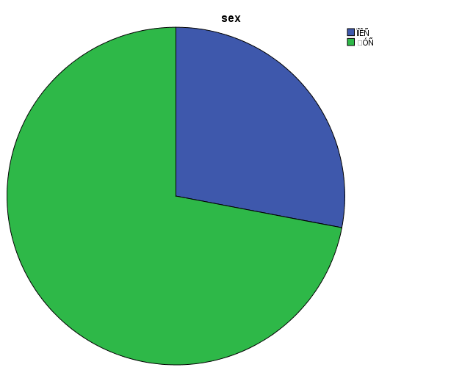

جدول شماره 7-4 بررسی توزیع فراوانی و درصد پاسخگویان بر حسب سابقه کار در سازمان
 | فراوانی | درصد | درصد معتبر | درصد تجمعی
حدود 6 سال | 6 | 12 | 12 | 12
7 تا 12 سال | 18 | 36 | 36 | 48
13 تا 18 سال | 15 | 30 | 30 | 78
19 سال به بالا | 11 | 22 | 22 | 100
جمع | 50 | 100 | 100
با توجه به دادههای جدول شماره 4 میتوان گفت سابقه کار 6 نفر برابر با 12 درصد حدود 6 سال است که کمترین گروه است همچنین 15 نفر برابر با 30 درصد 13 الی 18 سال سابقه کار دارند که بیشترین گروه است.
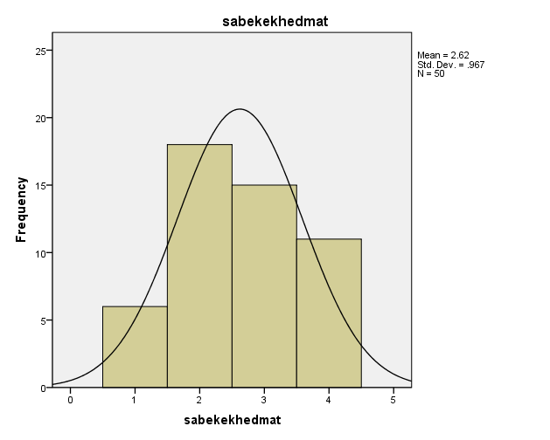

جدول شماره 8-4 بررسی توزیع نظر پاسخگویان درباره ميزان قدم زدن در پارک در طي يك هفته
 | فراوانی | درصد | درصد معتبر | درصد تجمعی
کمتر از1 ساعت | 8 | 16 | 16 | 16
1 تا 2 ساعت | 18 | 36 | 36 | 52
2 تا 3 ساعت | 11 | 22 | 22 | 74
3 تا 4 ساعت | 6 | 12 | 12 | 86
بيش از 4 ساعت | 7 | 14 | 14 | 100
جمع | 50 | 100 | 100
با توجه به جدول فوق میتوان گفت که بیشتر پاسخگویان یعنی 18 نفر برابر با 36 درصد1 تا 2 ساعت در هفته در پارك قدم مي زنند 8 نفر كمنر از يك ساعت و 7 نفر نيز بيش از 4 ساعت در هفته در پارك قدم مي زنند. (به عنوان شاخصي از تحرك، اجتماعي بودن و با ديگران برخورد داشتن)
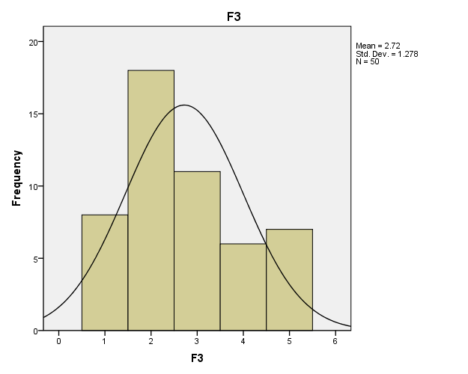

جدول شماره 9- 4 بررسی توزیع نظر پاسخگویان درباره : مطالعه

 | فراوانی | درصد | درصد معتبر | درصد تجمعی
کمتر از1 ساعت | 8 | 16 | 16 | 16
1 تا 2 ساعت | 11 | 22 | 22 | 38
2 تا 3 ساعت | 21 | 42 | 42 | 80
3 تا 4 ساعت | 6 | 12 | 12 | 92
بيش از 4 ساعت | 4 | 8 | 8 | 100
جمع | 50 | 100 | 100
همانگونه که جدول نشان میدهد بیشتر پاسخگویان یعنی 21 نفر برابر با 42 درصد 3 تا 2 ساعت در هفته در مطالعه مي كنند 8 نفر كمتر از يك ساعت و 4 نفر نيز بيش از 4 ساعت در هفته مطالعه مي كنند. (به عنوان شاخصي از به روز بودن، و نوآوري)
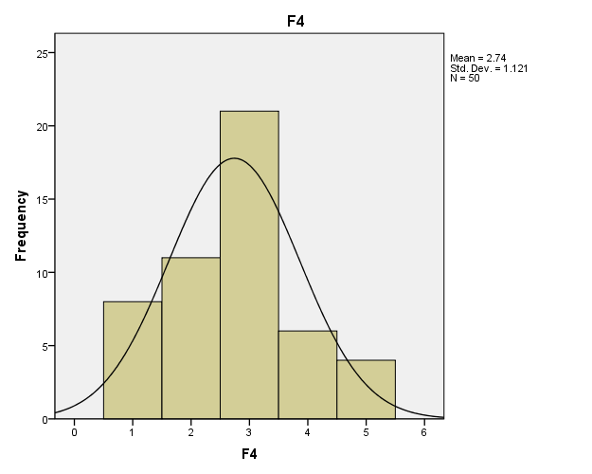

جدول شماره 10- 4 بررسی توزیع نظر پاسخگویان درباره : بازدید از اماکن فرهنگی
 | فراوانی | درصد | درصد معتبر | درصد تجمعی
کمتر از1 ساعت | 37 | 74 | 74 | 74
1 تا 2 ساعت | 7 | 14 | 14 | 88
2 تا 3 ساعت | 1 | 2 | 2 | 90
3 تا 4 ساعت | 4 | 8 | 8 | 98
بيش از 4 ساعت | 1 | 2 | 2 | 100
جمع | 50 | 100 | 100
جدول شماره 6 نشان میدهد که اکثر پاسخگویان یعنی حدود 37 نفر برابر با 74 درصد كمتر از يك ساعت در هفته از اماكن فرهنگي بازديد مي كنند.
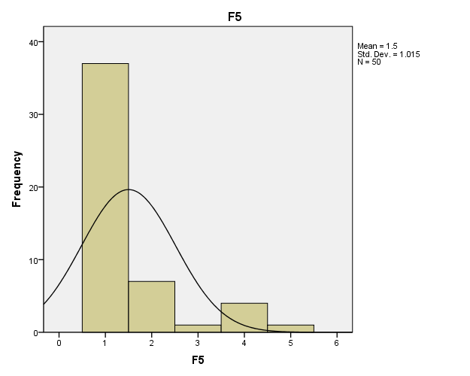

جدولهاي شماره 11 تا جدول شماره20 درباره اهميت موارد مطرح در انتخاب موضوع برنامه از سوي تهيه كنندگان است.

جدول شماره 11- 4 بررسی توزیع نظر پاسخگویان درباره : استفاده از موضوعات سالهای قبل
 | فراوانی | درصد | درصد معتبر | درصد تجمعی
خيلي زياد | 22 | 44 | 44 | 44
زياد | 28 | 56 | 56 | 100
جمع | 50 | 100 | 100
اطلاعات جدول بالا نشان میدهد که اکثر پاسخگویان براي انتخاب موضوع 22 نفر در سطح خيلي زياد و 28 نفر در سطح زياد به استفاده از موضوعات سالهای قبل اهميت مي دهند.(این آمار نشان می دهد که سوژه های برنامه ها تکراری است).
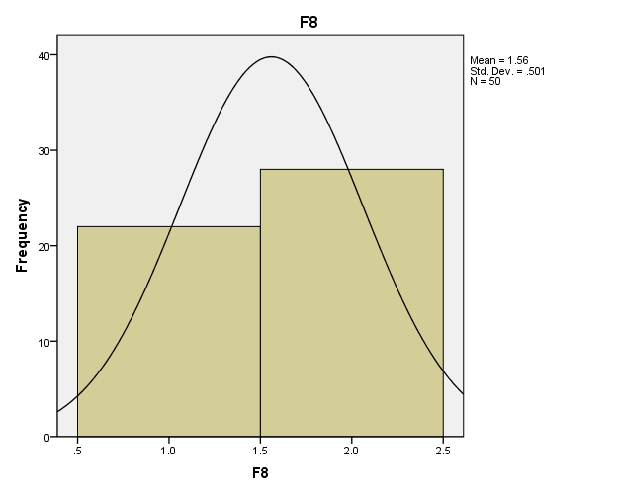

جدول شماره 12-4 بررسی توزیع نظر پاسخگویان درباره : مصاحبه با افراد متخصص و آگاه
 | فراوانی | درصد | درصد معتبر | درصد تجمعی
خيلي زياد | 11 | 22 | 22 | 22
زياد | 28 | 56 | 56 | 78
متوسط | 10 | 20 | 50 | 98
كم | 1 | 2 | 2 | 100
جمع | 50 | 100 | 100
اطلاعات جدول گویای آن است که براي انتخاب موضوع 28 نفر از پاسخگویان برابر با 56 درصد در سطح زياد، و 11 نفر برابر با 22 درصد در سطح خيلي زياد به مورد مصاحبه با افراد متخصص و آگاه اهمیت داده میشود(به عنوان شاخصی ازاستفاده از نیروی پشتیبانی فکری در تولی برنامه خلاق).
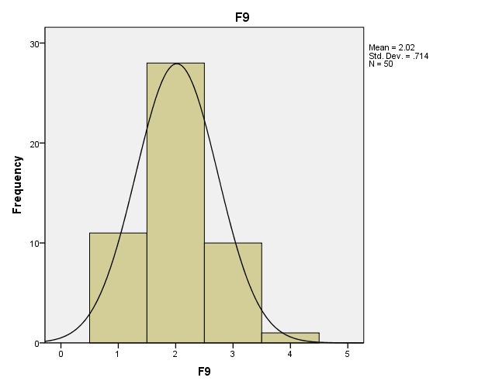

جدول شماره13- 4 بررسی توزیع نظر پاسخگویان درباره : استفاده از منابع مکتوب مانند روزنامه ، کتاب، بولتن، و.
 | فراوانی | درصد | درصد معتبر | درصد تجمعی
خيلي زياد | 3 | 6 | 6 | 6
زياد | 8 | 16 | 16 | 22
متوسط | 27 | 54 | 54 | 76
كم | 8 | 16 | 16 | 92
خيلي كم | 4 | 8 | 8 | 100
جمع | 50 | 100 | 100
اطلاعات جدول بالا نشان میدهد که از مجموع 50 نفر پاسخگو 27 نفر برابر با 54 درصد در سطح متوسط براي انتخاب موضوع از منابع مکتوب مانند روزنامه ، کتاب، بولتن، و غيره استفاده ميكنند و تنها 11 نفر در سطح زياد و خيلي زياد به گزينه فوق اهميت ميدهند(این موضوع نشان می دهد که تا چه اندازه برنامه سازان برای انتخاب موضوع مناسب که اولین گام در جهت برنامه سازی است به این منابع وبا تحقیق انتخاب می کنند).
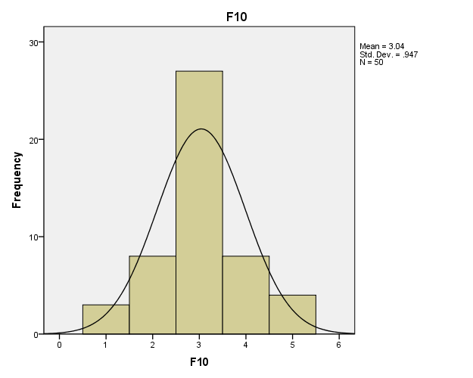
جدول شماره 14- 4 بررسی توزیع نظر پاسخگویان درباره : استفاده از موضوعاعهای شبکههای رادیویی دیگر.
 | فراوانی | درصد | درصد معتبر | درصد تجمعی
خيلي زياد | 11 | 22 | 22 | 22
زياد | 25 | 50 | 50 | 72
متوسط | 9 | 18 | 18 | 90
كم | 4 | 8 | 8 | 98
خيلي كم | 1 | 2 | 2 | 100
جمع | 50 | 100 | 100
بر اساس دادههای جدول بالا میتوان گفت بيشتر پاسخگويان یعنی 25 نفر برابر با 50 درصد در سطح زياد، 11 نفر در سطح خيلي زياد و 9 نفر در سطح متوسط براي انتخاب موضوع از موضوعاعهای شبکههای رادیویی دیگر استفاده ميكنند(همانطو که در شاخص های قبلی گفته شد انتخاب سوژه نخستین گام در جهت برنامه سازی خلاق است و تقلید از برنامه های رادیویی دیگر برخلاف یک برنامه خلاق است).
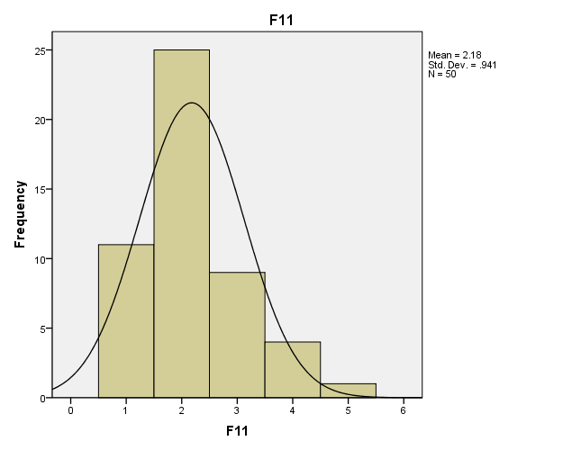

جدول شماره 15- 4 بررسی توزیع نظر پاسخگویان درباره : مشورت كردن با عوامل برنامه ساز.
 | فراوانی | درصد | درصد معتبر | درصد تجمعی
خيلي زياد | 14 | 28 | 28 | 28
زياد | 24 | 48 | 48 | 76
متوسط | 6 | 12 | 12 | 88
كم | 4 | 8 | 8 | 96
خيلي كم | 2 | 4 | 4 | 100
جمع | 50 | 100 | 100
همانطور که دادهها نشان میدهد بيشتر پاسخگويان یعنی 24 نفر برابر با 48 درصد در سطح زياد، 14 نفر برابر با 28 درصد در سطح خيلي زياد و 6 نفر در سطح متوسط براي انتخاب موضوع از گزينه مشورت كردن با عوامل برنامه ساز استفاده ميكنند(این شاخص نشان می دهد که مشورت کردن با عوامل برنامه ساز نقش مهمی در تولید خلاقه دارد).
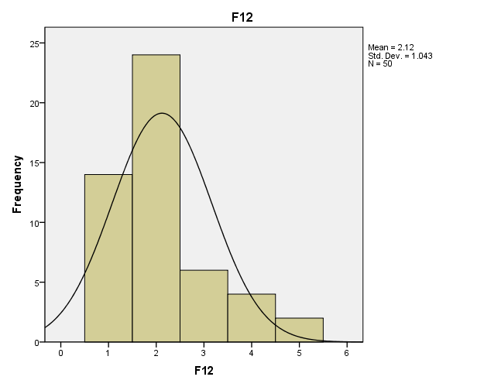

جدول شماره16 – 4 بررسی توزیع نظر پاسخگویان درباره : استفاده از نظرها و پیشنهادهای مخاطبان.
 | فراوانی | درصد | درصد معتبر | درصد تجمعی
خيلي زياد | 3 | 6 | 6 | 6
زياد | 16 | 32 | 32 | 38
متوسط | 19 | 38 | 38 | 76
كم | 6 | 12 | 12 | 88
خيلي كم | 6 | 12 | 12 | 100
جمع | 50 | 100 | 100
یافتههای جدول نشان میدهد که بیشتر پاسخگویان يعني 19 نفر برابر با 38 درصد براي انتخاب موضوع از نظرها و پیشنهادهای مخاطبان استفاده ميكنند و تنها 16 نفر در سطح زياد به اين گزينه اهميت ميدهند(این شاخص به نظر مخاطبان در تولید یک برنامه اشاره دارد).
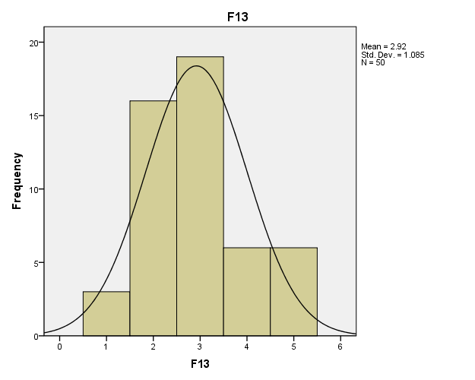

جدول شماره 17- 4 بررسی توزیع نظر پاسخگویان درباره : موضوعات از طرف سازمان تعیین میشود.
 | فراوانی | درصد | درصد معتبر | درصد تجمعی
خيلي زياد | 2 | 4 | 4 | 4
زياد | 23 | 46 | 46 | 50
متوسط | 20 | 40 | 40 | 90
كم | 4 | 8 | 8 | 98
خيلي كم | 1 | 2 | 2 | 100
جمع | 50 | 100 | 100
اطلاعات جدول گویای آن است که بيشتر پاسخگويان یعنی 23 نفر برابر با 46 درصد در سطح زياد، 20 نفر در سطح متوسط و 4 نفر در سطح كم براي انتخاب موضوع به اين مورد كه موضوعات از طرف سازمان تعیین میشود، اهميت ميدهند(این شاخص نشان می دهد که سازمان تا چه اندازه در انتخاب موضوع برای برنامه سازی دخالت می کند)..
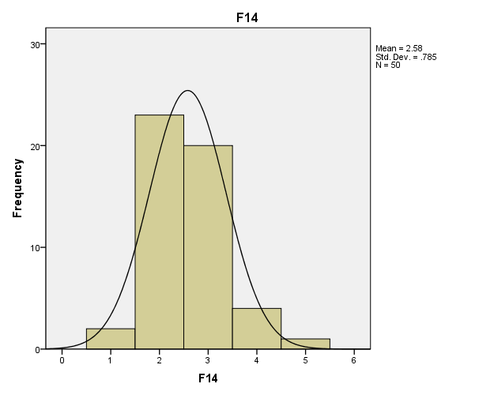

جدول شماره 18- 4 بررسی توزیع نظر پاسخگویان درباره : قبول انتقاد و پیشنهاد دیگران.
 | فراوانی | درصد | درصد معتبر | درصد تجمعی
خيلي زياد | 4 | 8 | 8 | 8
زياد | 13 | 26 | 26 | 34
متوسط | 23 | 46 | 46 | 80
كم | 7 | 14 | 14 | 94
خيلي كم | 3 | 6 | 6 | 100
جمع | 50 | 100 | 100
همانگونه كه جدول فوق نشان ميدهد بيشتر پاسخگويان یعنی 23 نفر برابر با 46 درصد در سطح متوسط، 13 نفر در سطح زياد و 7 نفر در سطح كم براي انتخاب موضوع به اين مورد كه انتقاد و پیشنهاد دیگران را قبول كنند ، اهميت ميدهند(این شاخص نشان می دهد تاچه اندازه قبول انتقاد و پیشنهاد دیگران در ساخت برنامه خلاق موثر است).

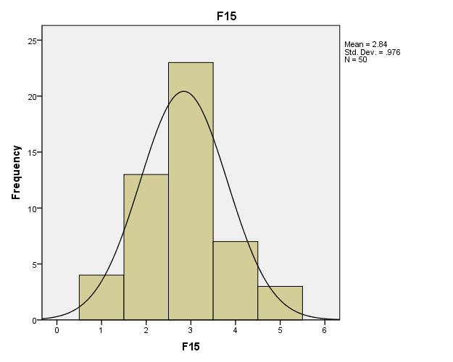

جدول شماره 19-4 بررسی توزیع نظر پاسخگویان درباره : ایجاد زمینه برای پیشنهاد از سوی تیم برنامه ساز.
 | فراوانی | درصد | درصد معتبر | درصد تجمعی
خيلي زياد | 10 | 20 | 20 | 20
زياد | 30 | 60 | 60 | 80
متوسط | 8 | 16 | 16 | 96
كم | 2 | 4 | 4 | 100
جمع | 50 | 100 | 100
جدول بالا حاکی از آن است که بيشتر پاسخگويان یعنی 30 نفر برابر با 60 درصد در سطح زياد، 10 نفر در سطح خيلي زياد و 8 نفر در سطح متوسط به ایجاد زمینه برای پیشنهاد از سوی تیم برنامه ساز اهميت ميدهند(این شاخص نشان می دهد تاچه اندازه تیم برنامه ساز باهم جلسه دارند و پیشنهاد می دهند).
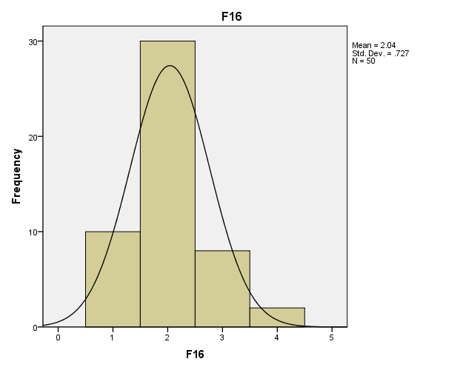

جدول شماره 20- 4 بررسی توزیع نظر پاسخگویان درباره : توجه به تقویم زمانی مناسبتها.
 | فراوانی | درصد | درصد معتبر | درصد تجمعی
خيلي زياد | 11 | 22 | 22 | 22
زياد | 17 | 34 | 34 | 56
متوسط | 12 | 24 | 24 | 80
كم | 4 | 8 | 8 | 88
خيلي كم | 6 | 12 | 12 | 100
جمع | 50 | 100 | 100
با توجه به دادههاي جدول شماره 16 میتوان گفت که بيشتر پاسخگويان یعنی 17 نفر برابر با 34 درصد در سطح زياد، 11 نفر در سطح خيلي زياد و 12 نفر در سطح متوسط براي انتخاب موضوع توجه به تقویم زمانی مناسبتها مي كنند.

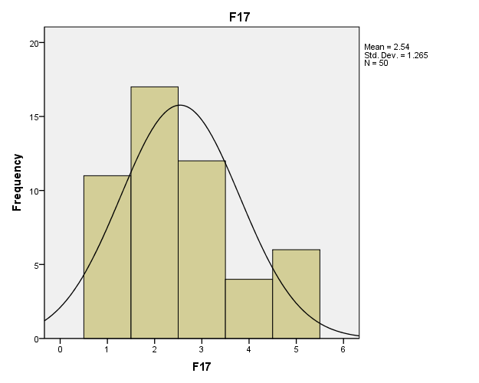

جدول شماره 21- 4 بررسی توزیع نظر پاسخگویان درباره : برنامهسازان رادیو از روشهای جدید برنامهسازی رادیو استقبال میکنند.
 | فراوانی | درصد | درصد معتبر | درصد تجمعی
کاملاً موافقم | 18 | 36 | 36 | 36
موافقم | 25 | 50 | 50 | 86
نظری ندارم | 7 | 14 | 14 | 100
جمع | 50 | 100 | 100
همانگونه كه جدول فوق نشان ميدهد اکثر پاسخگویان یعنی 25 نفر برابر با 50 درصد در سطح موافق و 18 نفر برابر با 36 درصد در سطح کاملاً موافق با این گویه هستند که برنامهسازان رادیو از روشهای جدید برنامه سازی رادیو استقبال میکنند(این شاخص نشان می دهد که تهیه کنندگان از روش های جدید برنامه سازی و در نتیجه تولید برنامه خلاق استقبال می کنند).

.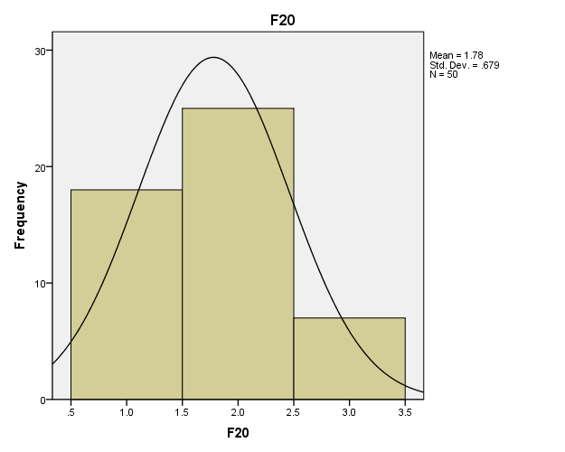

جدول شماره 22- 4 بررسی توزیع نظر پاسخگویان درباره : وضعیت فعلی برنامهسازی رادیو نیاز به تغییر و تحول دارد.
 | فراوانی | درصد | درصد معتبر | درصد تجمعی
کاملاً موافقم | 3 | 6 | 6 | 6
موافقم | 4 | 8 | 8 | 14
نظری ندارم | 9 | 18 | 18 | 32
مخالفم | 29 | 58 | 58 | 90
کاملاً مخالفم | 5 | 10 | 10 | 100
جمع | 50 | 100 | 100
با توجه به دادههاي جدول شماره 18 میتوان گفت که از 50 نفر پاسخگوي تحقيق 29 نفر برابر با 58 درصد در سطح مخالف با این گویه هستند که وضعیت فعلی برنامهسازی رادیو نیاز به تغییر و تحول دارد. 9 نفر نيز نسبت به اين گويه نظري بيان نكرده اند.
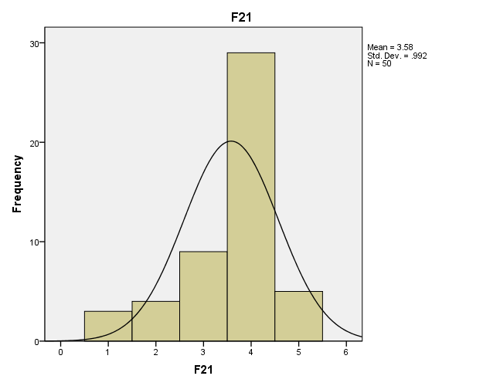

جدول شماره 23- 4 بررسی توزیع نظر پاسخگویان درباره : تا چه اندازه احساس میکنید عواملی که در برنامه سازی رادیو فعالیت میکنند از تخصص لازم برخوردارند.
 | فراوانی | درصد | درصد معتبر | درصد تجمعی
خيلي زياد | 24 | 48 | 48 | 48
زياد | 24 | 48 | 48 | 96
كم | 1 | 2 | 2 | 98
خيلي كم | 1 | 2 | 2 | 100
جمع | 100 | 100 | 100
نتايج دادههاي جدول نشان ميدهد كه 48 نفر در سطح زياد و خيلي زياد اندازه احساس میکنند عواملی که در برنامه سازی رادیو فعالیت میکنند از تخصص لازم برخوردارند.

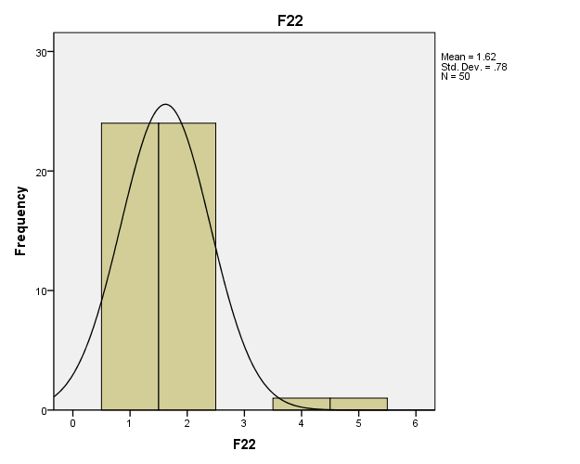

جدول شماره 24- 4 بررسی توزیع نظر پاسخگویان درباره : آیا تخصصی شدن عوامل برنامه ساز در ایجاد برنامهسازی خلاق تأثیر دارد.
 | فراوانی | درصد | درصد معتبر | درصد تجمعی
کاملاً موافقم | 15 | 30 | 30 | 30
موافقم | 28 | 56 | 56 | 86
نظری ندارم | 4 | 8 | 8 | 94
مخالفم | 2 | 4 | 4 | 98
کاملاً مخالفم | 1 | 2 | 2 | 100
جمع | 50 | 100 | 100
اطلاعات جدول گویای آن است که بيشتر پاسخگويان یعنی 43 نفر برابر با 86 درصد در سطح موافق و کاملاً موافق با این نظر هستند که تخصصی شدن عوامل برنامه ساز در ایجاد برنامهسازی خلاق تأثیر دارد.

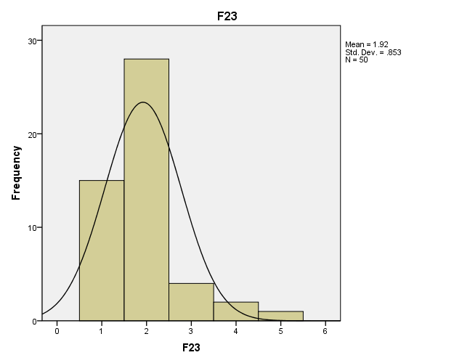

جدول شماره 25-4 بررسی توزیع نظر پاسخگویان درباره : تجربهی تهیه کننده در برنامهسازی رادیو در حوزههای مختلف منجر به ایجاد برنامهسازی خلاق میشود.
 | فراوانی | درصد | درصد معتبر | درصد تجمعی
کاملاً موافقم | 8 | 16 | 16 | 16
موافقم | 25 | 50 | 50 | 66
نظری ندارم | 15 | 30 | 30 | 96
مخالفم | 2 | 4 | 4 | 100
جمع | 50 | 100 | 100
نتايج دادههاي جدول نشان مي دهد كه بيشتر پاسخگويان یعنی 50 درصد در سطح موافق و 16 درصد در سطح کاملاً موافق با این نظر هستند که تجربهی تهیه کننده در برنامهسازی رادیو در حوزههای مختلف منجر به ایجاد برنامهسازی خلاق میشود. همچنین 30 درصد نیز نظری ندارند.

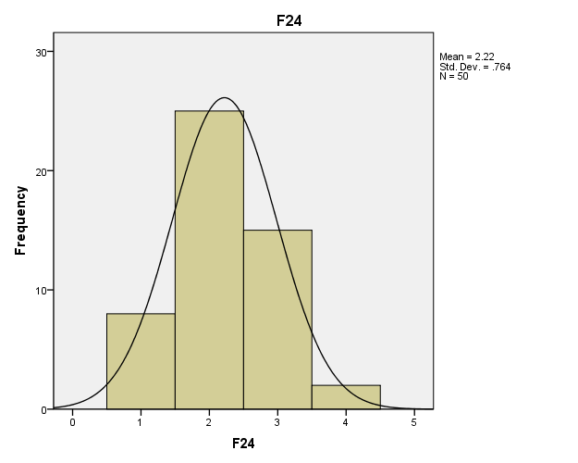

جدول شماره 26-4 بررسی توزیع نظر پاسخگویان درباره : شما به عنوان تهیه کننده رادیو معمولاً تا چه حد با مدیر تولید بر روی موضوعهای برنامه بحث و جدل میکنید.
 | فراوانی | درصد | درصد معتبر | درصد تجمعی
خيلي زياد | 5 | 10 | 10 | 10
زياد | 24 | 48 | 48 | 58
متوسط | 10 | 20 | 20 | 78
كم | 5 | 10 | 10 | 88
خيلي كم | 6 | 12 | 12 | 100
جمع | 50 | 100 | 100
با توجه به دادههاي جدول شماره 22 میتوان گفت که بيشتر پاسخگويان یعنی 24 نفر برابر با 48 درصد در سطح زياد، 5 نفر در سطح خيلي زياد و 10 نفر در سطح متوسط به عنوان تهیه کننده رادیو معمولاً با مدیر تولید بر روی موضوعهای برنامه بحث و جدل میکنند.

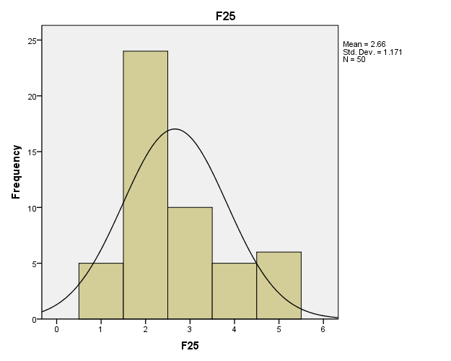

جدول شماره 27- 4 بررسی توزیع نظر پاسخگویان درباره : معاونت برنامهریزی بر روی خلاقیت و برنامهسازی خلاق چقدر تاثیر دارد
 | فراوانی | درصد | درصد معتبر | درصد تجمعی
خيلي زياد | 15 | 30 | 30 | 30
زياد | 23 | 46 | 46 | 76
متوسط | 11 | 22 | 22 | 98
كم | 1 | 2 | 2 | 100
جمع | 50 | 100 | 100
دادههای جدول بالا نشان میدهد که بيشتر پاسخگويان یعنی 23 نفر برابر با 46 درصد در سطح زياد، 15 نفر يعني 30 درصد در سطح خيلي زياد و 12 نفر برابر با 22 درصد در سطح متوسط ميگويند معاونت برنامهریزی بر روی خلاقیت و برنامهسازی خلاق تاثیر دارد.

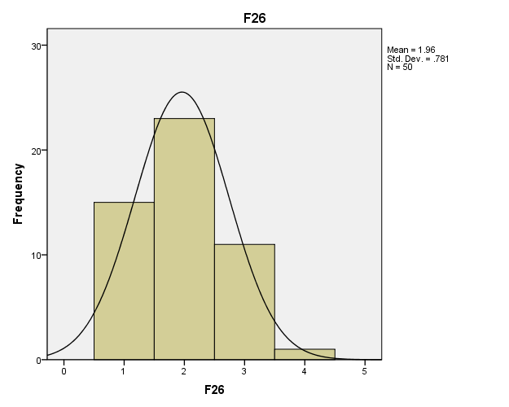

جدولهاي شماره28 تا جدول شماره 47 به مواردي ارتباط دارد كه از نظر تهيه كنندگان ميتواند در تهیه یک برنامه رادیویی تأثیرگذار باشد.

جدول شماره 28- 4 بررسی توزیع نظر پاسخگویان درباره : آزادی عمل تهیه کننده
 | فراوانی | درصد | درصد معتبر | درصد تجمعی
خيلي زياد | 35 | 70 | 70 | 70
زياد | 15 | 30 | 30 | 70
جمع | 50 | 100 | 100
با توجه به جدول فوق میتوان گفت که اکثر پاسخگویان يعني 35 نفر در سطح خيلي زياد و 15 نفر در سطح زياد باور دارند كه آزادی عمل تهیه کننده در تهیه یک برنامه رادیویی خلاق تأثیرگذار است.

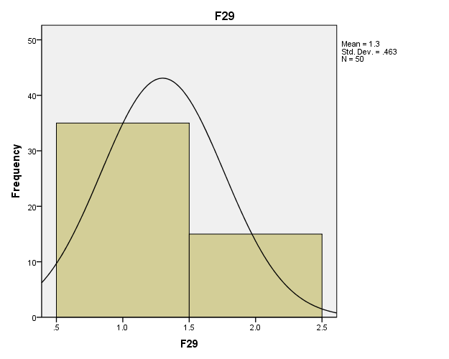

جدول شماره 29-4 بررسی توزیع نظر پاسخگویان درباره : آشنایی با موسیقی و افکتهای صوتی
 | فراوانی | درصد | درصد معتبر | درصد تجمعی
خيلي زياد | 26 | 52 | 52 | 52
زياد | 22 | 44 | 44 | 96
متوسط | 2 | 4 | 4 | 100
جمع | 50 | 100 | 100
جدول شماره 25 نشان دهنده آن است که از مجموع 50 نفر پاسخگو بيشتر پاسخگويان یعنی 26 نفر برابر با 52 درصد در سطح خيلي زياد، 22 نفر برابر با 44 درصد در سطح زياد، و 2 نفر در سطح متوسط باور دارند كه آشنایی با موسیقی و افکتهای صوتی در تهیه یک برنامه رادیویی خلاق تأثیرگذار است.

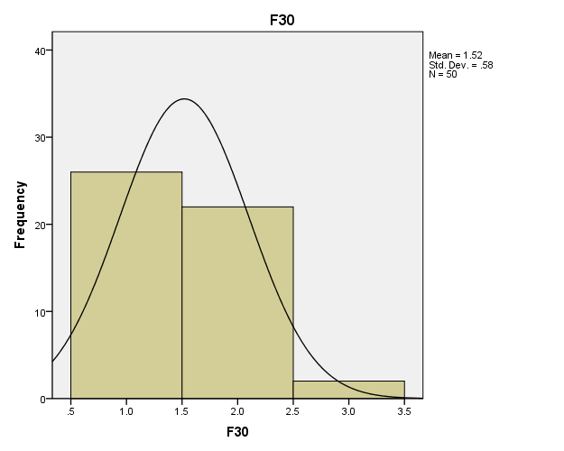

جدول شماره 30-4 بررسی توزیع نظر پاسخگویان درباره : انعطافپذیری سازمان در پرداخت موضوع
 | فراوانی | درصد | درصد معتبر | درصد تجمعی
خيلي زياد | 23 | 46 | 46 | 46
زياد | 19 | 38 | 38 | 84
متوسط | 7 | 14 | 14 | 98
خيلي كم | 1 | 2 | 2 | 100
جمع | 50 | 100 | 100
همانطور که دادهها نشان میدهد بيشتر پاسخگويان یعنی 23 نفر برابر با 46 درصد در سطح خيلي زياد، 19 نفر برابر با 38 درصد در سطح زياد، و 7 نفر در سطح متوسط باور دارند انعطافپذیری سازمان در پرداخت موضوع در تهیه یک برنامه رادیویی خلاق تأثیرگذار است.
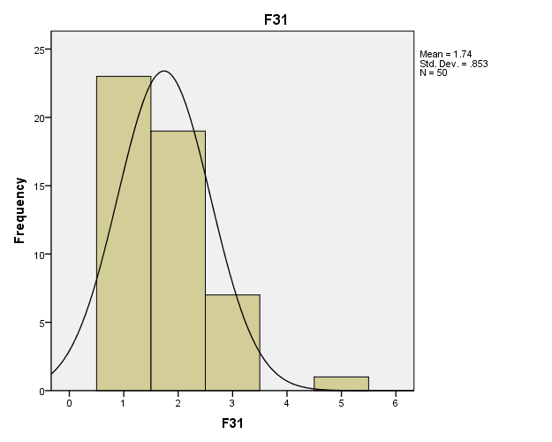

جدول شماره 31- 4 بررسی توزیع نظر پاسخگویان درباره : مدت زمان لازم برای تهیه یک برنامه
 | فراوانی | درصد | درصد معتبر | درصد تجمعی
خيلي زياد | 20 | 40 | 40 | 40
زياد | 13 | 26 | 26 | 66
متوسط | 13 | 26 | 26 | 92
كم | 4 | 8 | 8 | 100
جمع | 50 | 100 | 100
جدول بالا حاکی از آن است که بيشتر پاسخگويان یعنی 20 نفر برابر با 40 درصد در سطح خيلي زياد، 13 نفر برابر با 26 درصد در سطح زياد، و 13 نفر در سطح متوسط باور دارند كه مدت زمان لازم برای تهیه یک برنامه در تهیه یک برنامه رادیویی خلاق تأثیرگذار است.
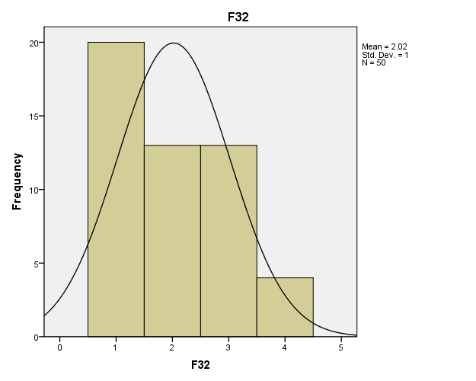

جدول شماره 32-4 بررسی توزیع نظر پاسخگویان درباره : تعداد تهیه کننده در یک شبکه رادیویی
 | فراوانی | درصد | درصد معتبر | درصد تجمعی
خيلي زياد | 21 | 42 | 42 | 42
زياد | 18 | 36 | 36 | 78
متوسط | 8 | 16 | 16 | 94
كم | 3 | 6 | 6 | 100
جمع | 50 | 100 | 100
توزيع پاسخگويان جدول فوق نشان ميدهد كه بيشتر پاسخگويان یعنی 21 نفر برابر با 42 درصد در سطح خيلي زياد، 18 نفر برابر با 36 درصد در سطح زياد، و 8 نفر در سطح متوسط باور دارند كه تعداد تهیه کننده در یک شبکه رادیویی در تهیه یک برنامه رادیویی خلاق تأثیرگذار است.

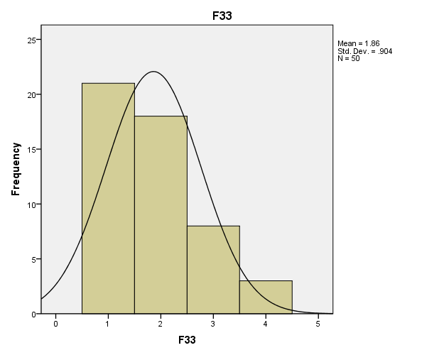

جدول شماره 33-4 بررسی توزیع نظر پاسخگویان درباره : رعایت حق تألیف تهیه کننده از سوی سازمان.
 | فراوانی | درصد | درصد معتبر | درصد تجمعی
خيلي زياد | 8 | 16 | 16 | 16
زياد | 8 | 16 | 16 | 32
متوسط | 27 | 54 | 54 | 86
كم | 5 | 10 | 10 | 96
خيلي كم | 2 | 4 | 4 | 100
جمع | 50 | 100 | 100
با نگاه به جدول شماره 29 میتوان گفت که اكثر پاسخگويان يعني 27 نفر برابر با 54 درصد در سطح متوسط باور دارند كه رعایت حق تألیف تهیه کننده از سوی سازمان در تهیه یک برنامه رادیویی تأثیرگذار است.

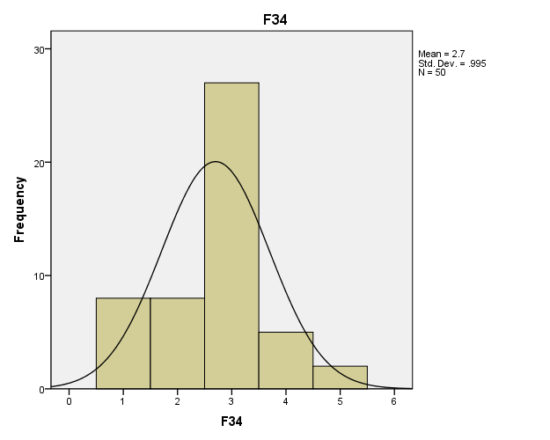

جدول شماره 34-4 بررسی توزیع نظر پاسخگویان درباره : ترس از انتقاد و شکست
 | فراوانی | درصد | درصد معتبر | درصد تجمعی
خيلي زياد | 18 | 36 | 36 | 36
زياد | 25 | 50 | 50 | 86
متوسط | 6 | 12 | 12 | 98
كم | 1 | 2 | 2 | 100
جمع | 50 | 100 | 100
از نتایج جدول بالا میتوان نتیجه گرفت که بيشتر پاسخگويان یعنی 18 نفر برابر با 36 درصد در سطح خيلي زياد، 25 نفر برابر با 50 درصد در سطح زياد، و 6 نفر در سطح متوسط باور دارند كه ترس از انتقاد و شکست در تهیه یک برنامه رادیویی خلاق تأثیرگذار است.

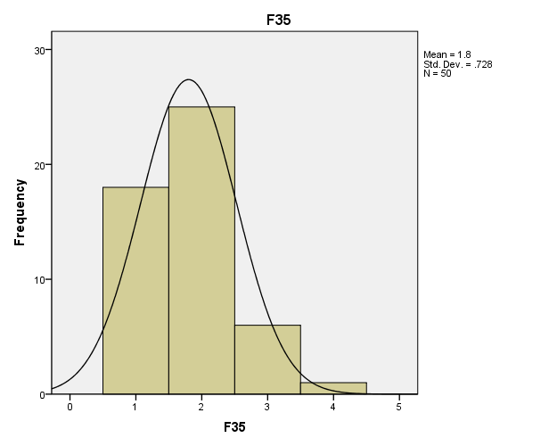

جدول شماره 35- 4 بررسی نظر پاسخگویان درباره : برآورد مالی برنامه بر اساس ساختار برنامه (الف،ب، ج، د).
 | فراوانی | درصد | درصد معتبر | درصد تجمعی
خيلي زياد | 19 | 32 | 32 | 32
زياد | 29 | 58 | 58 | 90
متوسط | 3 | 6 | 6 | 96
كم | 1 | 2 | 2 | 98
خيلي كم | 1 | 2 | 2 | 100
جمع | 50 | 100 | 100
توزيع پاسخگويان جدول فوق نشان ميدهد كه از مجموع 50 نفر پاسخگوي تحقيق حاضر بيشتر پاسخگويان یعنی 16 نفر برابر با 32 درصد در سطح خيلي زياد، 29 نفر برابر با 58 درصد در سطح زياد، و 3 نفر در سطح متوسط باور دارند كه برآورد مالی برنامه بر اساس ساختار برنامه (الف،ب، ج، د) در تهیه یک برنامه رادیویی خلاق تأثیرگذار است.
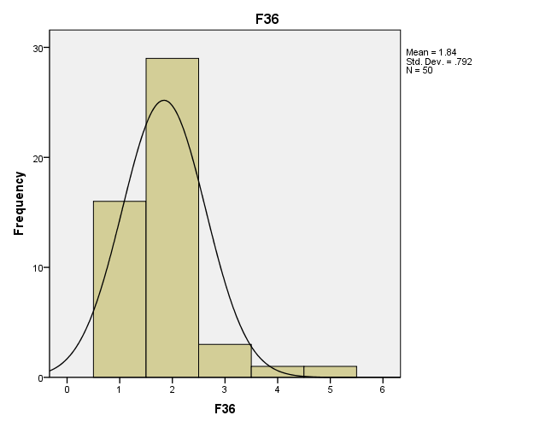

جدول شماره 36- 4 بررسی توزیع نظر پاسخگویان درباره : پرهیز از پرداخت کلیشهای به موضوع
 | فراوانی | درصد | درصد معتبر | درصد تجمعی
خيلي زياد | 19 | 38 | 38 | 38
زياد | 27 | 54 | 54 | 92
متوسط | 3 | 6 | 6 | 98
خيلي كم | 1 | 2 | 2 | 100
جمع | 50 | 100 | 100
جدول فوق نشان میدهد که بيشتر پاسخگويان یعنی 19 نفر برابر با 38 درصد در سطح خيلي زياد، 27 نفر برابر با 54 درصد در سطح زياد، و 3 نفر در سطح متوسط باور دارند كه پرهیز از پرداخت کلیشهای به موضوع در تهیه یک برنامه رادیویی خلاق تأثیرگذار است.

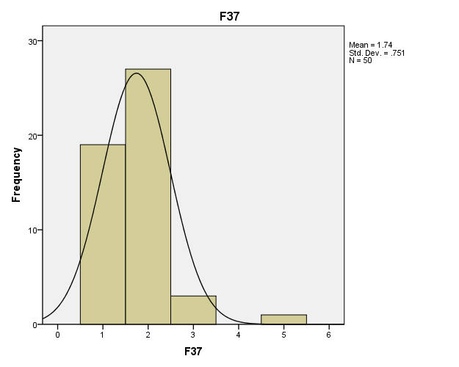

جدول شماره 37-4 بررسی توزیع نظر پاسخگویان درباره : انسجام در برنامه
 | فراوانی | درصد | درصد معتبر | درصد تجمعی
خيلي زياد | 26 | 52 | 52 | 52
زياد | 22 | 44 | 44 | 96
متوسط | 2 | 4 | 4 | 100
جمع | 50 | 100 | 100
همانطور که داده ها نشان میدهد بيشتر پاسخگويان یعنی 26 نفر برابر با 52 درصد در سطح خيلي زياد، 22 نفر برابر با 44 درصد در سطح زياد، و 2 نفر در سطح متوسط باور دارند كه انسجام در برنامه در تهیه یک برنامه رادیویی خلاق تأثیرگذار است.

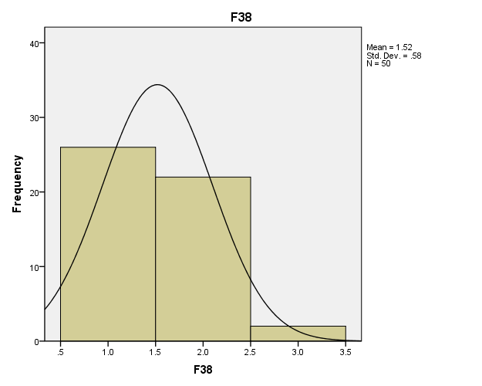

جدول شماره 38-4 بررسی توزیع نظر پاسخگویان درباره : همکاری و تعامل گروهی
 | فراوانی | درصد | درصد معتبر | درصد تجمعی
خيلي زياد | 7 | 14 | 14 | 14
زياد | 14 | 28 | 28 | 42
متوسط | 13 | 26 | 26 | 68
كم | 4 | 8 | 8 | 76
خيلي كم | 12 | 24 | 24 | 100
جمع | 50 | 100 | 100
اطلاعات جدول گویای آن است که از نظر پاسخگويان 7 درصد در سطح خيلي زياد، 14 نفر برابر با 28 درصد در سطح زياد، 13 نفر برابر با 26 درصد در سطح متوسط، 8 درصد در سطح كم، و 12 نفر برابر با 24 درصد باور دارند كه همکاری و تعامل گروهی در تهیه یک برنامه رادیویی خلاق تأثیرگذار است.
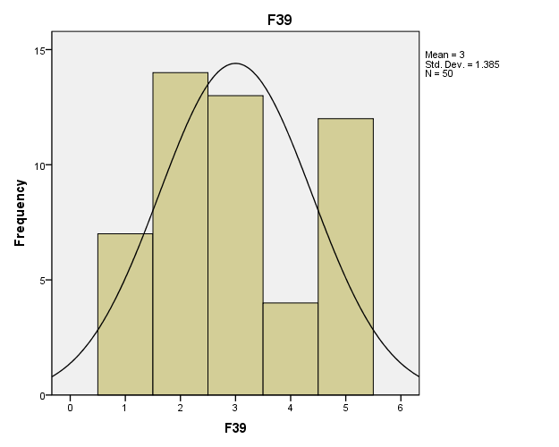

جدول شماره 39-4 بررسی توزیع نظر پاسخگویان درباره : دستورالعمل های سازمان
 | فراوانی | درصد | درصد معتبر | درصد تجمعی
خيلي زياد | 24 | 48 | 48 | 48
زياد | 23 | 46 | 46 | 94
متوسط | 3 | 6 | 6 | 100
جمع | 50 | 100 | 100
همانگونه كه جدول فوق نشان ميدهد بيشتر پاسخگويان یعنی 24 نفر برابر با 48 درصد در سطح خيلي زياد، 23 نفر برابر با 46 درصد در سطح زياد، و 3 نفر در سطح متوسط باور دارند كه آشنايي با دستورالعمل های سازمان در تهیه یک برنامه رادیویی خلاق تأثیرگذار است.

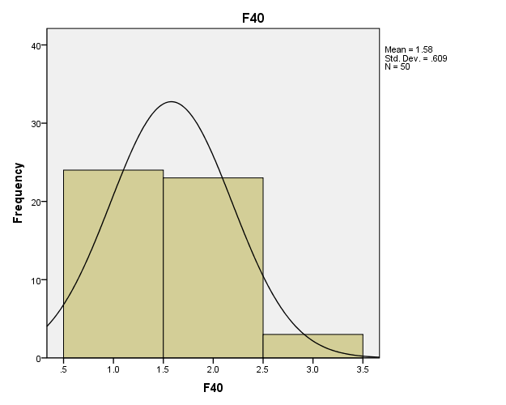

جدول شماره 40-4 بررسی توزیع نظر پاسخگویان درباره : انعطافپذیری برنامه ساز
 | فراوانی | درصد | درصد معتبر | درصد تجمعی
خيلي زياد | 20 | 40 | 40 | 40
زياد | 23 | 46 | 46 | 86
متوسط | 5 | 10 | 10 | 96
كم | 2 | 4 | 4 | 100
جمع | 50 | 100 | 100
جدول بالا حاکی از آن است که از نظر20 نفر برابر با 40 درصد در سطح خيلي زياد، 23 نفر برابر با 46 درصد زياد، 5 نفر برابر با 10 درصد متوسط، و 2 نفر برابر با 4 درصد كم باور دارند كه انعطافپذیری برنامه ساز در تهیه یک برنامه رادیویی تأثیرگذار است.

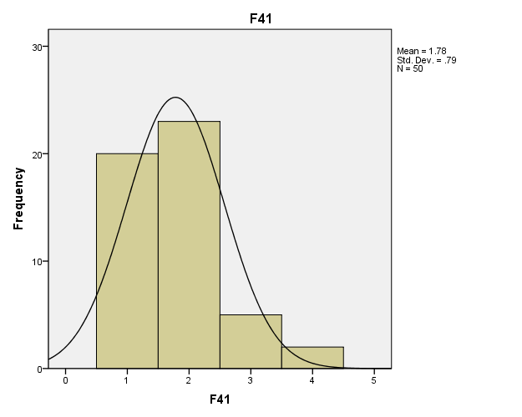

جدول شماره 41-4 بررسی توزیع نظر پاسخگویان درباره : اهمیت دادن به نظر و پیشنهاد دیگران.
 | فراوانی | درصد | درصد معتبر | درصد تجمعی
خيلي زياد | 8 | 16 | 16 | 16
زياد | 26 | 52 | 52 | 68
متوسط | 16 | 32 | 32 | 100
جمع | 50 | 100 | 100
همانگونه كه جدول فوق نشان مي دهد بيشتر پاسخگويان یعنی 8 نفر برابر با 16 درصد در سطح خيلي زياد، 26 نفر برابر با 52 درصد در سطح زياد، و 16 نفر برابر با 32 درصد در سطح متوسط باور دارند كه اهمیت دادن به نظر و پیشنهاد دیگران در تهیه یک برنامه رادیویی خلاق تأثیرگذار است.

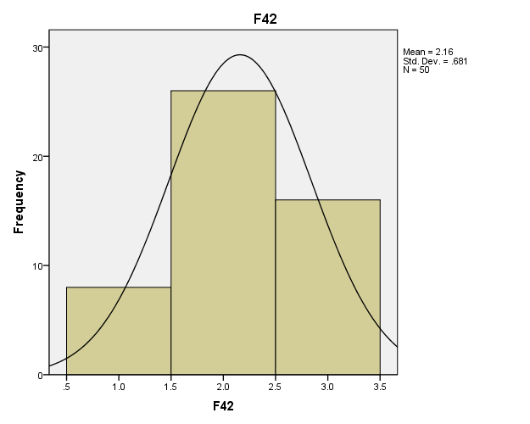

جدول شماره 42-4 بررسی توزیع نظر پاسخگویان درباره : علاقهمندی اعضاء گروه به كار در راديو.
 | فراوانی | درصد | درصد معتبر | درصد تجمعی
خيلي زياد | 16 | 32 | 32 | 32
زياد | 31 | 62 | 62 | 94
متوسط | 3 | 6 | 6 | 100
جمع | 50 | 100 | 100
اطلاعات جدول بالا نشان میدهد که از مجموع 50 نفر پاسخگو بيشتر پاسخگويان یعنی 16 نفر برابر با 32 درصد در سطح خيلي زياد، 31 نفر برابر با 62 درصد در سطح زياد، و 3 نفر در سطح متوسط باور دارند كه علاقهمندی اعضاء گروه به كار در راديو در تهیه یک برنامه رادیویی خلاق تأثیرگذار است.

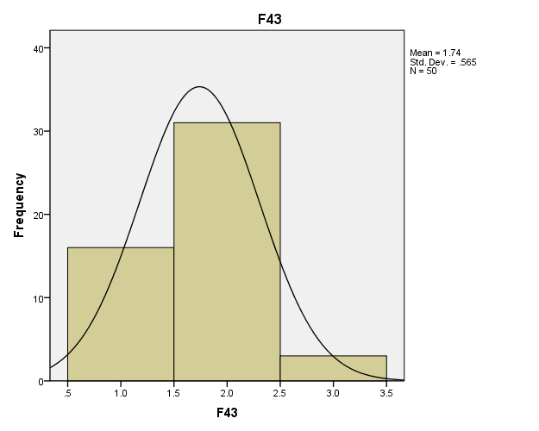

جدول شماره 43- 4 بررسی توزیع نظر پاسخگویان درباره : سیستم پاداش و تشویق
 | فراوانی | درصد | درصد معتبر | درصد تجمعی
خيلي زياد | 22 | 44 | 44 | 44
زياد | 27 | 54 | 54 | 98
متوسط | 1 | 2 | 2 | 100
جمع | 50 | 100 | 100
اطلاعات جدول گویای آن است که 22 نفر از پاسخگویان برابر با 44 درصد در سطح خيلي زياد، و 27 نفر برابر با 54 درصد در سطح زياد باور دارند كه سیستم پاداش و تشویق در تهیه یک برنامه رادیویی تأثیرگذاراست.

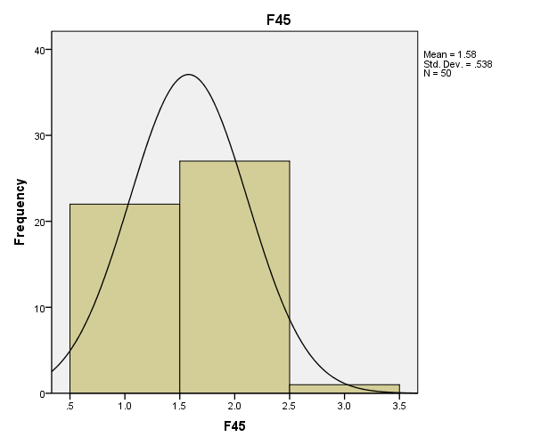

جدول شماره 44-4 بررسی توزیع نظر پاسخگویان درباره : داشتن هدف مشخص برای هر برنامه
 | فراوانی | درصد | درصد معتبر | درصد تجمعی
خيلي زياد | 26 | 52 | 52 | 52
زياد | 24 | 48 | 48 | 100
جمع | 50 | 100 | 100
جدول شماره 40 نشان میدهد که به طور کلی بيشتر پاسخگويان یعنی 26 نفر برابر با 52 درصد در سطح خيلي زياد، 24 نفر برابر با 48 درصد در سطح زياد باور دارند كه داشتن هدف مشخص برای هر برنامه در تهیه یک برنامه رادیویی خلاق تأثیرگذار است.

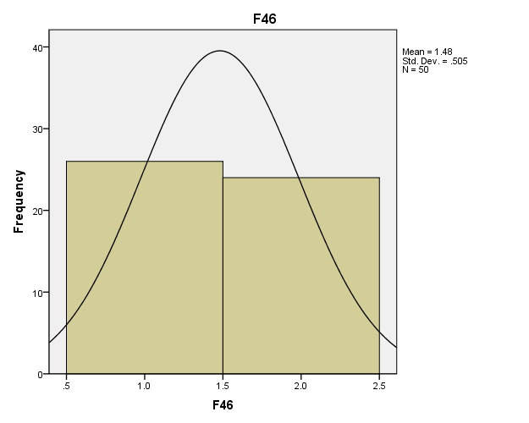

جدول شماره 45-4 بررسی توزیع نظر پاسخگویان درباره : در نظر گرفتن مخاطب
 | فراوانی | درصد | درصد معتبر | درصد تجمعی
خيلي زياد | 22 | 44 | 44 | 44
زياد | 23 | 46 | 46 | 90
متوسط | 3 | 6 | 6 | 96
كم | 2 | 4 | 4 | 100
جمع | 50 | 100 | 100
با توجه به جدول بالا میتوان گفت که بيشتر پاسخگويان یعنی 22 نفر برابر با 44 درصد در سطح خيلي زياد، 23 نفر برابر با 46 درصد در سطح زياد، و 3 نفر در سطح متوسط باور دارند كه در نظر گرفتن مخاطب در تهیه یک برنامه رادیویی خلاق تأثیرگذار است.
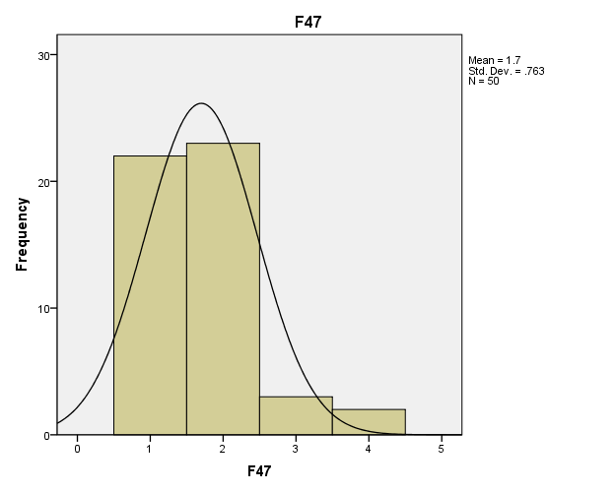

جدول شماره 46-4 بررسی توزیع نظر پاسخگویان درباره : تخصص مدیران بخشهای رادیو
 | فراوانی | درصد | درصد معتبر | درصد تجمعی
خيلي زياد | 18 | 36 | 36 | 36
زياد | 15 | 30 | 30 | 66
متوسط | 17 | 34 | 34 | 100
جمع | 50 | 100 | 100
با توجه به دادههای جدول شماره 42 میتوان گفت که بيشتر پاسخگويان یعنی 18 نفر برابر با 36 درصد در سطح خيلي زياد، 15 نفر برابر با 30 درصد در سطح زياد، و 17 نفر برابر با 34 درصد در سطح متوسط باور دارند كه تخصص مدیران بخشهای رادیو در تهیه یک برنامه رادیویی خلاق تأثیرگذار است.
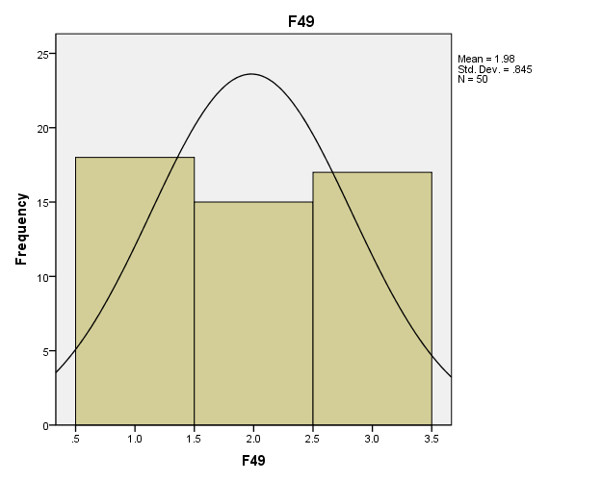

جدول شماره 47- 4 بررسی توزیع نظر پاسخگویان درباره : وجود استانداردهای کیفی برای تهیه کننده
 | فراوانی | درصد | درصد معتبر | درصد تجمعی
خيلي زياد | 18 | 36 | 36 | 36
زياد | 20 | 40 | 40 | 76
متوسط | 8 | 16 | 16 | 92
كم | 2 | 4 | 4 | 96
خيلي كم | 2 | 4 | 4 | 100
جمع | 50 | 100 | 100
دادههای جدول شماره 43 نشان مي دهد که بيشتر پاسخگويان یعنی 18 نفر برابر با 36 درصد در سطح خيلي زياد، 20 نفر برابر با 40 درصد در سطح زياد، و 8 نفر برابر با 16 درصد در سطح متوسط باور دارند كه وجود استانداردهای کیفی برای تهیه کننده در تهیه یک برنامه رادیویی خلاق تأثیرگذار است.

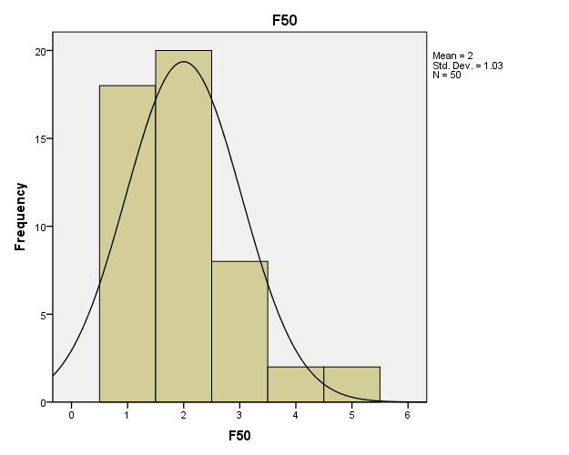
جدول شماره 48-4 بررسی نظر پاسخگویان درباره تاثير نحوه فعالیت یا استخدام برنامه سازان رسمي در برنامه سازي خلاق.
 | فراوانی | درصد | درصد معتبر | درصد تجمعی
خيلي زياد | 2 | 4 | 4 | 4
زياد | 17 | 34 | 34 | 38
متوسط | 25 | 50 | 50 | 88
كم | 5 | 10 | 10 | 98
خيلي كم | 1 | 2 | 2 | 100
جمع | 5 | 100 | 100
اطلاعات جدول گویای آن است که 2 نفر از پاسخگويان در سطح خيلي زياد، 17 نفر برابر با 34 درصد در سطح زياد، 25 نفر برابر با 50 درصد در سطح متوسط و 5 نفر در سطح كم باور دارند كه نحوه فعالیت یا استخدام برنامه سازان رسمي در برنامه سازي خلاق تأثیرگذار است.

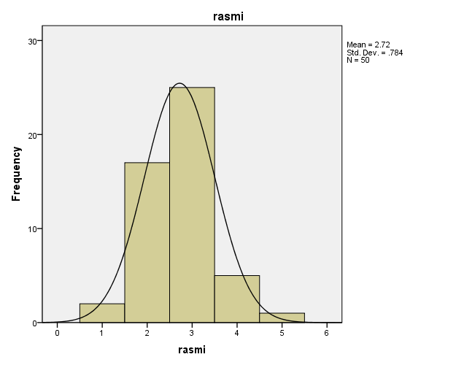

جدول شماره 49-4 بررسی نظر پاسخگویان درباره تاثير نحوه فعالیت یا استخدام برنامه سازان قراردادي در برنامه سازي خلاق.
 | فراوانی | درصد | درصد معتبر | درصد تجمعی
خيلي زياد | 1 | 2 | 2 | 2
زياد | 12 | 24 | 24 | 26
متوسط | 27 | 54 | 54 | 80
كم | 9 | 18 | 18 | 98
خيلي كم | 1 | 2 | 2 | 100
جمع | 50 | 100 | 100
با توجه به دادههای جدول شماره 45 میتوان گفت که 1 نفر از پاسخگويان در سطح خيلي زياد، 12 نفر برابر با 24 درصد در سطح زياد، 27 نفر برابر با 54 درصد در سطح متوسط و 9 نفر در سطح كم باور دارند كه نحوه فعالیت یا استخدام برنامه سازان قراردادي در برنامه سازي خلاق تأثیرگذار است.

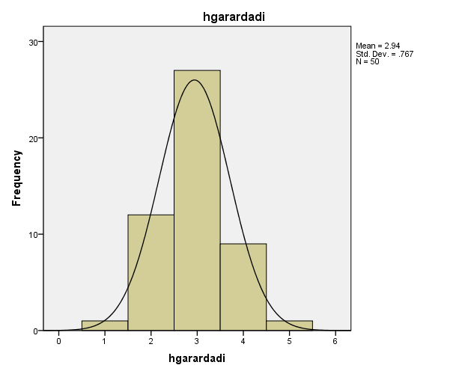

جدول شماره 50-4 بررسی نظر پاسخگویان درباره تاثير نحوه فعالیت یا استخدام برنامه سازان برنامه اي در برنامه سازي خلاق.
 | فراوانی | درصد | درصد معتبر | درصد تجمعی
خيلي زياد | 20 | 40 | 40 | 40
زياد | 15 | 30 | 30 | 70
متوسط | 7 | 14 | 14 | 84
كم | 5 | 10 | 10 | 94
خيلي كم | 3 | 6 | 6 | 100
جمع | 50 | 100 | 100
همانگونه كه جدول فوق نشان مي دهد 20 نفر از پاسخگويان در سطح خيلي زياد برابر با 40 درصد، 15 نفر برابر با 30 درصد در سطح زياد، 7 نفر در سطح متوسط و 5 نفر در سطح كم باور دارند كه نحوه فعالیت یا استخدام برنامه سازان برنامه اي در برنامه سازي خلاق تأثیرگذار است.
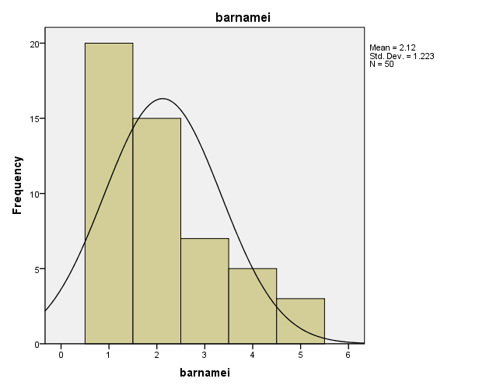

جدول شماره 51-4 بررسی توزیع نظر پاسخگویان درباره تاثير نظرها و دانش مديرشبكه در برنامه سازی خلاق.
 | فراوانی | درصد | درصد معتبر | درصد تجمعی
خيلي زياد | 8 | 16 | 16 | 16
زياد | 8 | 16 | 16 | 32
متوسط | 22 | 44 | 44 | 76
كم | 5 | 10 | 10 | 86
خيلي كم | 7 | 14 | 14 | 100
جمع | 50 | 100 | 100
با توجه به دادههای جدول شماره 47 میتوان گفت که 16 نفر از پاسخگويان در سطح خيلي زياد و زياد، 22 نفر برابر با 44 درصد در سطح متوسط و 5 نفر در سطح كم باور دارند كه نظرها و دانش مديرشبكه در برنامه سازی خلاق تاثير دارد.

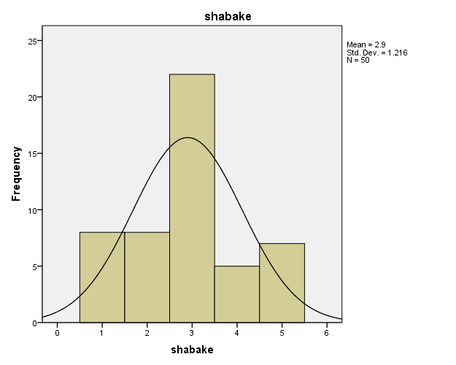

جدول شماره 52- 4 بررسی توزیع نظر پاسخگویان درباره تاثير نظرها و دانش مدير پخش در برنامه سازی خلاق
 | فراوانی | درصد | درصد معتبر | درصد تجمعی
خيلي زياد | 15 | 30 | 30 | 30
زياد | 17 | 34 | 34 | 88
متوسط | 12 | 24 | 24 | 88
كم | 2 | 4 | 4 | 92
خيلي كم | 4 | 8 | 8 | 100
جمع | 50 | 100 | 100
يافتههای جدول بالا نشان میدهد که بيشتر پاسخگويان یعنی 21 نفر برابر با 30 درصد در سطح خيلي زياد، 17 نفر برابر با 34 درصد در سطح زياد، و 12 نفر در سطح متوسط باور دارند كه نظرها و دانش مدير پخش در برنامه سازی خلاق تاثير دارد.
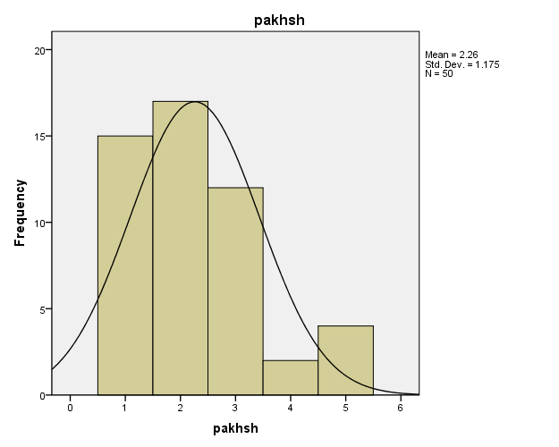

جدول شماره 53-4 بررسی توزیع نظر پاسخگویان درباره تاثير نظرها و دانش مدير توليد در برنامه سازی خلاق.
 | فراوانی | درصد | درصد معتبر | درصد تجمعی
خيلي زياد | 32 | 46 | 46 | 64
زياد | 14 | 28 | 28 | 92
متوسط | 4 | 8 | 8 | 100
جمع | 50 | 100 | 100
با توجه به دادههای جدول شماره 49 میتوان گفت که بيشتر پاسخگويان یعنی 32 نفر برابر با 64 درصد در سطح خيلي زياد، 14 نفر برابر با 28 درصد در سطح زياد، و 4 نفر برابر با 8 درصد در سطح متوسط باور دارند كه نظرها و دانش مدير توليد در برنامه سازی خلاق تاثير دارد

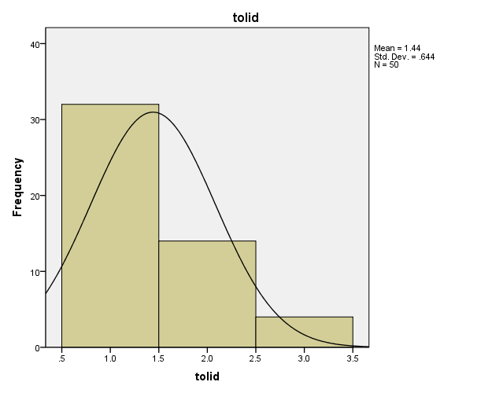

فصل پنجم
نتيجه‌گيري و پيشنهادها

1-5- نتايج
این تحقیق با عنوان « بررسی ویژگیها، مولفهها و اصول برنامهسازی خلاق در رادیو و عوامل موثر بر آن» در معاونت صدا در طی 12 ماه انجام شد . در واقع دغدغه ذهنی پژوهشگر پس از یک دهه فعالیت تجربی در رادیو و مصاحبههای مقدماتی با افراد کارشناس، مشخص شد که خلاقیت عنصر مهم، تاثیر گذار، و مجهولی در رادیو است و یکی از عوامل موثر بر افت مخاطبان رادیو موضوع کیفیت برنامههای رادیو است که دچار روزمرگی، تکرار و اصول کلیشهای شده است.
این تحقیق با هدف :
هدف کلي و اصلي اين تحقيق توصیفی - اکتشافی عبارت است از:
توصیف و بررسی عوامل موثر بر اصول برنامهسازی خلاق در رادیو و شناخت ابعاد و مولفه های آن است.
بر مبنای هدف فوق سوال اصلی این است:
نظرتهیه کنندههای رادیو درباره ویژگی ها و مولفه های برنامه سازی خلاق چیست؟

ازجمله ویژگیهای تحقیق در حوزه علوم اجتماعی که به آن بعد علمی می دهد موضوع روششناسی است این تحقیق با روش پیمایشی انجام شد. در این روش تعدادی از افراد جامعه به عنوان نمونه آماری با روشهای نمونهگیری به صورتی که معرف جامعه باشد انتخاب میشود و اطلاعات لازم از میان نمونه با روشهای مختلفی گردآوری می شود در این تحقیق از ابزار پرسشنامه همراه با تکنیک مصاحبه حضوری اطلاعات گرد آوری شده است و با کمک نرم افزار spss20 اطلاعات گردآوری شده پردازش و تجزیه و تحلیل شد و از آمارهای توصیفی و استنباطی استفاده شد.
در این تحقیق بعد از کلیات تحقیق در حد امکان پیشینه تحقیق بررسی شد و کارهای قبلی که در این حوزه و مرتبط با این حوزه انجام شده بود، بررسی شد.
در بخش مبانی نظری و چارچوب نظری به موضوعهایی همچون:
- ارتباط و ووسایل ارتباط جمعی
- مخاطب رادیو
- فعاليت مخاطب(فعال و منفعل)
- برنامه سازی رادیو و شیوههای برنامهسازی
- تغببرات محیطی، سازمانها و خلاقیت
- مفهوم شناسی خلاقیت
- انواع خلاقیت و سطوح خلاقیت
- ويژگيهاي افراد اخلاق
- دیدگاههای مختلف درباره خلاقیت
10-نظریههای خلاقیت
11-خلاقیت سازمانی در سازمانها و .... بحث و بررسی شده است.
در ادامه تحقیق یافته ها و نتایج تحقیق در قالب نمودارهای و جداول توصیف و بررسی شد که از جمله مهمترین نتایج می توان به موارد زیر اشاره کرد:

از مجموع 50 نفر پاسخگو 14 نفر زن و 36 نفر مرد هستند.
بيشترين گروه سني مربوط به افراد 30 تا 39 ساله و در حدود 36 درصد است كمترين گروه سني افراد كمتر از 30 سال با 14 درصد است.
از مجموع 50 نفر پاسخگوی تحقیق 42 نفر لیسانس و 8 نفر دارای مدرک فوق لیسانس و بالاتر هستند.
سابقه کار 6 نفر حدود 6 سال است که کمترین گروه است همچنین 15 نفر در فاصله 13 الی 18 سال سابقه کار دارند که بیشترین گروه است.
درباره اهميت موارد مطرح شده در انتخاب موضوع برنامه از سوي تهيه كنندگان است.
اکثر پاسخگویان یعنی 22 نفر در سطح خيلي زياد و 28 نفر در سطح زياد به استفاده براي انتخاب موضوع از موضوعات سالهای قبل اهميت ميدهند.
براي انتخاب موضوع 28 نفر از پاسخگویان در سطح زياد، و 11 نفر در سطح خيلي زياد به مورد مصاحبه با افراد متخصص و آگاه اهمیت داده میدهند.
از مجموع 50 نفر پاسخگو 27 نفر برابر با 54 درصد در سطح متوسط براي انتخاب موضوع از منابع مکتوب مانند روزنامه ، کتاب، بولتن، و غيره استفاده ميكنند.
بيشتر پاسخگويان یعنی 25 نفر برابر با 50 درصد در سطح زياد، 11 نفر در سطح خيلي زياد براي انتخاب موضوع از موضوعاعهای شبکههای رادیویی دیگر استفاده ميكنند.
بيشتر پاسخگويان یعنی 24 نفر در سطح زياد، 14 نفر در سطح خيلي زياد و 6 نفر در سطح متوسط براي انتخاب موضوع از گزينه مشورت كردن با عوامل برنامه ساز استفاده ميكنند.
بیشتر پاسخگویان يعني 19 نفر برابر با 38 درصد براي انتخاب موضوع از نظرها و پیشنهادهای مخاطبان استفاده ميكنند.
بيشتر پاسخگويان یعنی 23 نفر در سطح زياد، 20 نفر در سطح متوسط براي انتخاب موضوع به اين مورد كه موضوعات از طرف سازمان تعیین میشود، اهميت ميدهند.
بيشتر پاسخگويان یعنی 23 نفر در سطح متوسط و 7 نفر در سطح كم براي انتخاب موضوع به اين مورد كه انتقاد و پیشنهاد دیگران را قبول كنند ، اهميت ميدهند.
بيشتر پاسخگويان یعنی 30 نفر برابر با 60 درصد در سطح زياد، 10 نفر در سطح خيلي زياد به ایجاد زمینه برای پیشنهاد از سوی تیم برنامه ساز اهميت ميدهند.
بيشتر پاسخگويان یعنی 17 نفر در سطح زياد و 11 نفر در سطح خيلي زياد براي انتخاب موضوع به تقویم زمانی مناسبتها توجه ميكنند.

اکثر پاسخگویان یعنی 25 نفر برابر با 50 درصد در سطح موافق و 18 نفر در سطح کاملاً موافق با این گویه هستند که برنامهسازان رادیو از روشهای جدید برنامه سازی رادیو استقبال میکنند.
از 50 نفر پاسخگوي تحقيق 29 نفر برابر با 58 درصد در سطح مخالف با این گویه هستند که وضعیت فعلی برنامهسازی رادیو نیاز به تغییر و تحول دارد.
48 نفر در سطح زياد و خيلي زياد احساس میکنند عواملی که در برنامه سازی رادیو فعالیت میکنند از تخصص لازم برخوردارند.
بيشتر پاسخگويان یعنی 43 نفر برابر با 86 درصد در سطح موافق و کاملاً موافق با این نظر هستند که تخصصی شدن عوامل برنامه ساز در ایجاد برنامهسازی خلاق تأثیر دارد.
بيشتر پاسخگويان یعنی 50 درصد در سطح موافق و 16 درصد در سطح کاملاً موافق با این نظر هستند که تجربهی تهیه کننده در برنامهسازی رادیو در حوزههای مختلف منجر به ایجاد برنامهسازی خلاق میشود.
بيشتر پاسخگويان یعنی 24 نفر برابر با 48 درصد در سطح زياد می گویند که به عنوان تهیه کننده رادیو معمولاً با مدیر تولید بر روی موضوعهای برنامه بحث و جدل میکنند.

بيشتر پاسخگويان یعنی 23 نفر برابر با 46 درصد در سطح زياد و 15 نفر يعني 30 درصد در سطح خيلي زياد ميگويند معاونت برنامهریزی بر روی خلاقیت و برنامهسازی خلاق تاثیر دارد.

مواردي ارتباط دارد كه از نظر تهيه كنندگان ميتواند در تهیه یک برنامه رادیویی تأثیرگذار باشد.

اکثر پاسخگویان يعني 35 نفر در سطح خيلي زياد و 15 نفر در سطح زياد باور دارند كه آزادی عمل تهیه کننده در تهیه یک برنامه رادیویی تأثیرگذار است.
از مجموع 50 نفر پاسخگو بيشتر پاسخگويان یعنی 26 نفر برابر با 52 درصد در سطح خيلي زياد، باور دارند كه آشنایی با موسیقی و افکتهای صوتی در تهیه یک برنامه رادیویی خلاق تأثیرگذار است.
بيشتر پاسخگويان یعنی 23 نفر برابر با 46 درصد در سطح خيلي زياد باور دارند انعطافپذیری سازمان در پرداخت موضوع در تهیه یک برنامه رادیویی خلاق تأثیرگذار است.

بيشتر پاسخگويان یعنی 20 نفر برابر با 40 درصد در سطح خيلي زياد، 13 نفر در سطح زياد باور دارند كه مدت زمان لازم برای تهیه یک برنامه در تهیه یک برنامه رادیویی خلاق تأثیرگذار است.

بيشتر پاسخگويان یعنی 21 نفر در سطح خيلي زياد، 18 نفر در سطح زياد باور دارند كه تعداد تهیه کننده در یک شبکه رادیویی در تهیه یک برنامه رادیویی خلاق تأثیرگذار است.

اكثر پاسخگويان يعني 27 نفر برابر با 54 درصد در سطح متوسط باور دارند كه رعایت حق تألیف تهیه کننده از سوی سازمان در تهیه یک برنامه رادیویی تأثیرگذار است.
بيشتر پاسخگويان یعنی 18 نفر در سطح خيلي زياد و 25 نفر در سطح زياد باور دارند كه ترس از انتقاد و شکست در تهیه یک برنامه رادیویی خلاق تأثیرگذار است.
از مجموع 50 نفر پاسخگوي تحقيق حاضر بيشتر پاسخگويان یعنی 16 نفر در سطح خيلي زياد، 29 نفر در سطح زياد باور دارند كه برآورد مالی برنامه بر اساس ساختار برنامه (الف،ب، ج، د) در تهیه یک برنامه رادیویی خلاق تأثیرگذار است.
بيشتر پاسخگويان یعنی 19 نفر در سطح خيلي زياد 27 نفر در سطح زياد باور دارند كه پرهیز از پرداخت کلیشهای به موضوع در تهیه یک برنامه رادیویی خلاق تأثیرگذار است.

بيشتر پاسخگويان یعنی 26 نفر برابر با 52 درصد در سطح خيلي زياد و 22 نفر در سطح زياد باور دارند كه انسجام در برنامه در تهیه یک برنامه رادیویی خلاق تأثیرگذار است.
از نظر پاسخگويان 7 درصد در سطح خيلي زياد، 28 درصد در سطح زياد، 26 درصد در سطح متوسط باور دارند كه همکاری و تعامل گروهی در تهیه یک برنامه رادیویی خلاق تأثیرگذار است.

بيشتر پاسخگويان یعنی 24 نفر در سطح خيلي زياد و 23 نفر در سطح زياد باور دارند كه آشنايي با دستورالعمل های سازمان در تهیه یک برنامه رادیویی خلاق تأثیرگذار است.
از نظر20 نفر برابر با 40 درصد در سطح خيلي زياد، 23 نفر در سطح زياد باور دارند كه انعطافپذیری برنامه ساز در تهیه یک برنامه رادیویی تأثیرگذار است.

بيشتر پاسخگويان یعنی 26 نفر برابر با 52 درصد در سطح زياد و 16 نفر برابر با 32 درصد در سطح متوسط باور دارند كه اهمیت دادن به نظر و پیشنهاد دیگران در تهیه یک برنامه رادیویی خلاق تأثیرگذار است.
بيشتر پاسخگويان یعنی 16 نفر در سطح خيلي زياد و 31 نفر در سطح زياد باور دارند كه علاقهمندی اعضاء گروه به كار در راديو در تهیه یک برنامه رادیویی خلاق تأثیرگذار است.
22 نفر از پاسخگویان در سطح خيلي زياد، و 27 نفر در سطح زياد باور دارند كه سیستم پاداش و تشویق در تهیه یک برنامه رادیویی تأثیرگذاراست.
به طور کلی بيشتر پاسخگويان یعنی 26 نفر در سطح خيلي زياد، 24 نفر در سطح زياد باور دارند كه داشتن هدف مشخص برای هر برنامه در تهیه یک برنامه رادیویی خلاق تأثیرگذار است.
بيشتر پاسخگويان یعنی 22 نفر در سطح خيلي زياد و 23 نفر در سطح زياد باور دارند كه در نظر گرفتن مخاطب در تهیه یک برنامه رادیویی خلاق تأثیرگذار است.

بيشتر پاسخگويان یعنی 18 نفر در سطح خيلي زياد و 15 نفر در سطح زياد باور دارند كه تخصص مدیران بخشهای رادیو در تهیه یک برنامه رادیویی خلاق تأثیرگذار است.

بيشتر پاسخگويان یعنی 18 نفر در سطح خيلي زياد و20 نفر در سطح زياد باور دارند كه وجود استانداردهای کیفی برای تهیه کننده در تهیه یک برنامه رادیویی خلاق تأثیرگذار است.

17 نفر در سطح زياد و 25 نفر برابر با 50 درصد در سطح متوسط باور دارند كه نحوه فعالیت یا استخدام برنامه سازان رسمي در برنامه سازي خلاق تأثیرگذار است.

12 نفر برابر با 24 درصد در سطح زياد و 27 نفر در سطح متوسط باور دارند كه نحوه فعالیت یا استخدام برنامه سازان قراردادي در برنامه سازي خلاق تأثیرگذار است.
20 نفر از پاسخگويان در سطح خيلي زياد، 15 نفر در سطح زياد، 7 نفر در سطح متوسط و 5 نفر در سطح كم باور دارند كه نحوه فعالیت یا استخدام برنامه سازان برنامه اي در برنامه سازي خلاق تأثیرگذار است.
16 نفر از پاسخگويان در سطح خيلي زياد و زياد، 22 نفر در سطح متوسط و 5 نفر در سطح كم باور دارند كه نظرها و دانش مديرشبكه در برنامه سازی خلاق تاثير دارد.
بيشتر پاسخگويان یعنی 21 نفر در سطح خيلي زياد، 17 نفر در سطح زياد، و 12 نفر در سطح متوسط باور دارند كه نظرها و دانش مدير پخش در برنامه سازی خلاق تاثير دارد.

بيشتر پاسخگويان یعنی 32 نفر برابر با 64 درصد در سطح خيلي زياد و 14 نفر برابر با 28 درصد در سطح زياد باور دارند كه نظرها و دانش مدير توليد در برنامه سازی خلاق تاثير دارد.
مواردي كه در انتخاب موضوع از سوي تهيه كنندگان بيشترين اهميت را داشت به شرح زير است:
- انتخاب موضوع از موضوعات سالهای قبل
- مصاحبه با افراد متخصص و آگاه
- استفاده از موضوعاعهای شبکههای رادیویی دیگر
- مشورت كردن با عوامل برنامه ساز
- ایجاد زمینه برای پیشنهاد از سوی تیم برنامه ساز
- توجه به تقویم زمانی مناسبتها
بيش از 70 درصد پاسخگويان با نظرهاي زير در سطح موافق و كاملاً موافق هستند:
- برنامهسازان رادیو از روشهای جدید برنامهسازی رادیو استقبال میکنند.
- عواملی که در برنامهسازی رادیو فعالیت میکنند از تخصص لازم برخوردارند.
- تخصصی شدن عوامل برنامه ساز در ایجاد برنامهسازی خلاق تأثیر دارد.
- تجربهی تهیه کننده در برنامهسازی رادیو در حوزههای مختلف منجر به ایجاد برنامهسازی خلاق میشود.
- معاونت برنامهریزی بر روی خلاقیت و برنامهسازی خلاق تاثیر دارد.
از نظر تهيه كنندگان عوامل زير بيش از 70 درصد ميتواند در تهیه یک برنامه رادیویی تأثیرگذار باشد:
- آزادی عمل تهیه کننده
- انعطافپذیری سازمان در پرداخت موضوع
- رعایت حق تألیف تهیه کننده از سوی سازمان
- برآورد مالی برنامه بر اساس ساختار برنامه (الف،ب، ج، د)
- انسجام در برنامه و داشتن هدف مشخص
- در نظر گرفتن مخاطب
- اهمیت دادن به نظر و پیشنهاد دیگران
- علاقهمندی اعضاء گروه به كار در راديو
- سیستم پاداش و تشویق
10-تخصص مدیران بخشهای رادیو
11-وجود استانداردهای کیفی برای تهیه کننده
12-ترس از انتقاد و شکست در تهیه یک برنامه

همانطور که گفته شد برنامهسازی خلاق در دو سطح فردی و سازمانی بررسی و نظزسنجی شده است .

- در سطح فردی آزادی عمل تهیه کننده در برنامهسازی خلاق بیشترین درصد را به خود اختصاص داده است.
- در سطح فردی در نظر گرفتن مخاطبان در برنامهسازی داری اهمیت فراوانی است.
در کتاب «مقدمهاي بر نظريات و مفاهيم ارتباط جمعي» که بر گرفته از کتاب نظريههاي "مک کوايل" است از چهار نظريه نام ميبرد که عبارتند از:
- مخاطب به عنوان مجموعهاي از تماشاچيان، خوانندگان و شنوندگان: تاکيد عمده اين نظريه بر تعداد و خصوصيات جمعيت شناختي مردم است و مخاطب چيزي فراتر از موضوع دريافت و يا توجه کردن مخاطب به پيام نيست (مهرداد،1380،صص143-144).
- مخاطب به معناي توده: در اين نظريه تاکيد بر کثرت زياد عناصر، و عدم تجانس و پراکندگي، و گمنامي، فقدان سازماندهي و احساس اجتماعي بين اجزاء تشکيل دهنده مخاطب است.
- مخاطب به معني همگان يا گروه اجتماعي: در اين نظريه يک گروه اجتماعي فعال، متعامل و مستقل مخاطب وجود دارد که خدماتي را از طرف بعضي رسانه ها دريافت ميکند ولي موجوديت آن متکي به رسانهها نيست.
- مخاطب به معناي بازار: توسعه اقتصادي در قرن نوزدهم سبب توسعه نظريه «مخاطب به معناي بازار» گرديد. اين نظريه رابطه بين مخاطب و رسانه را به صورت رابطه مصرفکننده- کالا در نظر مي گيرد روابط اجتماعي درون مخاطبان را ناديده ميگيرد و بيشتر به معيارهاي اقتصادي- اجتماعي مخاطب توجه دارد(مهرداد،1380،صص143-144).
باتوجه به این تحقیق شناخت مخاطب از زوایای مختلف از نظر برنامهسازان حایز اهمییت است.چنانچه مک کواییل به آن پرداخته است.
- علاقهمندی به کار در رادیو یکی از مهمترین مولفهها در سطح فردی است.
- ترس از انتقاد و شکست یکی از مواردی است که در برنامهسازی تاثیر فراوانی دارد.
- انعطافپذیری برنامهساز در برنامهسازی از مولفههایی است که درصد فراوانی از تهیهکنندهها به آن توجه خاصی کردهاند.
- همکاری و تعامل گروهی و قبول انتقاد و پیشنهاد دیگران از درصد کمتری برخوردار بوده است.

در سطح سازمانی

- در سطح سازمانی دانش مدیر تولید بیشترین درصد را در بین مولفهها داشت.
- دومین رتبه مربوط به برآورد مالی برنامهها بود. بیشتر برنامهسازان معتقدند که برآورد مالی نقش مهمی در برنامهسازی خلاق دارد.
- سومین مولفه در سطح سازمانی سیستم تشویق و پاداش بوده است.
- معاونت برنامهریزی نقش مهمی در برنامهسازی خلاق دارد. همانطور که میدانید به خصوص معاونت برنامهریزی نقش مهمی در تخصیص بودجه، میزان کمی برنامهها و ... دارد.
- انتخاب موضوعات از طرف سازمان و دستورالعملهای سازمان نقش مهمی در برنامهسازی خلاق دارد.
- تهیه کنندگان برنامه ای بیشتری انگیزه را جهت تولید برنامه خلاق دارند.
- دانش مدیر شبکه حایز اهمییت است.
- تخصص مدیران گروه از دیگر مولفههای مربوط به برنامهسازی خلاق است.
- وجود استانداردهای کیفی و یا به نوعی یکسانسازی از دیدگاه تهیهکنندها از مولفههای مهم دربرنامهسازی خلاق است.

یکسری از مولفهها به عنوان مولفههای تاثیرگذار مورد سنجش قرار گرفتند.
- آشنایی برنامهسازان با موسیقی و افکت از مهمترین مولفهها ارزیابی شد که میتوان از آن در سطح فردی هم نام برد.
- مصاحبه با افراد متخصص و آگاه حایز اهمییت بود. این افراد می توانند در بحث محتوایی، فنی، برنامه سازی مفید باشند.
- داشتن هدف مشخ در برنامهسازی از مولفههای دارای اهمییت است.
- پرهیز از پرداخت موضوعات کلیشهای مولفهای است که بیشر تهیهکنندها به آن توافق نظر دارند.
- مدت زمان لازم برای ساخت یک برنامه از مهمترین مولفههای تاثیرگذار در ساخت یک برنامه است.
- انسجام در برنامه از مولفههای مهمی است که تهیهکنندهها به آن توافق نظر دارند.
- تخصصی شدن عوامل برنامهساز در تولید برنامههای خلاق از مهمترین مولفهها است.
- آموزش روشهای جدید برنامهسازی ازمولفههای مهمی است که در برنامهسازی خلاق نقش مهمی دارد.
- تجربه از دیدگاه تهیهکنندهها از مولفههای برنامهسازی خلاق می باشد.
- انتخاب سوژه از مهمترین نکاتی است که در برنامهسازی خلاق شاید اولین گام باشد. به همین دلیل درباره انتخاب موضوع از تهیه کنندهها نظرسنجی شد. که مهمترین آنها عبارتند از:
ایجاد زمینه برای پیشنهاد از سوی تیم برنامه ساز،
مصاحبه با افراد متخصص و آگاه،
استفاده از نظرها و پیشنهادهای مخاطبان،
مشورت كردن با عوامل برنامه ساز

2-5- پيشنهادها
به طور معمول تحقیق هاي توصيفي و اكتشافي مقدمه اي براي انجام تحقيق هاي تبييني است و چارچوبي را به وجود مي آورد كه كار براي ساير محققان را تا حدي ساده تر مي كند. بنابراين پيشنهاد مي شود كه حوزه علمي ارتباطات در سطح تكميلي و حتي ساير مقاطع تحصيلي اين فرصت را به دانشجويان بدهند كه در مورد موضوع هاي مشابه اين موضوع بيشتر تحقيق شود.
پيشنهاد ميشود كه آزادي عمل بيشتري به تهيه كنندگان از نظر پرداخت موضوع، انتخاب مهمانان و كارشناسان برنامه، و نوع برنامه هايي كه مي خواهند اجرا كنند، بدهند.
پيشنهاد ميشود كه معاونت صدا و معاونت برنامهریزی در انتخاب برنامه هاي برتر، به
موضوع نوآوري و خلاقیت در برنامهسازی بيشتر بپردازند.
پيشنهاد ميشود به تهيه كنندگاني كه جوان تر هستند(با مسائل، خواسته ها و نيازهاي جامعه حوان ما بيشتر آشنا و درگير هستند)، تحصيلات، تخصص، تجربه و علاقه بيشتري به برنامه سازي در راديو دارند برنامه هاي بيشتري داده شود تا بتوانند ايده هاي نو را مطابق با نسل جوان جامعه به اجرا بگذارند.
از آنجا كه يافته هاي اين تحقيق تنها نظر تهيه كنندگان است پيشنهاد ميشود كه نتايج به دست آمده در تحقيقي جداگانه از نظر ساير عواملي كه در حوزه راديو فعاليت مي كنند انجام شود تا ساير ابعاد موضوع بررسي شود. كفش را كفاش مي سازد اما در نهايت فردي كه آن را مي پوشد مي تواند بگويد كه كفش در پايش راحت هست يا خير. بنابراين پيشنهاد ميشود كه همين موضوع از ديدگاه و نظر مخاطبان راديو نيز بررسي شود. اين تحقيق در واقع فعاليتي توصيفي اكتشافي در حوزه راديو آن هم در بخش كوچكي از راديو بود همانند تحقیقات پیشین رابطه مستقیم و معنی دار دو متغیر رضایت شغلی و تعهد سازمانی را نشان میدهد به این معنی که هرچه رضایت شغلی بیستر و بالاتر باشد میزان تعهد سازمانی کارکنان افزایش می یابد.
در ادامه پیشنهاد می شود که در تحقیقات بعدی:
همچنین پیشنهاد میشود که برای انجام این موضوع از سایر روشهای تحقیق کمی و کیفی نیز استفاده شود. به ویژه استفاده از روشهای کیفی مانند مصاحبه عمیق و مشاهده همراه با مشارکت استفاده شود.
پیشنهاد می شود در مرحله جمع آوری اطلاعات از انواع روشهای مستقیم و غیر مستقیم استفاده شود.
پیشنهاد می شود اهمیت و ضرورت موضوع به صورت عینی و مشخص برای مدیر سازمان تشریح شود تا همکاری های لازم به نحو احسن انجام گیرد.

فهرست منابع و مأخذ: ‏

‏1- ‏آذري، غلامرضا (1387). مروري بر نظريه‌هاي ارتباطي معاصر (جزوه درسي). تهران: بي‌نا.‏
‏2-‏ آرمسترانگ، مايكل (1381). مديريت استراتژيك منابع انساني (سيد محمد اعرابي و داود ‏ايزدي، مترجمان) (ويرايش اول). تهران: دفتر پژوهشهاي فرهنگي(نشر اثر اصلي بي تا).‏
‏3-‏ اسحاقی،سید حسین(1387). نوآوری،بستر شکوفایی.مرکز پژوهش های اسلامی صدا ‏وسیما، قم،دفترعقل.‏
‏4-‏ اعرابي، سيد محمد (1385). مديريت (ويرايش اول). تهران: دفتر پژوهشهاي فرهنگي.‏
‏5-‏ الواني، مهدي (1378). مديريت عمومي (چاپ دوازدهم ). تهران: نشر ني.‏
‏6-‏ الواني، سيد مهدي (1375). نقش فرهنگ در وجدان كاري. فرهنگ آفرينش، ‏شماره 153.‏
‏7-‏ بازرگانان، عباس؛ سرمه، زهره؛ حجازي، الهه (1376). روش تحقيق در علوم رفتاري. ‏تهران: انتشارات آگاه.‏
‏8-‏ باقي، هرمز (1379). گذري به ويژگي‌هاي مديريت رسانه‌اي. فصلنامه پژوهش و سنجش، ‏‏7 (4)، 63-74‏
‏9-‏ ببي، ارل (1381). روش‌هاي تحقيق در علوم انساني. (رضا فاضل، مترجم). تهران: سمت.‏
‏10-‏ برخوردار،ایرج(1381).اصول تهیه برنامه های رادیویی،تهران: تحقیق و توسعه صدا.‏
‏11-‏ برومند،زهرا (1374). مدیریت رفتار سازمانی،انتشارات دانشگاه پیام نور
‏12-‏ پیرخایفی، علیرضا (1382). خلاقیت وهوش، انتشارات مهر برنا
‏13-‏ بلانچارد، كنت؛ هرسي، پال (1375) مديريت رفتار سازماني(علي علاقه بند، مترجم). ‏تهران: امير کبير(نشر اصلي1972).‏
‏14-‏ خاكي، غلامرضا (1384). روش تحقيق با رويكردي به پايان‌نامه نويسي. تهران: بازتاب.‏
‏15-‏ خداداد حسینی، سیدحمید (1378). نوآوری در سازمان ها(مفهوم انواع و فرایندها)،مجله ‏اقتصاد و مدیریت، انتشارات دانشگاه آزاد،شماره 42،پاییز ‏
‏16-‏ خجسته ،حسن،(1384).تأملاتی جامعه شناسی درباره رادیو،تهران:تحقیق و توسعه صدا.‏
‏17-‏ خجسته ،حسن(1380).درامدی بر جامعه شناسی رادیو ،تهران: تحقیق و توسعه صدا.‏
‏18-‏ عالی،صمد (1381) مدیریت خلاقیت و نوآوری در سازمان،ماهنامه تدبیر، ‏شماره110،(بهمن)صص65-59.‏
‏19-‏ حق شناس،مرجان (1378). خلاقیت در آموزش و پرورش، فصلنامه مدیریت در آموزش و ‏پروش،شماره 24-23(پاییز و زمستان1378)،صص86-83.‏
‏20-‏ دادگران، محمد (1374). مباني ارتباطات جمعي. تهران: فيروزه.‏
‏21-‏ دلاور، علي (1384). روش تحقيق در روان شناسي و علوم تربيتي. تهران: نشر ويرايش.‏
‏22-‏ دفت، ريچارد. ال (1382). مديريت رفتار سازماني. (پارسائيان و اعرابي، مترجمان ) تهران: ‏نشر دفتر پژوهشهاي بازرگاني. (نشر اصلي 1998).‏
‏23-‏ دهخدا،علی اکبر(1372).فرهنگ لغات.تهران:دانشگاه تهران.‏
‏24-‏ دهقان، عليرضا (1385). روزنامه‌نگاري الكترونيك: فرصت‌ها و محدوديت‌ها. مجله جهاني ‏رسانه. 1 (2)، بازيابي 15 آبان 1387، از: ‏http://gmj.ut.ac.ir/maghale.aspx?id=31‎‏ ‏
‏25-‏ رابينز، استيفن (1384 ). مباني رفتار سازماني. (پارسائيان و اعرابي، مترجمان). نشر دفتر ‏پژوهشهاي فرهنگي (نشر اصلي 1998).‏
‏26-‏ رابینز، استیفن پی (1380). تئوري سازمان (مهدی الوانی وحسن دانايي فرد، مترجمان). ‏تهران: صفار(نشر اثر اصلي بي تا).‏
‏27-‏ راجرز، اورت ميچل (1387). تاريخ تحليلي علم ارتباطات: رويكردي شرح حال نگارانه. ‏‏(غلامرضا آذري، مترجم). تهران: دانژه. (نشر اثر اصلي 1997)‏
‏28-‏ رضائيان، علي (1377). انديشه پاك، بنيان شهامت. مجموعه مقالات اجلاس بررسي ‏راهكارهاي عملي حاكميت وجدان كاري و انضباط اجتماعي، تهران: دبيرخانه اجلاس.‏
‏29-‏ رضائیان ، علی(1383) مبانی سازمان ومدیریت.تهران:سازمان مطالعه و تدوین ‏کتبدانشگاهی(سمت).‏
‏30-‏ زارعي متين، حسن (1373). خلاقيت ونوآوري. دانش مديريت، (24)، 66ـ 59.‏
‏31-‏ صادقی،منصور (1386). خلاقیت رویکردی سیستمی،انتشارات دانشگاه امام حسین(ع)‏
‏32-‏ صادقی‎ ‎مال‎ ‎امیری،‎ ‎منصور،‎ ‎‏١٣٨٦‏‎ ‎،‎ ‎خلاقیت‎ ‎‏(رویکردی‎ ‎سیستمی؛‎ ‎فرد،‎ ‎گروه،‎ ‎سازمان)،‎ ‎انتشارات‎ ‎دانشگاه‎ ‎امام حسین(ع)‏
‏33-‏ صمد آقايي، جليل (1380). تكنيكهاي خلاقيت فردي و گروهي (ويرايش اول). تهران: ‏مرکز آموزش مدیریت دولتی.‏
‏34-‏ ساروخاني، باقر (1373). روشهاي تحقيق در علوم اجتماعي. جلد اول. تهران: پژوهشگاه ‏علوم انساني و مطالعات فرهنگي.‏
‏35- ساروخاني، باقر (1385). جامعه شناسي ارتباطات. تهران: انتشارات اطلاعات.‏
‏36-‏ ساعتچی محمود(1375)روانشناسی کاربردی برای مدیران.تهران:ویرایش.‏
‏37-‏ سرایی،فاطمه(1387).چگونه رهبران بر رفتار خلاقانه کارکنان تأثیر می گذترند.بازیابی20دی ‏‏1387از: ‏http://www.Fekrno.org/index/p2.php
‏38-‏ سلیمانی،افشین (1381). کلاس خلاقیت،انشارات انجمن اولیائ و مربیان،1381.‏
‏39-‏ سورين، ورنر جوزف؛ تانكارد، جيمز دبليو (1381). نظريه‌هاي ارتباطات. (عليرضا دهقان، ‏مترجم). تهران: دانشگاه تهران. (نشر اثر اصلي 1992).‏
‏40-‏ سیف،علی اکبر(1386)روانشناسی پرورشی نوین،نشر دوران.‏
‏41-‏ شيفر، ريچارد ال؛ مندن هال، ويليام؛ اوت، لايمن (1382). آمارگيري نمونه‌اي. (كريم ‏منصورفر، مترجم). تهران: سمت (نشر اثر اصلي 1996).‏
‏42-‏ طالب بيدختي، عباس؛ انوري، عليرضا (1384). خلاقيت ونوآوري در افراد وسازمانها. ‏تدبير، 16، (152)، 25-21.‏
‏43-‏ عالی،صمد:مدیریت خلاقیت و نوآوری در سازمان،ماهنامه تدبیر، ‏شماره110،(بهمن)صص65-59.‏
‏44-‏ فرانكفورد، چاوا؛ نچمياس، ديويد (1381). روشهاي پژوهش در علوم اجتماعي (فاضل ‏لاريجاني و رضا فاضلي، مترجمان). تهران: سروش. (نشر اثر اصلي 2000).‏
‏45-‏ قرایی پور،رضا؛پولادی،رضا(1385).نگرشی به سازمان خلاقیت محور.صنعت ‏خودرو،(94)،61-64.‏
‏46-‏ کرایسل،آندرو(1381)درک رادیو،(معصومه عصام،مترجم)،تهران:تحقیق و توسعه صدا(نشر ‏اثر اصلی1996).‏
47- کینگ واندرسون(1386)نوآوری و تغییر در سازمانها،(نجف بیگی،مترجم)،تهران،ترمه.
‏48-‏گيدنز، آنتوني (1384). پيامدهاي مدرنيت (محسن ثلاثي، مترجم). تهران: نشر مركز. (نشر ‏اثر اصلي 1990).‏
‏50-‏ گولد، جوليوس؛ كولب، ويليام (1376). فرهنگ علوم اجتماعي. محمدجواد زاهدي ‏‏(ويراستار). تهران: مازيار. (نشر اثر اصلي 1969).‏
‏50-‏ لوتانز، فرد (1372). رفتار سازماني(غلامعلي سرمد،مترجم) (ويرايش اول). تهران: موسسه ‏بانكداري ايران (نشر اثر اصلي بي تا).‏
‏50-‏ لوييس، كارت (1381). پرورش خلاقيت در سازمان (بدري نيك فطرت، مترجم) (ويرايش ‏اول). تهران: كيفيت ومديريت(نشر اثر اصلي0بي تا).‏
‏52-‏ محمدنژاد،آیته(1388).خلاقیت و راه های پرورش آن در دانش آموزان. بازیابی ‏‏20بهمن1388‏http://www.creativity.ir/content/view/7596/152‎
‏53-‏ مک کوايل، دنيس (1380). مخاطب شناسي. (مهدي منتظر قائم، مترجم). تهران: مرکز ‏مطالعات و تحقيقات رسانه‌ها (نشر اثر اصلي 1997)‏
‏54-‏ مطهری ،مرتضی(1380).بررسی پدیده خلاقیت در کتاب های درسی در دبستان .پایان نامه ‏دکتری،تهران:دانشگاه تهران.‏
‏55-‏ معين، محمد (1378). فرهنگ فارسي. تهران: انتشارات اميركبير.‏
‏56-‏ ميرسپاسي، ناصر (1372). ‌مديريت فرهنگ سازمان. فصلنامه علمي و فرهنگي اقتصاد و ‏مديريت، تهران : انتشارات دانشگاه آزاد اسلامي، شماره 16.‏
‏57-‏ نادري، عزت الله (1383). روشهاي تحقيق در علوم رفتاري. تهران: انتشارات پايا.‏
‏58-‏ نوربرگ،اریک(1383).خط مشی های برنامه سازی برای رادیو،(ناصر بلیغ،مترجم)، ‏تهران:تحقیق و توسعه صدا(نشر اثراصلی بی تا).‏
‏59-‏ نلر،جورج،اف:هنر و علم خلاقیت، ترجمه علی اصغر مدد، انتشارات دانشگاه شیراز،1369.‏
‏60-‏ واس، دي.اي (1383). پيمايش در تحقيقات اجتماعي (هوشنگ ناييبي، مترجم). تهران: نشر ‏ني.‏
‏61-‏ ويمر، راجر دي؛ دومينيك، جوزف آر (1384). تحقيق در رسانه‌هاي جمعي (كاووس ‏سيدامامي، مترجم). تهران: سروش. (نشر اثر اصلي 2005)‏

‏‏‎62- Adams, R., Bessant, J. and Phelps, R., 2006, “Innovation management
measurement: a review ”, vol. 8 No. 10, p. 21-47.‎
‏‏‎63- Andriopoulos, Constantine, 2001, "Determinants of organizational ‎creativity",‎
Management Decision, Vol. 39, Num. 10, pp. 834-841.‎
‏‏‎64- Csikszentmihalyi, Mihaly., 1990, "Creativity Flow and psychoogy of ‎discovery and Invention", New york: Hanaper Collins, P.28.‎
‏‏‎65- Duffy, D., November 1998 ,"Knowledge Champions," CIO (Enterprise ‎Section 2).‎
‎66- Luthans, F., 1995, "Organizational behavior", New york: McGraw Hill Book
Company
‎67- Defleur, Melvin L. & Dennis, Everette E. (1998). Understanding Mass ‎Communication: A Liberal Arts Perspective. Boston & New York: ‎Houghton Mifflin Company.‎
‎68- Dimmick, John & Albarran, A. (1994). The role of gratification ‎opportunities in determining media preference. Mass Communications ‎Review, 21 (3): 223–235.‎
‎69- Jenson, Klaus B. (2002). A Handbook of Media & Communication ‎Research: Qualitative & Quantitative Methodologies. UK: Bell & Bain Ltd, ‎Glasgow; US: Routlege. ‎
‎70- Perry, David K. (2002). Theory and Research in Mass Communication: ‎Contexts and Consequences (2nd ed.) Mahwah, NJ: Lawrence Erlbaum.‎
‎71- Simon, H.A, 1991, Bounded rationality and organizational learning, ‎Organizational Science, Vol. 2, No. 1, pp. 124-134.‎

پيوست‌ها

پيوست الف
پرسشنامه‌هاي تحقيق

بنام خدا
با عرض سلام
پاسخگوي محترم براي انجام يک تحقيق دانشگاهي خدمت شما رسيده ايم ميخواهيم در باره برنامهای رادیویی از نظرات و ديدگاههاي شما جهت اصلاح برنامهها استفاده کنيم از پاسخهاي دقيق و صادقانه شما تشکر ميکنيم.

ميزان استفاده  موارد | کمتر از1 ساعت | 1 تا 2 ساعت | 2 تا 3 ساعت | .  3 تا 4 ساعت | بيش از 4 ساعت
قدم زدن در پارک
مطالعه در خانه یا کتابخانه
بازدید از اماکن فرهنگی
- شما در طول یک هفته برای هرکدام از موارد زیر چه قدر وقت صرف میکنید؟

- به نظر شما برای انتخاب موضوع برنامه هر کدام از منابع زیر چقدر اهمیت دارند؟
ردیف | گویهها | خیلی زیاد | زیاد | کم | خیلی | خیلی کم
1 | استفاده از موضوعات سالهای قبل
2 | مصاحبه با افراد متخصص و آگاه
3 | استفاده از منابع مکتوب مانند روزنامه ، کتاب، بولتن، و...
4 | استفاده از موضوعاعهای شبکههای رادیویی دیگر
5 | با عوامل برنامه ساز مشورت میکنیم.
6 | استفاده از نظرها و پیشنهادهای مخاطبان
7 | موضوعات از طرف سازمان تعیین میشود.
8 | قبول انتقاد و پیشنهاد دیگران
9 | ایجاد زمینه برای پیشنهاد از سوی تیم برنامه ساز
10 | توجه به تقویم زمانی مناسبتها

- شما با هر کدام از گویه های زیر تا چه اندازه موافق یا مخالف هستید ؟
ردیف | گویه ها | کاملاً موافق | موافق | بدون نظر | مخالف | کاملاً مخالف
1 | برنامهسازان رادیو از روشهای جدید برنامهسازی رادیو استقبال میکنند.
2 | وضعیت فعلی برنامهسازی رادیو نیاز به تغییر و تحول دارد.
3 | تا چه اندازه احساس میکنید عواملی که در برنامه سازی رادیو فعالیت میکنند از تخصص لازم برخوردارند.
4 | آیا تخصصی شدن عوامل برنامه ساز در ایجاد برنامهسازی خلاق تأثیر دارد.
5 | تجربهی تهیه کننده در برنامهسازی رادیو در حوزههای مختلف منجر به ایجاد برنامهسازی خلاق میشود.
6 | شما به عنوان تهیه کننده رادیو معمولاً تا چه حد با مدیر تولید بر روی موضوعهای برنامه بحث و جدل میکنید.
7 | معاونت برنامهریزی بر روی خلاقیت و برنامهسازی خلاق چقدر تاثیر دارد.

- هر کدام از از موارد زیر تاچه اندازه میتواند در تهیه یک برنامه رادیویی تأثیرگذار باشد.
ردیف | گویه ها | خیلی زیاد | زیاد | کم | خیلی | خیلی کم
1 | آزادی عمل تهیه کننده
2 | آشنایی با موسیقی و افکتهای صوتی
3 | انعطافپذیری سازمان در پرداخت موضوع
4 | مدت زمان لازم برای تهیه یک برنامه
5 | تعداد تهیه کننده در یک شبکه رادیویی
6 | رعایت حق تألیف تهیه کننده از سوی سازمان
7 | ترس از انتقاد و شکست
8 | برآورد مالی برنامه بر اساس ساختار برنامه (الف،ب، ج، د)
9 | پرهیز از پرداخت کلیشهای به موضوع
10 | انسجام در برنامه
11 | همکاری و تعامل گروهی
12 | دستورالعمل های سازمان
13 | انعطافپذیری برنامه ساز
14 | اهمیت دادن به نظر و پیشنهاد دیگران
15 | علاقهمندی اعضاء گروه
16 | سیستم پاداش و تشویق
17 | داشتن هدف مشخص برای هر برنامه
18 | در نظر گرفتن مخاطب
19 | تخصص مدیران بخشهای رادیو
20 | علاقه برنامه سازبه مسائل هنری
21 | عدم تخصص مدیران رادیو
22 | وجود استانداردهای کیفی برای تهیه کننده
- به نظر شما، نحوه فعالیت یا استخدام برنامه سازان رادیو تا چه اندازه در برنامه سازی خلاق تأثیر می گذارد؟
ردیف | نحوه استخدام | خیلی زیاد | زیاد | تا حدی | خیلی | خیلی کم
1 | رسمی
2 | قراردادی
3 | برنامه ای

- به نظر شما، نظرها و دانش مدیران رادیو در ردههای مختلف تا چه اندازه در برنامه سازی خلاق تأثیر می گذارد؟
ردیف | مدیران بخشها | خیلی زیاد | زیاد | تا حدی | خیلی | خیلی کم
1 | مدیر شبکه
2 | مدیر پخش
3 | مدیرتولید

King&anderson
Danssi
Guglielmo Marconi
crisell
Taieler&Ling
& Shally Ghlson
Oldham&Nonaka
mumford
madhaven
Luthans
sleep on the problem
. Woodman R., Sawyer J
David Malone
Adams, R., Bessant, J. and Phelps, R.
Simon, H.A,
project structure
matrix structure
Sternberg
Csikszent mihalyi
Amabile, Teresa
Andriopoulos

